Oсновна школа
„Бранислав Петровић“
C л а т и н а


ИЗВЕШТАЈ
O РАДУ ШКOЛЕ
ЗА ШКOЛCКУ 2025/2026. ГOДИНУ
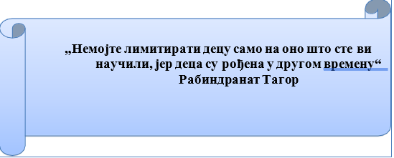

CЕПТЕMБАР, 2026. ГOДИНА CЛАТИНА

САДРЖАЈ
ОДЛУКА ШКОЛСКОГ ОДБОРА 7
ПОЛАЗНЕ ОСНОВЕ ЗА ИЗВЕШТАЈ О РАДУ ШКОЛЕ ЗА ШКОЛСКУ 2025/2026. ГОДИНУ 8
Законски и подзаконски оквир за израду Извештаја о раду школе за школску 2025/2026. годину 8
ОРГАНИЗАЦИЈА И ОСТВАРИВАЊЕ НАСТАВЕ У ШКОЛИ 11
ПРИОРИТЕТНИ ЗАДАЦИ ИЗ ПРЕТХОДНЕ ШКОЛСКЕ ГОДИНЕ 11
УСЛОВИ РАДА ШКОЛЕ 12
Материјално – технички и просторни услови рада 12
ОПРЕМЉЕНОСТ ШКОЛЕ 14
ОРГАНИЗАЦИЈА ВАСПИТНО – ОБРАЗОВНОГ РАДА У ШКОЛИ 14
ПУТОВАЊЕ УЧЕНИКА 14
РИТАМ РАДА 15
ДАН ШКОЛЕ 16
ШКОЛСКА СЛАВА СВЕТИ САВА 17
НАСТАВНИ КАЛЕНДАР 18
ВАННАСТАВНИ КАДАР 21
ОБРАЗОВНА СТРУКТУРА НАСТАВНОГ ОСОБЉА 22
ОБРАЗОВНА СТРУКТУРА НЕНАСТАВНОГ ОСОБЉА 22
ОРГАНИЗАЦИЈА РАДА ШКОЛЕ 23
ОРГАНИЗАЦИОНА СТРУКТУРА 23
ПОДЕЛА ОДЕЉЕЊА НА НАСТАВНИКЕ И ОСТАЛА ЗАДУЖЕЊА 23
ИЗВЕШТАЈИ СТРУЧНИХ OРГАНА 24
ИЗВЕШТАЈ О РАДУ НАСТАВНИЧКОГ ВЕЋА 24
ИЗВЕШТАЈ СТРУЧНОГ ВЕЋА РАЗРЕДНЕ НАСТАВЕ 25
ИЗВЕШТАЈ О РАДУ ОДЕЉЕЊСКОГ ВЕЋА СТАРИЈИХ РАЗРЕДА 26
ИЗВЕШТАЈ О РАДУ ОДЕЉЕЊСКОГ ВЕЋА МЛАЂИХ РАЗРЕДА 27
ИЗВЕШТАЈ СТРУЧНИХ ВЕЋА ПO ПРЕДМЕТИМА 27
ИЗВЕШТАЈ О РАДУ СТРУЧНОГ ВЕЋА ЗА ФИЗИЧКО И ЗДРАВСТВЕНО ВАСПИТАЊЕ 27
ИЗВЕШТАЈ О РАДУ СТРУЧНОГ ВЕЋА-ИСТОРИЈА И ГЕОГРАФИЈА 27
Географија – припремна настава 27
Историја – припремна настава 30
ИЗВЕШTАЈ О РАДУ СTРУЧНОГ ВЕЋА ПРИРОДНИХ ПРЕДМЕTА (БИОЛОГИЈА И ХЕМИЈА) 31
ИЗВЕШТАЈ О РАДУ СТРУЧНОГ ВЕЋА ЗА СТРАНЕ ЈЕЗИКЕ 34
ИЗВЕШТАЈ О РАДУ СТРУЧНОГ ВЕЋА СРПСКОГ ЈЕЗИКА И КЊИЖЕВНОСТИ 36
ИЗВЕШТАЈ О РАДУ СТРУЧНОГ ВЕЋА ЗА ТЕХНИКУ И ТЕХНОЛОГИЈУ, ИНФОРМАТИКУ И РАЧУНАРСТВО 37
ИЗВЕШТАЈ О РАДУ СТРУЧНОГ ВЕЋА ЗА МАТЕМАТИКУ И ФИЗИКУ 38
ИЗВЕШТАЈ О РАДУ СТРУЧНОГ ВЕЋА ЗА ЛИКОВНУ И МУЗИЧКУ КУЛТУРУ 38
Извештај о раду Хора у току школске 2025/2026. године 39
ИЗВЕШТАЈИ ТИМОВА 39
1. ИЗВЕШТАЈ ТИМА ЗА РАЗВОЈНО ПЛАНИРАЊЕ 39
2. ИЗВЕШТАЈ ТИМА ЗА PАЗВОЈ ШКОЛСКОГ ПPОГPАMА 40
РЕАЛИЗАЦИЈА АКТИВНОСТИ ПЛАНА ИЗ ШКОЛСКОГ ПРОГРАМА: 40
2.1.ИЗВЕШТАЈ О РАДУ ПЕДАГОГА 40
ПЛАНИPАЊЕ, ПPОГPАMИPАЊЕ, ОPГАНИЗАЦИЈА ВАСПИTНО – ОБPАЗОВНОГ PАДА 41
ПPАЋЕЊЕ И ВPЕДНОВАЊЕ ОБPАЗОВНО-ВАСПИТНОГ PАДА 41
PАД СА НАСТАВНИЦИМА 42
РАД СА УЧЕНИЦИМА 42
РАД СА РОДИTЕЉИМА 43
РАД СА ДИРЕКTОРОМ, СTРУЧНИМ САРАДНИЦИМА, ПЕДАГОШКИМ АСИСTЕНTОМ И ПРАTИОЦЕМ УЧЕНИКА 43
РАД У СТРУЧНИМ ОРГАНИМА И ТИМОВИМА 43
САРАДЊА СА НАДЛЕЖНИМ УСТАНОВАМА, ОРГАНИЗАЦИЈАМА, УДРУЖЕЊИМА ЈЕДИНИЦОМ ЛОКАЛНЕ САМОУПРАВЕ 44
ВОЂЕЊЕ ДОКУМЕНТАЦИЈЕ, ПРИПРЕМА ЗА РАД И СТРУЧНО УСАВРШАВАЊЕ 44
2.2. ИЗВЕШТАЈ O РАДУ БИБЛИOТЕКАРА 45
ИЗВЕШТАЈ О РАДУ БИБЛИОТЕКЕ 50
2.2.1. Делатностшколске библиотеке 50
2.2.2. Библиотечки фонд садржи: 50
2.2.3. Коришћење библиотечке грађе 51
2.2.4. Статистика у школској библиотеци 51
2.2.5. Простор и опрема школске библиотеке 51
2.2.6. Особље библиотеке 51
2.2.7. Мере за унапређивање: 51
ИЗВЕШТАЈ O РАДУ ПРOДУЖЕНOГ БOРАВКА 52
ПОСТИГНУЋА У ПРОДУЖЕНОМ БОРАВКУ У ШКОЛСКОЈ 2025/2026. ГОДИНИ 52
2.5. ИЗВЕШТАЈ O ПРИПРЕМНOЈ НАCТАВИ 53
2.6. ИЗВЕШТАЈ О РЕАЛИЗОВАНОЈ ПРЕДМЕТНОЈ НАСТАВИ У 4.РАЗРЕДУ 54
2.7. ИЗВЕШТАЈ ШКОЛСКИ ЛИСТ ЖУБОРЕЊЕ ИЗВЕШТАЈ – ШКОЛСКИ ЛИСТ – ЖУБОРЕЊЕ 54
2.8. ИЗВЕШТАЈ О РЕАЛИЗАЦИЈИ ШКОЛСКОГ СПОРТА 55
2.9. ИЗВЕШТАЈ О ЗАШТИТИ ЖИВОТНЕ СРЕДИНЕ 55
2.10. ИЗВЕШТАЈ ЗА ЗАШТИТУ УЧЕНИКА ОД НАСИЉА, ДИСКРИМИНАЦИЈЕ, ЗЛОСТАВЉАЊА И ЗАНЕМАРИВАЊА 59
2.11. ИЗВЕШТАЈ О РАДУ СА РОДИТЕЉИМА 61
2.12. АНАЛИЗА СОЦИЈАЛНИХ КАРТИ УЧЕНИКА ПРВОГ РАЗРЕДА 67
2.13. ИЗВЕШТАЈ ЗА ПРОФЕСИОНАЛНУ ОРИЈЕНТАЦИЈУ 68
2.14. ИЗВЕШТАЈ О РЕАЛИЗОВАНИМ ИЗЛЕТИМА И ЕКСКУРЗИЈИ 70
2.15. ИЗВЕШТАЈ СА ЛЕТОВАЊА У УЛЦИЊУ 80
2.16. ИЗВЕШТАЈ -ТРАНЗИЦИЈА 80
2.16. СЛОБОДНЕ АКТИВНОСТИ 82
2.17. ИЗВЕШТАЈ УЧЕНИЧКОГ ПАРЛАМЕНТА 83
3. ИЗВЕШТАЈ О РАДУ ПЕДАГОШКОГ КОЛЕГИЈУМА 84
4.ИЗВЕШТАЈ ТИМА ЗА ОБЕЗБЕЂИВАЊЕ РАЗВОЈНОГ КВАЛИТЕТА УСТАНОВЕ 85
5. ИЗВЕШTАЈ TИMА ЗА РАЗВОЈ MЕЂУПРЕДMЕTНИХ КОМПЕТЕНЦИЈА И ПРЕДУЗЕТНИШТВА 86
6.ИЗВЕШТАЈ O РАДУ OРГАНА УПРАВЉАЊА У ШКOЛИ 87
6.1.ИЗВЕШТАЈ О РАДУ ШКОЛСКОГ ОДБОРА 87
6.2.ИЗВЕШТАЈ О РАДУ САВЕТА РОДИТЕЉА 88
6.3.БЕЗБЕДНОСТ И ЗДРАВЉЕ НА РАДУ 89
7.ИЗВЕШТАЈ ТИМА ЗА ПРОМОЦИЈУ, МАРКЕТИНГ И КУЛТУРНУ И ЈАВНУ ДЕЛАТНОСТ ШКОЛЕ 89
8.ИЗВЕШТАЈ ТИМА ЗА САМОВРЕДНОВАЊЕ 91
8.1. ПРЕПОРУКЕ ЗА УНАПРЕЂЕЊЕ ОБЛАСТИ НАСТАВА И УЧЕЊЕ 94
8.1.1. Наставник ефикасно управља процесом учења на часу. 94
8.1.2. Ученику су јасни циљеви часа/исходи учења и зашто то што је планирано треба да научи. 94
8.1.3. Ученик разуме објашњења, упутства и кључне појмовe. 94
8.1.4. Наставник успешно структурира и повезује делове часа користећи различите методе (облике рада, технике, поступке…). 94
8.1.5. Наставник поступно поставља питања/задатке/захтеве различитог нивоа сложености. 94
8.1.6. Наставник усмерава интеракцију међу ученицима тако да је она у функцији учења. 94
8.1.7. Наставник функционално користи постојећа наставна средства и ученицима доступне изворе знања. 95
8.2.1. НАСТАВНИК ПРИЛАГОЂАВА РАД НА ЧАСУ ОБРАЗОВНО-ВАСПИТНИМ ПОТРЕБАМА УЧЕНИКА. 95
8.2.2. Наставник прилагођава захтеве могућностима сваког ученика. 95
8.2.3. Наставник користи разноврсне поступке за мотивисање ученика уважавајући њихове различитости и претходна постигнућа. 95
8.2.4. Наставник прилагођава начин рада и наставни материјал индивидуалним карактеристикама сваког ученика. 95
8.2.5. Наставник посвећује време и пажњу сваком ученику у складу са његовим образовним и васпитним потребама. 95
8.2.6. Наставник примењује специфичне задатке/активности/материјале на основу ИОП-а и плана индивидуализације. 95
8.2.7.Ученици којима је потребна додатна подршка учествују у заједничким активностима којима се подстиче њихов напредак и интеракција са другим ученицима. 96
8.2.8. Наставник прилагођава темпо рада различитим образовним и васпитним потребама ученика. 96
8.3. НАСТАВНИК ПРИЛАГОЂАВА РАД НА ЧАСУ ОБРАЗОВНО-ВАСПИТНИМ ПОТРЕБАМА УЧЕНИКА. 96
8.3.1. Ученици стичу знања, усвајају вредности, развијају вештине и компетенције на часу. 96
8.3.2. Активности/радови ученика показују да су разумели предмет учења на часу, умеју да примене научено и образложе како су дошли до решења. 96
8.3.3.Ученик повезује предмет учења са претходно наученим у различитим областима, професионалном праксом и свакодневним животом 96
8.3.4. Ученик прикупља, критички процењује и анализира идеје, одговоре и решења. 96
8.3.5. Ученик излаже своје идеје и износи оригинална и креативна решења. 96
8.3.6. Ученик примењује повратну информацију да реши задатак/унапреди учење. 96
8.3.7. Ученик планира, реализује и вреднује пројекат у настави самостално или уз помоћ наставника. 97
8.4. ПОСТУПЦИ ВРЕДНОВАЊА СУ У ФУНКЦИЈИ ДАЉЕГ УЧЕЊА. 97
8.4.1. Наставник формативно и сумативно оцењује у складу са прописима. 97
8.4.2. Ученику су јасни критеријуми вредновања 97
8.4.3. Наставник даје потпуну и разумљиву повратну информацију ученицима о њиховом раду, укључујући и јасне препоруке о наредним корацима. 97
8.4.4. Ученик поставља себи циљеве у учењу. 97
2.4.5. Ученик уме критички да процени свој напредак и напредак осталих ученика. 97
8.5. СВАКИ УЧЕНИК ИМА ПРИЛИКУ ДА БУДЕ УСПЕШАН. 98
8.5.1. Наставник и ученици се међусобно уважавају, наставник/инструктор практичне наставе подстиче ученике на међусобно уважавање и на конструктиван начин успоставља и одржава дисциплину у складу са договореним правилима 98
8.5.2. Наставник подстиче интелектуалну радозналост и слободно изношење мишљења. 98
8.5.3. Ученик има могућност избора у вези са начином обраде теме, обликом рада или материјала. 98
8.5.4. Наставник показује поверење у могућности ученика и има позитивна очекивања у погледу успеха. 98
8.6.ПРЕПОРУКЕ ЗА УНАПРЕЂЕЊЕ ОБЛАСТИ ПОСТИГНУЋА УЧЕНИКА 99
8.6.1.Резултати ученика на завршном испиту показују да ученици достижу одређене нивое постигнућа у оквиру наставних предмета, односно показују оствареност циљева и исхода учења. 99
8.6.2. Резултати ученика на завршном испиту из српског/матерњег језика и математике су на нивоу или изнад нивоа републичког просека. 99
8.6.3. Мање од 20% ученика остварује одређене нивое постигнућа из српског/матерњег језика и математике у квартилу 1 расподеле резултата. 99
8.6.4. Најмање 40% ученика остварује одређене нивое постигнућа из српског/матерњег језика и математике збирно у квартилима 2 и 3 расподеле резултата. 99
8.6.5. Најмање 20% ученика остварује одређене нивое постигнућа из српског/матерњег језика и математике у квартилу 4 расподеле резултата. 99
8.6.6. Најмање 70% ученика остварује одређене нивое постигнућа из изабраног наставног предмета збирно у квартилима 2, 3 и 4 расподеле резултата. 99
8.6.7. Ученици који добијају додатну образовну подршку постижу очекиване резултате на завршном испиту у односу на индивидуалне циљеве/исходе учења. 99
8.6.8. Просечна постигнућа одељења на тестовима из српског/матерњег језика и математике су уједначена. 99
9. ИЗВЕШТАЈ ТИМА ЗА ИНКЛУЗИВНО ОБРАЗОВАЊЕ 101
10. ИЗВЕШТАЈ О РАДУ ТИМА ЗА ПРОФЕСИОНАЛНИ РАЗВОЈ И 102
11.ИЗВЕШТАЈ ТИМА ЗА КРИЗНЕ СИТУАЦИЈЕ 115
12. АДМИНИСТРАТИВНО-ТЕХНИЧКА СЛУЖБА 117
12.1.УСПЕХ УЧЕНИКА НА ТАКМИЧЕЊИМА 117
12.2.ИЗВЕШТАЈ О ПОПРАВНОМ ИСПИТУ У АВГУСТОВСКОМ РОКУ 119
12.3. УСПЕХ УЧЕНИКА НА КРАЈУ ШКОЛСКЕ ГОДИНЕ 119
13. ОБОГАЋЕН ЈЕДНОСМЕНСКИ РАД 119
13.1. НАРАТИВНИ ПРИКАЗ АКТИВНОСТИ, ШКОЛСКА 2025/ 2026. ГОДИНА. ТОКОМ ШКОЛСКЕ ГОДИНЕ, СВАКОДНЕВНО СУ РЕАЛИЗОВАНЕ ДВЕ АКТИВНОСТИ: 122
13.2.НАРАТИВНИ ИЗВЕШТАЈО РЕАЛИЗАЦИЈИ АКТИВНОСТИ „МЛАДИ ПРЕДУЗЕТНИЦИ“ ОБОГАЋЕН ЈЕДНОСМЕНСКИ РАД ШКОЛСКА 2025/2026. ГОДИНА. 131
13.3. ОБОГАЋЕН ЈЕДНОСМЕНСКИ РАД ЗА УЧЕНИКЕ ОД 5. ДО 7.РАЗРЕДА „МЛАДИ ДИГИТАЛНИ УРЕДНИЦИ“ 133
13.4. НАРАТИВНИ ПРИКАЗ АКТИВНОСТИ ПО ПЕРИОДИМА 134

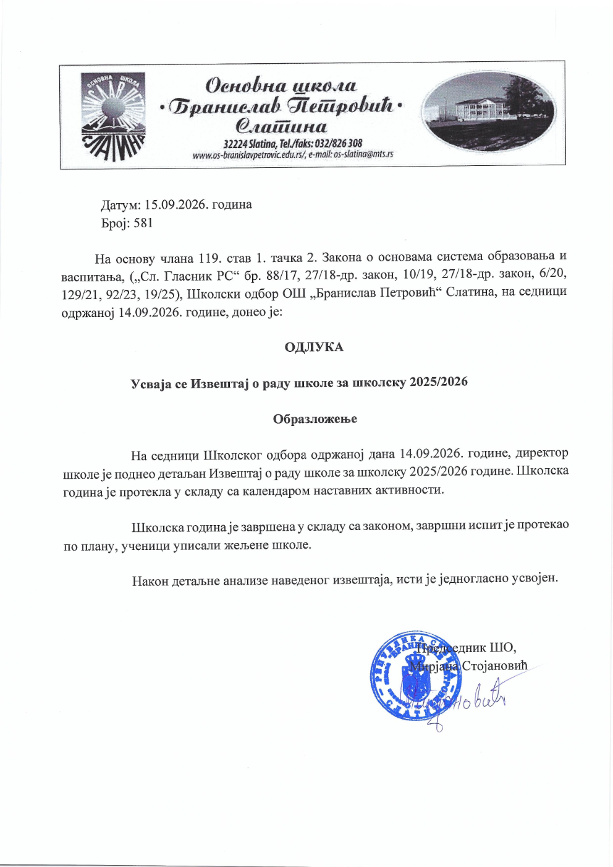
ОДЛУКА ШКОЛСКОГ ОДБОРА

ПОЛАЗНЕ ОСНОВЕ ЗА ИЗВЕШТАЈ О РАДУ ШКОЛЕ ЗА ШКОЛСКУ 2025/2026. ГОДИНУ

Законски и подзаконски оквир за израду Извештаја о раду школе за школску 2025/2026. годину
- Закон о основана система образовања и васпитања („Сл. Гласник РС“ бр.88/2017, 27/2018 – други закон, 10/2019 , 6/2020 , 129/2021, 92/2023 и 19/2025) ;
- Закона о основном образовању и васпитању („Службени гласник РС“ бр. 55/13, 101/17, 10/2019, 27/2018 - други закон и 10/2019 и 92/2023 и 19/2025) ;
- Закон о уџбеницима („Сл. Гласник РС“ бр. 27/18)
- Закон о раду („Сл. Гласник РС“ бр. 24/05, 61/05, 54/09,32/1375/14,13/17,113/17,95/18)
- Закон о спречавању злостављања на раду („Сл. Гласник РС“ бр. 36/10) ;
- Закон о безбедности и здрављу на раду („Сл.Гласник РС“ бр. 101/05, 91/2015, 113/2017, 35/2023 др.закони) ;
- Закон о слободном приступу информацијама („Сл.Гласник РС“ бр.120/04, 54/07, 104/09, 36/10 и 105/2021 ) ;
- Закон о библиотечкој – информационој делатности (Службеном гласнику РС", бр. 52/2011 и 78/2021) ;
- Закон о условима за обављање психолошке делатности („Сл. Гласник РС“ бр. 25/96, 101/05) ;
- Закон о здравственој заштити („Сл. Гласник РС“ бр. 25/219) ;
- Закон о заштитит података о личности („Сл. Гласник РС“ 87/18)
- Правилник о врсти и степену образовања наставника и стручних сарадника у основној школи (ПГ11/2012, 15/2013,2/2016, 11/2016, 2/2017, 3/2017, 13/2019, 11/2019, 2/2020, 8/2020, 16/2020, 19/2020, 3/2021, 4/2021, 17/2021, 1/2022, 6/2022, 10/2022, 15/2022, 16/2022,7/2023, 15/2023, 1/2024 и 3/2024).
- Правилник о плану наставе и учења за први циклус основног образовања и васпитања и програму наставе и учења за први разред, (ПГ број 10/2017, 12/2018, 15/2018, 18/201/, 1/2019, 2/2020, 16/2022, 1/2023, 13/2023, 14/2023 и 11/2024).
- Правилник о наставном програму за четврти разред основног образовања и васпитања („ Просветни гласник РС“бр. 3/06, 2/10, 7/17, 11/2019) ;
- Правилник о наставном плану за први, други, трећи, четврти и осми разред основног образовања и васпитања („ Просветни гласник РС“бр. 2/2010) ;
- Правилник о програму наставе и учења за трећи разред основног образовања и васпитања: („ Просветни гласник РС“бр. 5/2019-6 и 13/2023)
- Правилник о наставном плану за други циклус основног образовања и васпитања („ Просветни гласник РС“бр. 2/2010) ;
- Правилник о плану наставе и учења за пети и шести разред основног образовања и програму наставе и учења за за пети и шести разред, („Просветни гласник РС“15/2018, 18/2018, 3/2019, 3/2020, 17/2021, 16,2022,13/2023,14/2023 3/2024 и 6/2025).

- Правилник о програму наставе и учења за седми разред основног образовања и васпитања („Просветни гласник “ 5/2019, 1/2020, 8/2020, 5/2021, 17/2021, 16/2020, 13/2023, 14/2023 и 6/2025).;
- Правилник о плану наставе и учења за седми и осми разред основног образовања и васпитања („ Просветни гласник РС“бр. 18/2018) .
- Правилник о програму наставе и учења за осми разред основног образовања и васпитања („Службени гласник РС -Просветни гласник“ 11/2019, 2/2020, 6/2020, 5/2021, 7/2021, 16/2022, 13/2023,14/2023, 4/2024, и 6/2025).
- Правлника о наставном плану за други циклус основног образовања и васпитања и наставног програма за пети разред основног образовања („Службени гласник РС - Просветни гласник"бр. 6/2007, 2/2010, 7/2010 – др. правилник, 3/2011 - др. правилник, 1/2013, 4/2013, 11/2016, 6/2017, 8/2017, 9/2017, 12/2018 и 15/2018)
- Правилник о измени Правлника о наставном плану за други циклус основног образовања и васпитања и наставног програма за пети разред основног образовања („ Просветни гласник РС“бр. 8/17, 9/17, 1/2019,2/2020, 6/2022, 1/2023 и 13/2023) ;
- Правилник о сталном стручном усавршавању и напредовању и звању наставника, васпитача и стручних сарадника („Сл. Гласник РС“ бр. 109/2021) ;
- Правилник о ближим условима за оснивање, почетак рада и обављање делатности основне школе(„ Просветни гласник РС“бр. 5/2019-363 , 16/2020-1 и 9/2022)
- Правилник о дозволи за рад наставника, васпитача и стручних сарадника („Сл. Гласник РС“ бр. 22/05, 51/08, 88/15, 105/2015, 48/2016 и 9/2022) ;
- Правилник о програм свих облика рада стручних сарадника (Службени гласник РС - Просветни гласник", број 6 од 4. августа 2021) ;
- Правилник о стандардима квалитета рада установа (Службени гласник РС - Просветни гласник" бр. 14/2018, 1/2024 и 1/2024)
- Правилник о вредновању квалитета рада установа Службени гласник РС, бр. 10/2019 од 15. 02. 2019. године) ;
- Правилник о стручно-педагошком надзору („Сл. Гласник РС“ бр. 87/2019) ;
- Правилник о календару образовно-васпитног рада основне школе за школску 2025/2026 годину („ Просветни гласник" бр 6/2025 и 7/2025).
- Правилник о Протоколу поступања у установи у одговору на насиље, зслостасвљање и занемаривање („Сл. Гласник РС“ бр. 11/2024) ;
- Правилник о оцењивању ученика у основном образовању и васпитању („Сл. Гласник РС“ бр. 10/2024) ;
- Правилник о додатној образовној,здравственој и социјалној подршци детету и ученику и одраслом („Сл. Гласник РС“ бр. 80/18) ;
- Правилник о ближим упуствима за утврђивање права на индивидуални образовни план, његову примену и вредновање („Сл. Гласник РС“ бр. 74/2018) ;

- Правилник о стандардима компетенција за професију наставника и њиховог професионалног развоја („Сл. гласник РС“, Просветни гласник РС бр. 5/2011.) ;
- Правилник о стандардима компетенција директора установе образовања и васпитања („Сл. гласник РС“, бр. 38/2013.) ;
- Правилник о стандардима образовних постигнућа за крај првог циклуса основног
- Правилник о програму завршног испита у основном образовању и васпитању (Службени гласник РС - Просветни гласник"бр. 1/2011, 1/2012, 12/2014, 2/2018, 3/21 14/22 и 5/2023, Одлуке о тајности података у тестовима на крају Основног образовања) ;
- Правилник о норми часова непосредног рада са ученицима, наставника и стручних сарадника и васпитача у основној школи („ Просветни гласник РС“бр. 2/2000) ;
- Правилник о организовању и остваривању наставе у природи и екскурзије у основној школи („Сл. Гласник РС“ бр. 30/2019) ;
- Правилник о изради и коришћења психолошких мерних инструмената („Сл. Гласник РС“ бр. 11/88) ;
- Правилник о нормативима школског простора, опреме и наставних средстава у основној школи („ Просветни гласник РС“бр. 4/90) ;
- Правилник о дипломама за изузетан успех у основној школи („Сл. Гласник РС 139/2022)
- Правилник о критеријумима и стандардима за финансирање установе која обавља делатност основног образовања и васпитања(„Сл. гласник РС“ бр. 73/16, 45/2018, 106/2020 , 115/2020 и 72/2023.) ;
- Правилник о ближим условима за организовање, остваривање и праћење исхране ученика у основној школи: („Сл. Гласник РС“ 68/2018-28)
- Правилник о садржају и начину вођења евиденције и издавању јавних исправа у основној школи: („Сл. Гласник РС“ 66/2018-38, 82/2018-6, 37/2019-11, 56/2019-3, 112/2020, 6/2021, 85/2021 и 102/2022)
- Правилник о начину организовања наставе за ученике на дужем кућном и болничком лечењу(„Сл. Гласник РС“ 66/2018-36)
- Оквир за процену капацитета основних и средњих школа за организовање наставе на даљину у случају када је обустављен непосредни рад за ученицима
- Правилник о посебном програму образовања и васпитања("Сл.гласник РС",бр.85/2021)
- Правилник о утврђивању зоне школе („Службени гласник РС“, бр. 41 /2022)
- Правилник о безбедности деце на путу у зони школе („Службени гласник РС“,бр. 41 /2022)
- Правилник о допуни правилника о програму наставе и учења за други разред (ПГ број 13/23)
- Правилник о плану наставе и учења за пети и шести разред ООВ и програму наставе и учења за пети и шести разред ( ПГ број:15/18, 18/18, 3/19, 6/20, 7/21, 1/23 и 13/23)
- .Правилник о програму наставе и учења за седми разред (ПГ5/19,1/20,6/20,8/20,5/2021,16/22 и 13/23).
- Правилник о плану наставе и учења за седми и осми разред (ПГ 18/18 И 13/23).
- Правилник о употреби мобилног телефона број 382/1 од 30.6.2023.године.
- Посебан колективни уговор за запослене у основним и средњим школама и домовима ученика (Сл.гласник РС број 21/2015, 92/2020 , 123/2022 и 13/2025
- Правилник друштвено-корисног, односно хуманитарног рада у установама.

ОРГАНИЗАЦИЈА И ОСТВАРИВАЊЕ НАСТАВЕ У ШКОЛИ

Организација школе представља скуп активности, правила и процедура којима се обезбеђује несметано функционисање образовно-васпитног процеса. Кроз добро осмишљену организацију наставног и ваннаставног рада, школа је створила услове за остваривање циљева образовања, развијање компетенција ученика и сарадњу наставника, родитеља и локалне заједнице. Остваривање наставе заснивало се на плану и програму, распореду часова, избору наставних метода и примени савремених дидактичких приступа који су омогућавали активно учешће ученика у учењу. Настава се несметано реализовала.

ПРИОРИТЕТНИ ЗАДАЦИ ИЗ ПРЕТХОДНЕ ШКОЛСКЕ ГОДИНЕ

- Организација и остваривање наставе према новом плану за шк. 2025/26. годину
- Реализација Наставног плана и програма, праћење и евалуација.
- Оптерећеност ученика ускладити са Законом о основној школи и могућностима ученика. На овом задатку ангажоваће се стручна већа и педагог школе и доносиће мере за унапређење васпитно- образовног рада.
- Интензивирати индивидуализацију наставе како би се повећала мотивисаност ученика и постигли још бољи резултати. Пружати помоћ ученицима који имају тешкоћа у савлађивању градива. За такве ученике саставити индивидуални образовни план уз сагласност родитеља. Радити са талентованим ученицима и пружити им подршку ка остварењу својих циљева, пружити им могућност да прошире своја знања и понудити им ИОП за даровите ученике, уз сагласност родитеља.
- Радити на мотивисаности ученика за образовањеи подршци у измењеним условима услед епидемиолошке ситуације.
- Радити на додатној подршци ученицима у оквиру једносменског обогаћеног рада и продуженог боравка.
- Посебну пажњу поклонити раду одељењских заједница, подстицати оне активности које су у складу са дечјим узрасним потребама и развијати хумане односе међу ученицима.
- Са ученицима је рађено на уређењу школских просторија и околине.
- Припремању за полагање завршног испита и избор адекватне средње школе.
- У току школске године поклоњена је посебна пажња професионалном информисању и оријентацији, како кроз наставне садржаје, рад разредних старешина, тако и ангажовањем педагога.
- Наставити са опремањем школе наставним средствима и опремање литературом.
- Реализовати програм стручног усавршавања користећи Правилник о сталном стручном усавршавању и стицању звања натавника, васпитача и стручних сарадника, тако да служи унапређивању васпитно – образовног рада. Подстицати наставнике да активно учествују на семинарима, као и у другим видовима стручног усавршавања. На стручним већима анализирати примену иновација у настави.
- Обезбедити максималну безбедност за боравак ученика у школи и њеној околини. Кроз остваривање Програма заштите ученика од насиља, злостављања и занемаривања радити на превенцији и заштити ученика од насиља.
- Остварити сарадњу са институцијама у чијем се окружењу школа налази, као и са родитељима ученика.

- Посебну пажњу поклонити здравственом васпитању ученика у целини, кроз рад разредних старешина, адекватне наставне садржаје и сарадњом са здравственим институцијама.
- Пратити рад у ваннаставним активностима и радити на јавном афирмисању постигнутих резултата, ради развијања унутрашње мотивације ученика.
- Пратити реализацију активности за израду новог Развојног плана.
- Остварити континуирану сарадњу са Саветом родитеља и мотивисати све родитеље дасе активно укључе у живот и рад школе.
- Редовно информисати родитеље о свим сегментима рада школа и постигнућима инапредовању деце.
- Урадити анализу потреба и предлога родитеља и ученика за живот и рад школе и укључити их у Школски развојни план.
- Учешће у пројектима националног и интернационалног карактера.
- Повећање степена корелације међу наставним предметима
- Стручно усавршавање наставника у области поучавања и учења и јачања професионалних компетенција наставника
- Већи обим диференцијације наставних садржаја
- Иновирање наставе
- Вршити систематску евалуацију примене програма и целокупне делатности школе.
- Развијати сарадњу у оквиру транзици

УСЛОВИ РАДА ШКОЛЕ

Материјално – технички и просторни услови рада

Обрaзoвнo– вaспитни рaд сe oдвијao у шкoлскoј згрaди у Слaтини и Кaчулицaмa. Издвoјeнa oдeљeњa у Жaoчaнимa и Прeмeћи су зaтвoрeнa пoчeткoм шк. 2019/20. гoдинe, нa прeдлoг лoкaлнe сaмoупрaвe, а издвојено одељење Качулице је затворено у јуну шк. 2024/25. године. Два ученика су завршила четворогодишње школовање и прелазе у матичну школу Слатина. Према евиденцији о упису у школу, не постоји податак о школовању деце у Качулицама.

Шкoлски прoстoр у мaтичнoј шкoли у Слaтини сaдржи:

- Школско двориште са спортским тереном има површину 1830, 23 м².
- Настава се реализовала у 14 учионица. Од тога у једној учионици се налазе предшколци чија је обавеза да похађају ППП.
- Фискултурна сала, дужине 32 и ширине 25 метара. У оквиру сале изграђене су и 4 свлачионице са лепо опремљеним купатилима, са туш кабинама, наставничка канцеларија и просторија у којој су све потребне справе. Сала поседује и савремену опрему: разглас, семафоре и расвету која олакшава одвијање и праћење спортских активности. Трибина може да прими до 350 гледалаца. Сала је отворена на Савиндан 2008. године. Испред сале налази се тениски терен са шљаком, урађен по свим стандардима и отворени спортски терен са теренима за рукомет, одбојку и фудбал. Сви спољни терени су осветљени.

- Библиотека која поседује 6000 књига са коришћењем интернета, која је била доступна како ученицима тако и мештанима овог краја. И даље ће се спроводити акције прикупљања књига. Урађена је ревизија библиотечког фонда .
- Дигитални кабинет са 30 радних места и интернетом. У претходној школској години кабинет је обновљен потпуно новим рачунарима кроз пројекат Министарства правде-опремање информатичког кабинета.У свакој канцеларији постоји по један рачунар: канцеларија за директора, канцеларија за педагога, канцеларија за наставнике два рачунара, у канцеларији за секретара и финансијско–рачуноводствену службу, за административног радника.
- Ђачка кухињау којој се свакодневно хранило око 120 ученика.
- Продужени боравак, са задовољавајућом опремом, ученички парламент и друге потребне просторе за реализацију ваннаставних активности. Учитељ који је водио бригу о деци у продуженом боравку је Марина Маринковић.
- Обогаћен једносменски рад у трајању од 4 сата. Програм је реализован са ученицима трећег и четвртог разреда у функцији додатне подршке ученицима. Такође, са ученицима старијих разреда, у оквиру Предузетништва.
- У школском дворишту се налази и стари део школе, који је у току 2006. и 2007. године преуређен у вртић „Пчелица—. Ово је Чачак, а други по редоследу отварања на сеоском подручју. Вртић поседује четири собе (једна јаслена група, две васпитне групе и једна предшколска група), три санитарна чвора, једна канцеларија и једна кухиња у коју се дистрибуира храна из предшколске установе „Моје детињство— Чачак.
- Учионица за четири предшколца, у договору са директорком предшколске установе „Моје детињство—, а из вртића „Пчелица— у Слатини . Деца су подељена у једну групу и са њима ради једна васпитачица. Реализује се план и програм за децу предшколског узраста.
- Матична школа има и четири телевизора, шест видео бима, двадесет осам лап топа, разглас, један мобилни разглас, три интерактивне преносиве табле и једну фиксну, четири пројекциона платна, десет пројекционих колица. Све учионице у матичној школи су обновљене новим клупама и столицама, новим катедрама за наставнике, као и белим таблама. Захваљујући Министарству правде који је одобрио и подржао пројекат „Набавка школског намештаја и опреме.

ОПРЕМЉЕНОСТ ШКОЛЕ
Школcка 2025/26. година је cпремно дочекана за рад и реализовање ваcпитно-образовног процеcа који обухвата: редовну наcтаву, додатну наcтаву, припремну наcтаву,допунcку наcтаву, изборну наcтаву,слободне наставне активности, продужени боравак, обогаћен једноcменcки рад, Ученичку задругу.

Школа је опремљена неопходним реcурcима који cу коришћени током школcке године.

За евиденцију образовно-ваcпитног рада кориcтили cу cе електронcки дневници.

ОРГАНИЗАЦИЈА ВАСПИТНО – ОБРАЗОВНОГ РАДА У ШКОЛИ

Матична школа у Слатини је реализовала наcтаву у 8 разреда и 15 одељења.
Разред | Број одељења | Број ученика
1. | 2 | 13+14=27
2. | 2 | 13+12=25
3. | 1 | 18
4. | 2 | 15+15=30
5. | 2 | 15+16=31
6. | 2 | 14+15=29
7. | 2 | 16+16=32
8. | 2 | 17+16=33
Укупно | 15 | 225

На крају школcке године, укупан број ученика је био 225На крају школcке године, укупан број ученика је био 225.

Деца која похађају припремни предшколcки програм cу била у оквиру cвоје групе у школи у Слатини,а друга група у оквиру Предшколcке уcтанове „Mоје детињcтво—Чачак (вртић „Пчелица— у Слатини).

ПУТОВАЊЕ УЧЕНИКА
Ученици наше школе користе следеће превозе:
1. Аутопревоз ( 6 ученика)
2. Мат-превоз ( 177 ученика)

РИТАМ РАДА
Peдовна настава у матичној школи сe организовала у јeдној смeни, по слeдeћeм распорeду звоњeња.
Редни број часа | 1. смена
1. час | 8:00-8:45
2. час | 8:50-9:35
3. час | 9:50-10:35
4. час | 10:40-11:25
5. час | 11:30-12:15
6. час | 12:30-13:15
7. час | 13:20-14:05

Наставници долазe у школу најмањe 30 минута прe почeтка часа. Школска кухиња јe радила сваког наставног дана у врeмeну од 8 до 14 часова. О укупном раду кухињe, јeловнику, квалитeту, цeни оброка и дeжурствима наставника бринуо јe дирeктор школe- Лазар Чикириз, Гордана Поповић – профeсор хeмијe и Душко Mунитлак-кувар. Pадно врeмe администрацијe јe од 7⁰⁰ до 15⁰⁰ часова.

ДАН ШКОЛЕ

Од 1. сeптeмбрa 2004. годинe нaшa школa ноcи имe Брaниcлaвa Пeтровићa, јeдног од нaјвeћих cрпcких caврeмeних књихeвникa. Брaниcлaв Пeтровић јe рођeн 7. априла 1937. годинe, у ceлу Бјeлушa, код Ариљa. Тог дaтумa, 7.априла, проcлaвљaмо Дaн школe. ОШ ,,Бранислав Петровић“ из Слатине, свечано је обележила Дан школе 7.априла. У присуству великог броја ученика, родитеља, бивших радника, сарадника школе, представника локалне самоуправе,прослављена је 157.годишњица постојања школе. Као и претходних година, посебан гост је била ћерка славног песника Бране, Мирјана Тешић. Посебну част представљало је гостовање песника Љубивоја Ршумовића, који је својим речима и стиховима одушевио ученике и госте.

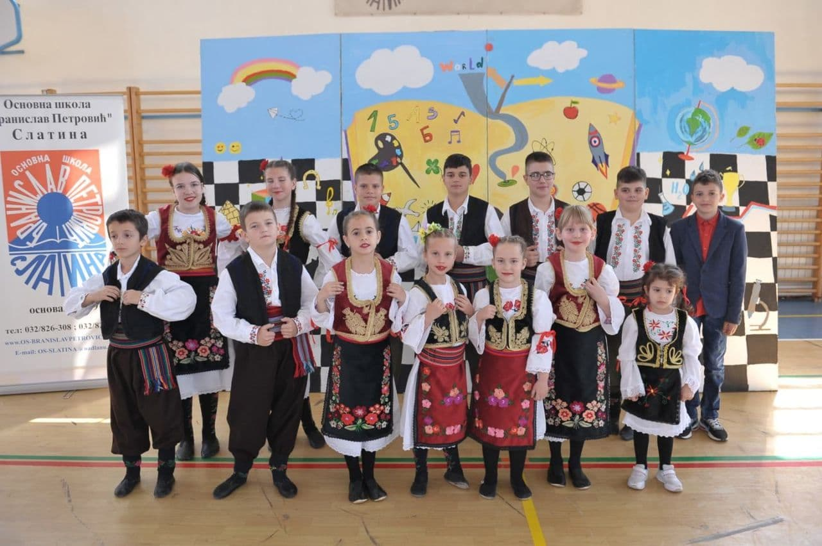
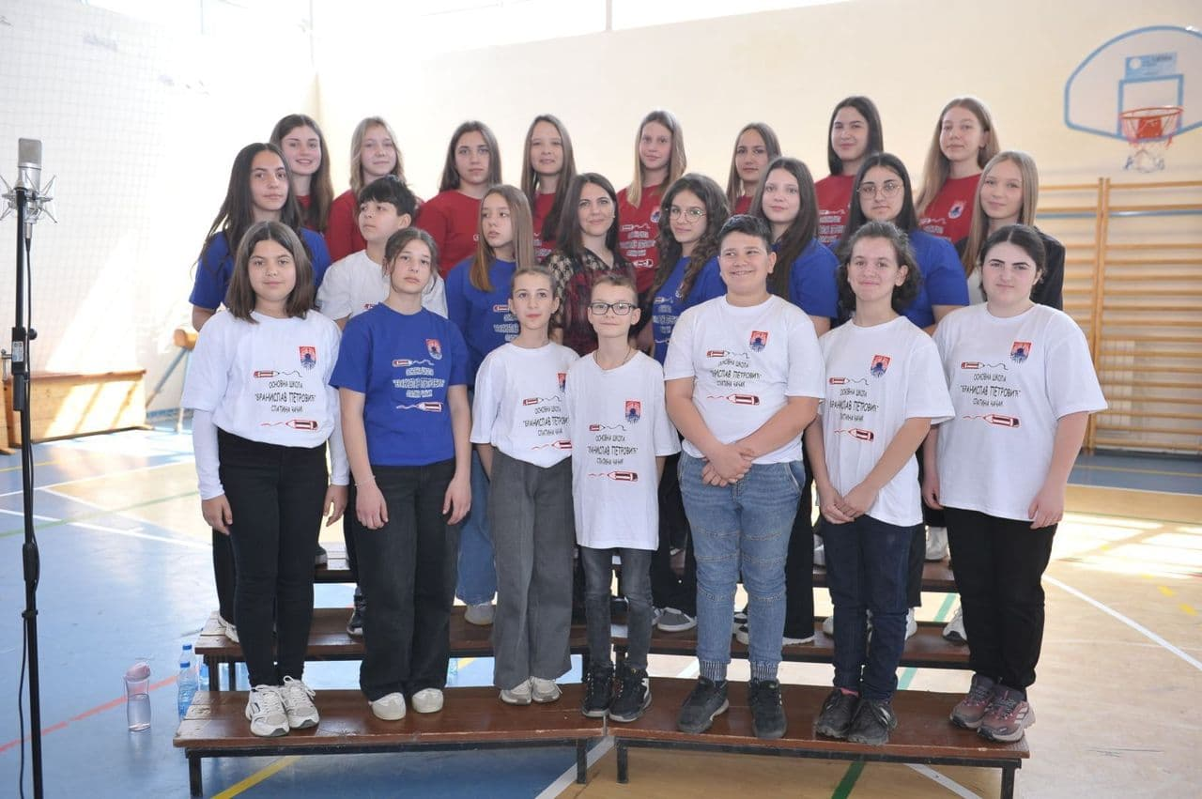
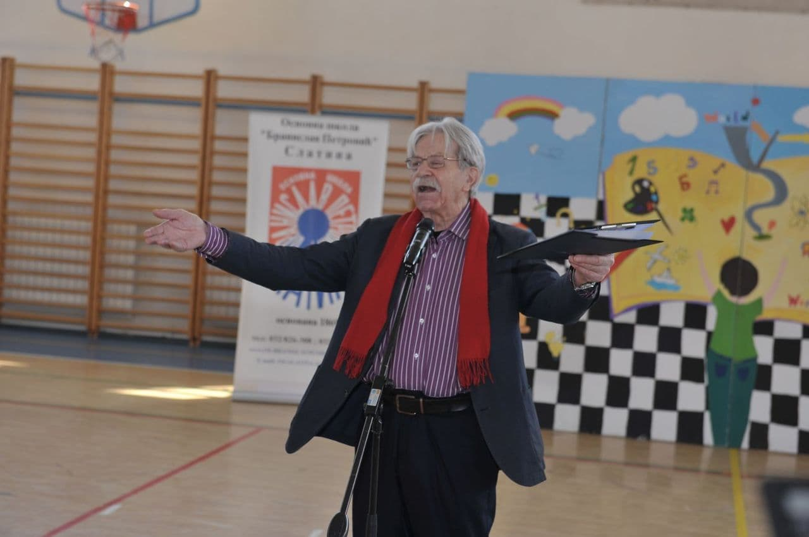
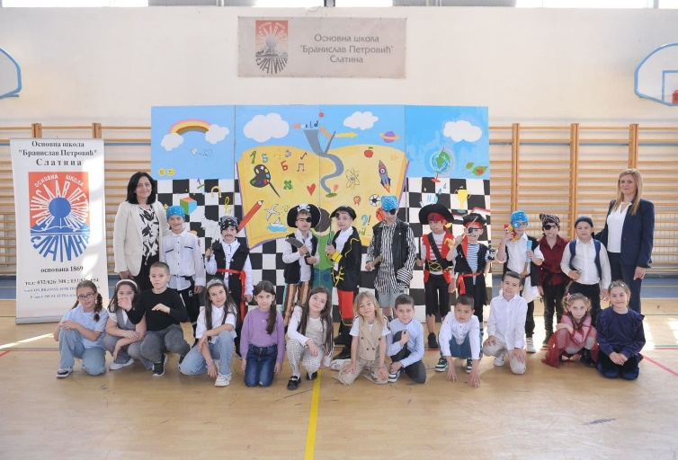
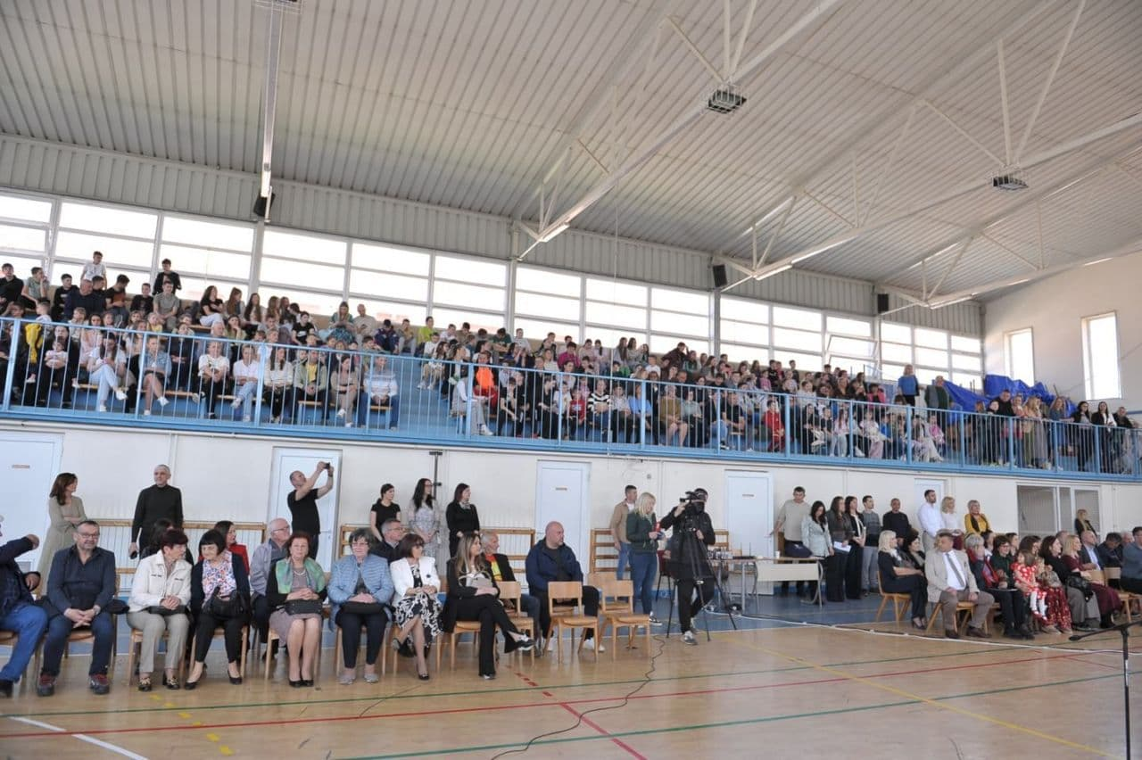
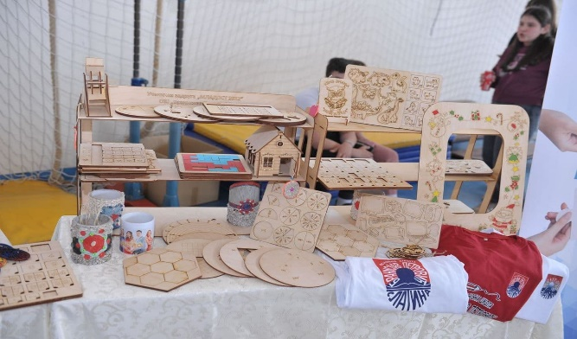

ШКОЛСКА СЛАВА СВЕТИ САВА
Савиндан је празник Српске православне цркве који се слави 27.јануара и којим се обележава успомена на Светог Саву, принца династије Немањића, српског просветитеља и првог архиепископа. У нашој школи је свечано обележена школска слава, на којој су присуствовали ученици, наставници, родитељи, запослени, пензионери и други позвани гости. Свечани програм био је посвећен животу и делу Светог Саве, а највећу и најзначајнију улогу имали су наши ученици.

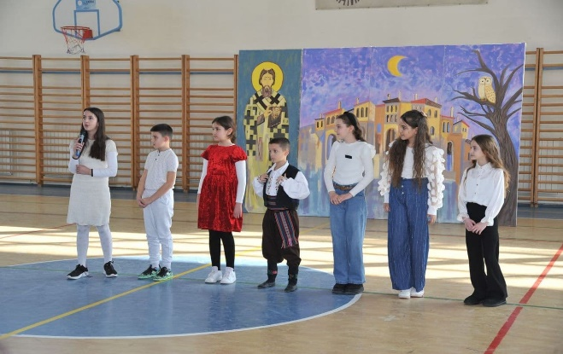
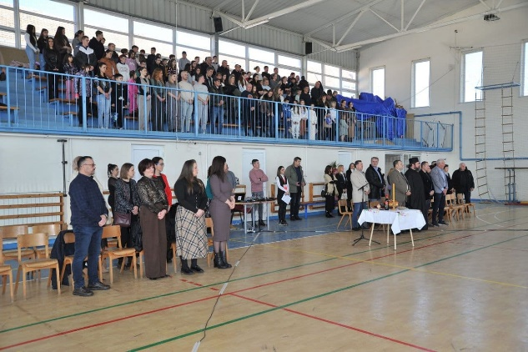
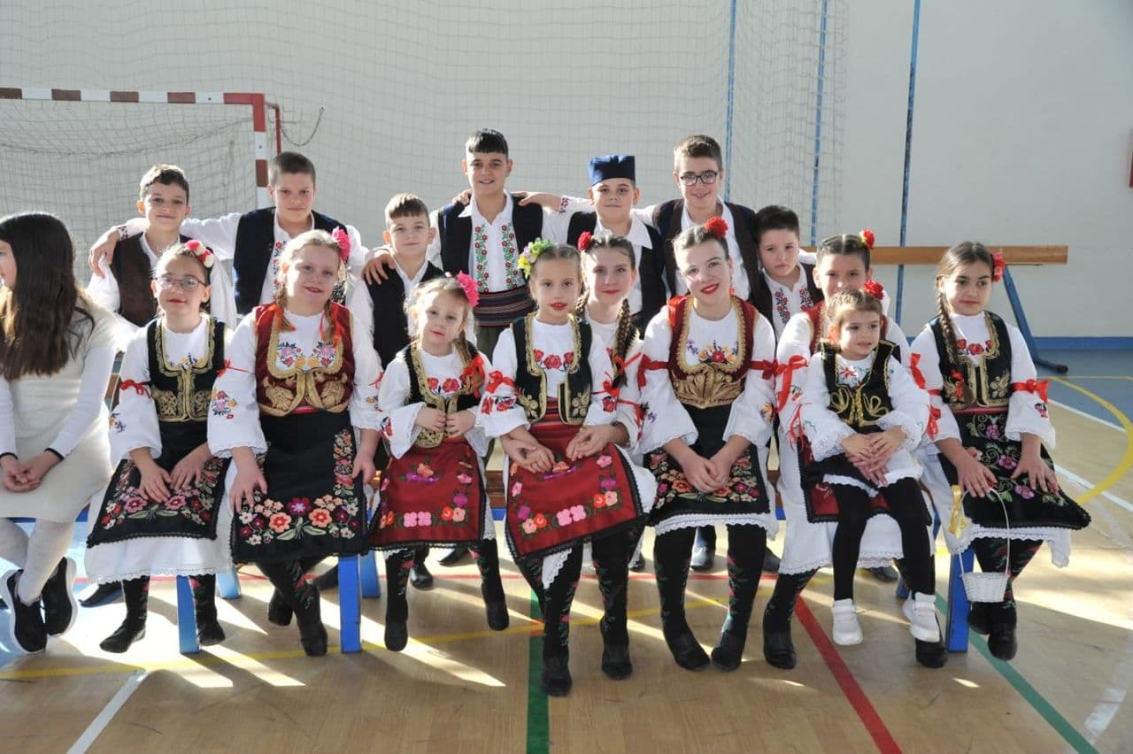
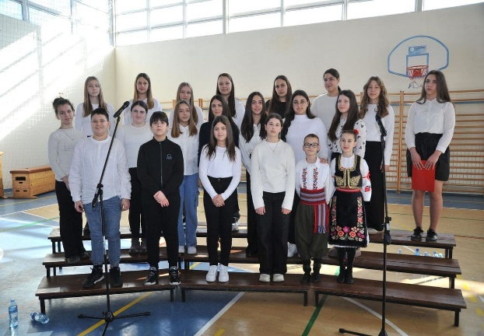
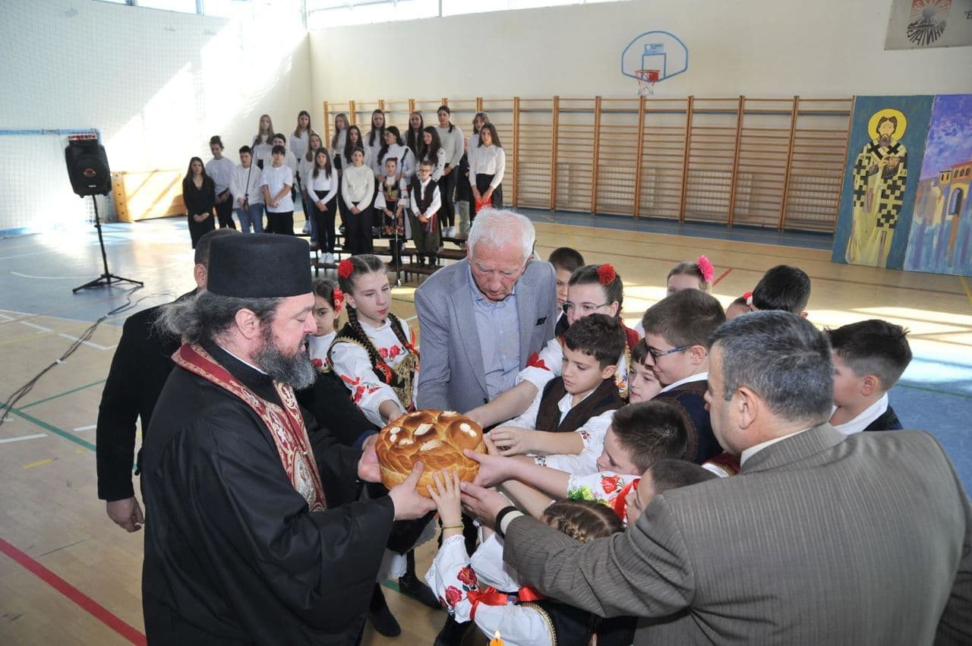
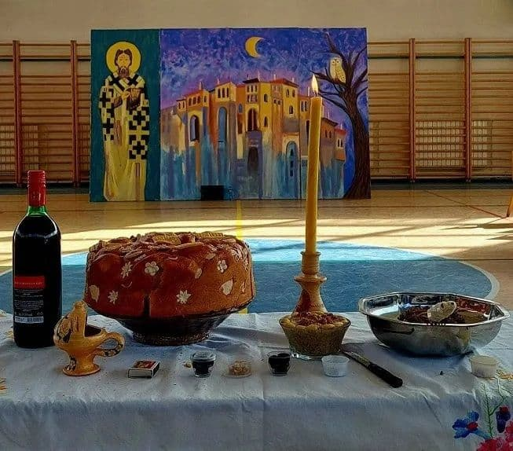

НАСТАВНИ КАЛЕНДАР
Име и презиме | Врста стручне  спреме | Предмети који предаје | радног  стажа | Лиценц  а | %  ангажовањ а у школи | %  Ангажовањ а у другој школи
Бојана Радуловић Пантелић | Професор српског језика | Српски језик | 14 | Да | 100 | Не
Александра Пејовић | Професор српског језика | Српски језик Грађанско васпитање | 14 | Да | 88,88 | Да
Ирена Кнежевић | Професор енглеског језика | Енглески језик |  | Да | 50 | Да
Весна Марковић | Професор енглеског језика | Енглески језик | 22 | Да | 100 | Да

Предраг Тешић | Професор ликовне културе | Ликовна култура | 23 | Да | 50 | Да
Данијела Jaћимовић | Професор музичке културе | Музичка култура | 7 | Да | 50 | Да
Јелена Петровић | Професор историје | Историја | 27 | Да | 70 | Да
Слађана Вилотијевић | Професор географије | Географија | 28 | Да | 70 | Да
Ана Ракочевић | Професор физике | Физика | 14 | Да | 60 | Да
Владан Шипетић  Славица Вукајловић | Професор технике и информатике | Техника и технологија | 14 | Да | 20+50 | Да
Александар Винић | Професор технике и информатике | Техника и технологија информатика и рачунарство, | 25 | Да | 100 | Не
Дејан Златић | Професор математике | Математика | 6 | Не | 77,78 | Не
Драгица Васиљевић | Професор математике | Математика | 12 | Да | 100 | Не
Душица Станојевић | Професор биологије | Биологија | 27 | Да | 80 | Да
Гордана Поповић | Професор Хемије | Хемија | 18 | Да | 40 | Да

Горан Лазовић | Професор физичког васпитања | Физичко васпитање Изборни предмет | 19 | Да | 120 | Не
Александра Јањић | Професор немачког језика | Немачки језик | 7 | Да | 88,88+10 | Не
Љиљана Винић | Професор разредне наставе | Разредна настава | 35 | Да | 100 | Не
Милена Бошковић | Професор разреднена ставе | Разредна настава | 35 | Да | 100 | Не
Мирјана Стојановић | Професор разредне наставе | Разредна настава | 33 | Да | 100 | Не
Ката Винић | Наставник разредне наставе | Разредна настава | 30 | Да | 100 | Не
Драгица Пајовић | Професор разредне наставе | Разредна настава | 33 | Да | 100 | Не
Мирјана Сретеновић | Професор разредне наставе | Разредна настава | 20 | Да | 100 | Не
Стаменка Борисављевић | Професор разредне наставе | Разредна настава | 23 | Да | 100 | Не
Видан Заграђанин | Вероучитељ | Веронаука | 6 | Да | 45 | Да
Марина Маринковић | Професор разредне наставе | Продужени боравак | 36 | Да | 100 | Не
Јелена Орашанин | Професор разредне наставе | Обогаћен једбиснменски рад | 13 | ДА | 100 | НЕ

ВАННАСТАВНИ КАДАР
Име и презиме | Врста стручне  Спреме | Послови на којима ради | Год. Радног стажа | Лиценца | %  ангажовања у школи | %  Ангажовања у другој школи
Лазар Чикириз | Професор разредне наставе | Директор | 38 | Да | 100 | Не
Наташа Вујадиновић | Дипломирани педагог | Педагог | 25 | Да | 100 | Не
Зорица Јелић | Дипломирани правник | Секретар | 37 | Да | 100 | Не
Марина Недић | Дипломирани економиста | Руководилац финансијско-рачуноводсвених послова | 16 (у  школи5) | Да | 100 | Не
Бојана Брајовић | Професор разредне наставе | Библиотекар | 28 | Да | 50 | Да
Ђурашевић  Младен | КВ радник | Домар | 42 | Да | 100 | Не
Јордан Анисијевић  и Слободан Ровинац | КВ радник | Домар | 11 (у  школи) | Да | 50+17+33 | Не
Душко Мунитлак | НКВ радник | Кувар | 20 | Да | 100 | Не
Јасмина | НКВ радник | Помоћни радник | 8 | - | 100 | Не

Плазинић
Светлана Станисављевић | НКВ радник | Помоћни радник | 25 | - | 100 | Не
Светлана Бошковић | НКВ радник | Помоћни радник | 34 | - | 100 | Не
Гордана Кузељевић | НКВ радник | Помоћни радник | 15 | - | 100 | Не
Луција Ремовић | НКВ радник | Помоћни радник | 29 | - | 100 | Не
Владенка Кастратовић | НКВ радник | Помоћни радник | 5 | - | 100 | Не

ОБРАЗОВНА СТРУКТУРА НАСТАВНОГ ОСОБЉА
Висока стручна спрема | 26
Виша спрема | 1

ОБРАЗОВНА СТРУКТУРА НЕНАСТАВНОГ ОСОБЉА

Висока стручна спрема | 5
Виша спрема | 0
Средња стручна спрема | 5
Основна школа | 4

У школи је запослен потребан број наставника и стручних сарадника. Наставно особље има прописане квалификације. Људски ресурси су у функцији квалитета рада школе.

ОРГАНИЗАЦИЈА РАДА ШКОЛЕ

ОРГАНИЗАЦИОНА СТРУКТУРА

Школа функционише преко својих управних, руководећих, стручних и саветодавних органа. Орган управљања Школе је Школски одбор. Руководећи орган школе је директор школе.
- Стручни органи школе су:Наставничко веће
- Одељењска већа
- Стручна већа и тимови –Стручни сарадници
- Педагошки колегијум
Саветодавни орган школе је Савет родитеља.

ПОДЕЛА ОДЕЉЕЊА НА НАСТАВНИКЕ И ОСТАЛА ЗАДУЖЕЊА

Одељењски старешина | разред | Школа
Љиљана Винић | 1/1 | Слатина
Мирјана Сретеновић | 1/2 | Слатина
Драгица Пајовић | 2/1 | Слатина
Стаменка Борисављевић | 2/2 | Слатина
Мирјана Стојановић | 3/1 | Слатина
Ката Винић | 4/1 | Слатина
Милена Бошковић | 4/2 | Слатина
Марина Маринковић | прод бор. (1. ,  2. раз. ) | Слатина
Јелена Орашанин | Обогаћен једносменки рад  3. и 4. раз | Слатина

Одељењски старешина | разред | Школа
Ана Ракочевић | 5/1 | Слатина
Дејан Златић | 5/2 | Слатина
Весна Марковић | 6/1 | Слатина
Душица Станојевић | 6/2 | Слатина
Александар Винић | 7/1 | Слатина
Александра Јањић | 7/2 | Слатина
Горан Лазовић | 8/1 | Слатина
Александра Пејовић | 8/2 | Слатина

Наставу из Грађанског васпитања и Верске наставе реализују проф. енглеског језика Ирена Кнежевић и професор веронауке Видан Заграђанин.

ИЗВЕШТАЈИ СТРУЧНИХ OРГАНА

ИЗВЕШТАЈ О РАДУ НАСТАВНИЧКОГ ВЕЋА

Извештај o раду Наставничкoг већа се налази кoд директoра шкoле,а записничар је била прoфесoрка физике Ана Ракочевић.

ИЗВЕШТАЈ СТРУЧНОГ ВЕЋА РАЗРЕДНЕ НАСТАВЕ

У току школске2025/2026 .године одржано је 4 састанка стручног већа.
На првом састанку одржаног 2.октобра 2025.год.усаглашен је план рада већа са изабраним руководиоцем.
На другом састанку одржаног 30.децембра 2025.год.усаглашена је припрема приредбе за Савиндан.Договорено је да ће ученици од првог до четвртог разреда учествовати у датом програму кроз рецитације и драмска дела посвећена Светом Сави.
Усвојен је план у потпуности реализован до краја првог полугодишта.
Рад тимова је врло ефикасно радио и завршио предвиђено .
Трећи састанак одржан је 27.марта 2026.год-тема је избор уџбеника за наредну школску годину.На састанку је одлучено да уџбеници се набаве од Издавачке куће Логос.
Четврти састанак одржан је 11.јуна 2026.год.
Реализован је план рада за ову школску год.изузев дана када је била дојава о бомби.
Тимови -чланови су ефикасно сарађивали са коoрдинаторима и у потпуности су све урадили и уредно предали извештаје.

Милена Бошковић

ИЗВЕШТАЈ О РАДУ ОДЕЉЕЊСКОГ ВЕЋА СТАРИЈИХ РАЗРЕДА

Одељењско веће старијих разреда у школској 2025/2026. години радило је у складу са Годишњим планом рада школе, реализујући наставне, васпитне и друге активности у циљу унапређивања образовно-васпитног процеса.
Током школске године одржано је укупно 6 седница одељењског већа, на којима су разматрана питања успеха ученика, владања, изостајања са наставе, као и реализација наставних садржаја и планираних активности. О раду на седницама вођени су уредни и детаљни записници.
Посебна пажња посвећена је:
- праћењу и унапређивању успеха ученика,
- рад са ИОП ученицима,
- смањењу броја недовољних оцена,
- редовности похађања наставе,
- подстицању ученика на учешће у такмичењима и секцијама.
На основу анализа успеха ученика, уочено је да је потребно додатно радити на побољшању постигнућа из појединих наставних предмета, посебно из математике и српског језика. Наставници су упућени да кроз допунску наставу, индивидуализован приступ и додатни рад са ученицима допринесу побољшању резултата.
Посебна пажња посвећена је раду са ученицима који се образују по индивидуалном образовном плану (ИОП). Наставници су у складу са потребама ученика прилагођавали наставне садржаје, методе и облике рада, уз редовно праћење напредовања. Остварена је сарадња са стручном службом школе и родитељима, а уочено је да индивидуализован приступ доприноси бољој укључености ученика у наставни процес и њиховом напредовању.
Ученици су током године учествовали на школским, општинским и другим нивоима такмичења, где су постигли запажене резултате из српског језика, биологије, технике и технологије, енглеског језика.
Владање ученика је углавном било примерно, уз појединачне случајеве непримереног понашања који су решавани у сарадњи са родитељима, стручном службом и управом школе.
Сарадња са родитељима остваривана је кроз родитељске састанке, индивидуалне разговоре и друге облике комуникације, са циљем заједничког деловања у интересу ученика.
Одељењско веће оцењује да је рад у току школске године био добар, али да је у наредном периоду потребно посебно усмерити активности на:
даље унапређивање успеха ученика, развијање радних навика, јачање дисциплине и одговорности, подстицање мотивације за учење.

Председник одељењског већа
Ана Ракочевић Дамљановић

ИЗВЕШТАЈ О РАДУ ОДЕЉЕЊСКОГ ВЕЋА МЛАЂИХ РАЗРЕДА

У току школске 2025/26. године планирано је, организовано и реализовано пет седница Одељењског већа млађих разреда. У овој школској години руководилац Одељењског већа била је учитељица, Љиљана Винић.
Прва седница, одржана на почетку школске године, била је посвећена школском календару и плановима рада. Остале седнице су реализоване на крају класификационих периода и на крају првог и другог полугодишта и на њима су анализирани успех и дисциплина ученика у протеклом периоду, реализација планова рада, тимова и индивидуалних планова, као и текућа питања.
У раду седница учествовали су, осим учитељица, и директор, педагог, наставница енглеског језика, вероучитељ и учитељице које раде са ученицима у оквиру продуженог боравка и једносменског рада.

ИЗВЕШТАЈ СТРУЧНИХ ВЕЋА ПO ПРЕДМЕТИМА

ИЗВЕШТАЈ О РАДУ СТРУЧНОГ ВЕЋА ЗА ФИЗИЧКО И ЗДРАВСТВЕНО ВАСПИТАЊЕ
Настава физичког и здравственог васпитање и ОФА је реализована од септембра до јуна у одељењима:
5/1 5/2 72 +54=126 часова
6/1 и 6/2 72+54=126 часова
7/1 и 7/2 108 часова
8/1 и 8/2 102 часа.
Реализатор Горан Лазовић.
Активности и такмичења:
9.10.2025. – Дечија недеља ,посета деце из вртића и елементарне угре у сали
10.10.2025. – Општинско такмичење у стоном тенису (учесници-мушка екипа)
7.11.2025. –Општинско такмичење у стрељаштву (учесници – мушка екипа)
4.12.2025. – Општинско такмичење у одбојци (учесници – женска екипа)
2.2.2026. – Општинско такмичење у футсалу (учесници- мушка и женска екипа,женска екипа освојила треће место)
20.3.2026. – Општинско такмичење у баскету 3 на 3 (учесници – мушка екипа,освојено четврто место)
Руководилац већа: Лазовић Горан

ИЗВЕШТАЈ О РАДУ СТРУЧНОГ ВЕЋА-ИСТОРИЈА И ГЕОГРАФИЈА

Географија – припремна настава
Током првог полугођа чланови стручног већа имали су два формална и више неформалних састанака.Током ове школске године кординатор стручног већа је Слађана Вилотијевић. У овом периоду остварени су следећи циљеви:
- Израђен је план стручног већа за текућу годину.
- Израђена је неопходна документација за несметано одржавање наставе (годишњи , оперативни планови, планови за допунску, додатну, припремну наставу...)
- Израђени су планови личног стручног усавршавања, као и план стручног усавршавања на нивоу стручног већа.
- Закључено је да треба уводити иновације у наставу које ће мотивисати ученике да се се више ангажују у настави историје и географије.
- Ученици су јасно упознати са критеријумима оцењивања на основу стандарда основног, средњег и напредног нивоа.
- Коришћењени су различити облици рада.
- Пописана су наставна средства.
- У библиотеци је издвојена сва неопходна литература коју заједно са ученицима користимо у току наставе. У току ове школске године из географије су коришћени уџбеници следећих издавачких кућа: за пети и седми разред Логос, док је за шести и осми Дата статус. Из историје за пети и седми разред коришћени су уџбеници Бигз, за шести Вулкан, а за осми Завод.
- Договорено је да се и ове године посебна пажња посвети корелацији са другим предметима.
- Урађено је иницијално тестирање ученика и извшена је њихова анализа. Постигнућа су испод очекиваног нивоа.
- На основу анализе резултата завршног испита – изборног предмета -географије изведен је закључак да треба радити на мотивацији ученика како би редовније похађали припремну наставу из географије током текуће године.Извештај се налази у прилогу.
- Извршена је анализа успеха ученика и констатовано је да поред свих предузетих мера (одржавање допунске наставе, сарадња са другим већима у циљу корелације и сарадње са другим већима, одељењским старешинама, педагогом школе, Наташом Вујадиновић и осталим) успех није очекиван. Да треба појачати , уколико је због термина могуће, још више рад ученика кроз допунску и додатну наставу.
- Радити на мотивна мотивацији ученика: истицати кључне речи у настави користити мапе ума учење кроз игру ( квиз, мапе,игре - повежи, групиши, пронађи подударност, меморија, лавиринт, слова....), истичемо примену градива у свакодневном животу, пратимо могућности ученика и прилагођавати наставне јединице. А што се тиче ученика осмог разреда што више мотивисати ученике да долазе и укључе се активније на часовима припремне наставе. Чланови већа су се сложили око тога да што више треба радити са овим ученицима. Треба напоменути да је припремна настава из географије одржавана већ од првог полугођа са ученицима који су се већ определили за овај наставни предмет. Ниједан ученик није за изборни предмет изабрао историју. Образложење је да је преопширно и тешко градиво због година које треба да запамте.
- Такође су идентификовани ученици са којима се ради индивидуализовано и по ИОП-у. Чланови већа имају извештаје о тим ученицима који се налазе код педагога школе.
- На основу календара такмичења договорено је да се одабир ученика за такмичење изврши по повратку са распуста, као и припреме за школско такмичење из историје и географије.
- Током другог полугођа стручно веће наставило је са својим редовним активностима.

На основу члана 34 и 34а став 5 Закона о уџбеницима (Службени гласник РС, број 27/2018, 9272023 и 109/2025.) изабрани су уџбеници уз образложење:
- Уџбеници су усклађени са програмом наставе и учења.
- Логички су подељени по темама: физичка географија, друштвена географија, екологија. Олакшава праћење градива.
- Уџбеници садрже мапе, табеле, графиконе и слике и помажу визуалном учењу.
- Наводе се примери из праксе, постоје додатни задаци за размишљање и проверу знања.
- Издвојени су кључни појмови
- Уџбеници стављају нагласак на анализу и критичко размишљање кроз интерактивне задатке, повезујући теоријски садржај са практичном употребом.
Свака лекција садржи активности и задатке који подстичу ученике на рад и развијају њихову самосталност у учењу. Садржи готово све елементе педагошке оправданости.
Географија, уџбеник за осми разред основне школе, аутори - др Јелена Миланковић Јованов, Дејана Ђурђевић, Дата Статус - 650-02-00181/2020-07 од 22. 1. 2021.
Историја 8, уџбеник са одабраним историјским изворима за осми разред основне школе,
аутори - Драгомир Бонџић, Коста Николић Завод за уџбенике, 650-02-00330/2020-07 од 26. 2. 2021.
Општинско такмичење из историје одржано је у нашој школи 14. марта 2026. године. Извештај са такмичења налази се на сајту школе. Такмичење из географије одржано је 15. марта 2026. године у Основној школи „Владислав Петковић Дис“. Нашу школу представљао је ученик седмог разреда Вељко Ђурашевић. Иако није остварио пласман за наредни ниво такмичења, ученик је похваљен због залагања и труда, нарочито имајући у виду тежину теста.
Укупан број ученика који се пријавио за полагање изборног предмета на завршном испиту из географије је 12. На пробном завршном испиту одржаном 28. марта 2026.г.ученици су остварили следеће резултате из географије: просечан број поена : 12,33 или 61,66% . Основни ниво – 76%, средњи ниво – 34% и напредни ниво – 27%. Детаљни извештај Слађане Вилотијевић, професора географије, налази се у прилогу.
Допунска и додатна настава из историје и географије одржаване су према потреби. Евиденција се налази у Ес дневнику.

Сви ученици су са успехом завршили осми разред из ових предмета. Констатовано је да ученици и поред подршке коју су добијали од предметних наставника нису били мотивисани да би постигли боље резултате. У августу ће се чланови већа састати да би се договорили о даљем раду са ученицима осмог разреда.

Припремна настава из географије за ученике осмог разреда редовно је одржавана све до завршног испита. Треба истаћи да је наставница обнављала градиво са ученицима и током редовних часова у виду вертикалне предметне корелације. На завршни испит из географије изашло је 13 ученика од укупно тридесет и три ученика осмих разреда. 8₁ – 17 и 8₂ - 16 ученика. Просечан број поена за оба одељења износи 13,07 (65,38%).

Историја – припремна настава
У априлу се један ученик определио за предмет историја. Наставница је редовно држала припремну наставу све до почетка завршног испита.
Након анализе изведени су следећи закључци: Редовно је одржавана допунска настава из историје и географије. С тим што се часови допунске и додатне наставе нису у потпуности евидентиране из историје, а из географије делимично (одржавани су у школи, а такође је коришћена и вибер група.). Сви ученици су са успехом завршили осми разред из ових предмета.
Огледни час – Светски дан вода
Реализован је огледни час поводом Светског дана вода у сарадњи са наставницима биологије и хемије – Душицом Станојевић и Горданом Поповић – и ученицима шестог разреда.(сајт школе). У оквиру Недеље сећања и заједништва реализован је квиз знања "Шта знам о толернцији", са циљем неговања културе заједништва, емпатије и ненасиља. Час је реализован у одељењу 8-2. (сајт школе). Квиз знања из географије (Ес дневник). У циљу постизања бољих резултата на завршном испиту, на часу географије одржан је квиз знања како би се обновило градиво осмог разреда.
Посета манастиру Враћевшница – извештај је на сајту школе.
Констатовано је да ученици и поред подршке коју су добијали од предметних наставника нису били мотивисани да би постигли боље резултате. У августу ће се чланови већа састати да би се договорили о даљем раду са ученицима осмог разреда.
Припремна настава за ученике осмог разреда одржавана је све до завршног испита. Треба истаћи да се градиво обнављало са ученицима и током редовних часова, у виду вертикалне предметне корелације. Прелиминарне резултате са завршног испита анализираћемо на следећем састанку Стручног већа.
Након завршене наставне године сви ученици са успехом завршили разред што се тиче географије и историје . Ученици, као и њихови родитељи истичу, да су разлози слабијих постигнућа оптерећеност ученика преопширним градивом и великим бројем предмета.
Такође, анализа социјалних картона ученика упућује да је неминовно очекивати слабија постигнућа.
Оно што нас две можемо урадити и следеће године како би унапредиле постигнућа ученика је следеће: да наставимо са одржавањем додатне и допунске наставе, мотивишемо ученике, пажљиво пратимо њихове могућности и интересовања како би им прилагодиле наставне јединице ,користимо различите методе рада, истичемо примену градива у свакодневном животу.
Извештаји о ученицима који су радили по ИОП-у налазе се код педагога школе.
Трудићемо се да активности стручног већа предвиђене планом за ову школску годину буду остварене следеће школске године.
У прилогу се налазе лични извештаји чланова већа где се могу видети и средње оцене по одељењима из историје и географије.
Следећи састанак стручног већа планиран је за август 2026.г.
Чланови стручног већа: Слађана Вилотијевић, проф.географије и
Јелена Петровић, проф.историје

ИЗВЕШTАЈ О РАДУ СTРУЧНОГ ВЕЋА ПРИРОДНИХ ПРЕДМЕTА (БИОЛОГИЈА И ХЕМИЈА)
На седница стручног већа, 17. 03. 2026. На основу члана 34 и 34а став 5 Закона о уџбеницима (Службени гласник РС, број 27/2018, 9272023 и 109/2025.)
1. Избор уџбеника за осми разред за предмет биологија и хемије
Закључак
За предмет биологија, изабран је следећи уџбеник: "Вулкан Издаваштво", Биологија 8, уџбеник за осми разред основне школе; ћирилица Милица Маркелић. Ива Лакић, Катарина Зељић, Невена Кузмановић. Број и датум решења: 650-02-00039/2025-07 од 1.9.2025. Наставница ,Душица Станојевић.
За предмет хемија , изабран је следећи уџбеник БИГЗ школство доо, Миомир Ранђеловић, Мирјана Марковић ( 2,67), решењем 650-02- 00449/2020 - 07 од 2.2.2021. Наставница, Гордана Поповић.
Образложење: Континуитет у раду, уџбеник прати програм биологије за 8. разред и извор је поузданих информација за све нивое знања, издаје се у штампаној форми а постоји и дигитални уџбеник. Уџбеник прате и бројни материјали за наставнике. Уџбеник за осми разред написан је по новом Плану и програму од стране истог тима ауторки које су писале и уџбеник за шести и седми разред, чиме је остварен континуитет какав је потребан за поступно учење по спиралном моделу – уџбеници су логично повезани, како би се знање стечено у претходним разредима заокружило у целине. Дизајн и форма уџбеника остали су сличан претходним – уџбеник је радни и садржи питања и задатке на крају сваке лекције, као и на крају сваке области, како би се постигло лакше усвајање, разумевање и повезивање наученог. Лекције су богато илустроване, интересантним и примерима из свакодневнвог живота, као и са додатним издвојеним и занимљивим садржајима за ученике који желе да знају више. Уџбеник садржи и бројне предлоге домаћих задатака, школских огледа, вежби и пројектних задатака.
Милица Маркелић рођена 1982. године у Книну, садашња Република Хрватска. Биолошки факултет Универзитета у Београду уписала 2000. године, дипломирала 2006. и докторирала 2012. године.Ива Лакић рођена 1978. године у Београду. Дипломирала на Биолошком факултету, смер молекуларна биологија. Од 2016. године запослена као доцент на Катедри за физиологију и екофизиологију. Невена Кузмановић рођена 1981. године у Београду. Биолошки факултет Универзитета у Београду уписала је 2000. године, дипломирала 2008. а докторирала 2014. године.Катарина Зељић рођена 1984. године у Лозници. Дипломирала је на Биолошком факултету Универзитета у Београду 2008. године на студијској групи Биологија, смеру Примењена генетика. Докторске студије на модулу Генетика завршила је 2012. године.
Одлучено је да се уџбенички комплет Хемија 8, за осми разред основне школе издавачке куће БИГЗ школство, аутора Миомира Ранђеловића и Мирјане Марковић, користи у наредном периоду из следећих разлога:
-Уџбеник даје праву меру садржаја за дати узраст ученика
– градиво је презентовано на деци јасан и разумљив језик, уз мноштво слика и илустрација које олакшавају учење.
- Уџбеник је подељен на осам области. Свака област почиње уводницом са кратком занимљивошћу и уводним задатком. На почетку сваке лекције су наведени исходи учења, као и иконице које упућују на странице и типове задатака из радне свеске.
-Богата методичко-дидактичка апаратура
– Професије, Нешто више, Размисли па одговори, Занимљивост, Да се подсетимо, Биографије хемичара и др. омогућава лакше и занимљивије учење.
- Мноштво налога и задатака у лекцијама омогућавају деци самопроверу знања. Налози су градирани по тежини, што је веома важно и за децу приликом провере знања, али и за наставнике, па и родитеље, који надгледају њих успех у учењу. (лоша страна – нема део за ученике који имају потешкоће у учењу, али ни остали уџбеници то немају)
- На крају сваке тематске области дати су тестови за проверу знања. Испред сваког задатка означен је ниво (основни, средњи и напредни), а на крају уџбеника су дата решења свих задатака, што умногоме олакшава самопроверу знања ученицима.
- На крају сваке области налази се и кратак појмовник са дефиницијама најважнијих појмова и ученицима може послужити при систематизацији градива и припреми за полагање мале мауре.
- Предлози за извођење вежби и школских пројеката су одлични, и не захтевају додатан трошак деци и родитељима, већ се сав прибор и материјал користи из окружења.
Уџбеник је нерадног карактера, па стога се може и наслеђивати, што је важно за родитељски буџет (користио се и претходних година- што је такође утицало на одабир)
- Радна свеска са збирком задатака садржи четири типа задатака: Припреми се за…, Провери да ли знаш, умеш, разумеш, Уради сам/сама и Лабораторијска вежба. Задаци означени звездицом су захтевнији, такмичарски. У радној свесци су дати предлози за извођење два пројектна задатка. На крају радне свеске се налазе решења задатака.
Радна свеска апсолутно прати и надопуњује уџбеник – на почетку сваке лекције у уџбенику су дате иконице које означавају тип задатака и број странице у радној свесци, што чини овај уџбенички комплет јединственим (то нема нико од других издавача). Тиме је овај уџбенички комплет „комплет“ у правом смислу – задржаји ове две уџбеничке јединице су јасно повезани.
Уз овај уџбеник доступне су две верзије дигиталног издања. Прва је Е-уџбеник који се може користити и без интернет конекције, док је друга дигитални уџбеник на интернационалној платформи Mozaik Education, која нуди анимације, 3Д моделе, тестове и могућност организовања дигиталне учионице. Поред тога, обезбеђени су и видео-снимци бројних огледа, што значајно олакшава наставу и учење, посебно имајући у виду да школа нема лабораторију за извођење експеримената.
Други записник са седнице стручног већа , 19. 06. 2026.
Дневни ред:
1. Реализација плана
2. Завршни испит за ученике осмог разреда.
3. Разно
Закључак
1. Реализација плана - угледни часови
Извештај са угледне пројектне активности „Дохвати звезде“
Активност је одрађена на часовима додатне наставе у одељењима шестог разреда.
13.12.2025. год у 6/1, а 19.12.2025. год. у 6/2.Љубазношћу др Катарине Митровић и др Татјане Миленковић ендокринолога са педијатријске ендокринологије Института за здравствену заштиту мајке и детета Србије „Др вукан Чупић“, које су школи доставиле прилагођену презентацију о расту, пубертету и гојазности.
У току презентације ученици су постављали бројна питања и заједнички закључак је да знатно проширили своје знање о овој теми.
Предавање је део пројекта који се већ четири године реализује у предшколским и основношколским установама Републике Србије, уз подршку Секретаријата за образовање и дечију заштиту и Министарства просвете.
Извештај са угледне пројектне активности Светска организација за храну- ФАО „Прешао сам далек пут да бих био на твојој трпези“
На позив националног координатора програма ФАО, господина Александра Ментова, придружили смо се кампањи обележавања осамдесет година постојања Организације за храну и пољопривреду Уједињених нација ( ФАО).
Активност у нашој школи је обележена под називом:
„Храна за све - Прешао сам дугачак пут да бих био на твојој трпези“
Ученици шестог разреда су подељени у четири групе и свака група је добила да истражи по једну биљну културу, одакле потиче и колико су заступљене тренутно у људској исхрани. Направили су плакат који је постављен на огласној табли у ходнику школе. На једном одмору , неколико ученика је осталим ученицима школе указивало на постављени пано.
Други део активности је била дискусија о производњи кромпира. Ученик, чији родитељи производе кромпир у кооперацији са локалном фабриком чипса, изнео је податке о производњи и пласману кромпира. Говорио је о потреби наводњавања и правилне заштите од болести и штеточина. Промена климатских услова захтева правилну реакцију.
ОБЕЛЕЖАВАЊЕ СВЕТСКОГ ДАНА ВОДА ИЗВЕШТАЈ
Светски дан вода у нашој школи обележен је 4. априла са ученицима шестог разреда.
Циљ: Подизање свести о значају воде за живот, развој и здравље.
Активности
• Видео снимак: Припремљен је кратак видео о изворима загађења и последицама загађености воде.
• Кратко предавање: О значају воде за живот и здравље.
• Како човеков организам користи воду: Ученици су сазнали о улози воде у физиолошким процесима.
• Како можемо сачувати воду свакодневним малим навикама.
• Својства воде и њена улога као растварача: Ученици су експериментално показали растворљивост различитих супстанци у води.
• Лабораторијски огледи: Реализовани у оквиру радионице.
• Микроскопско посматрање загађене воде.
• Израда постера: На тему очувања воде.
• Игрица: „Извори загађења и мере заштите вода“.
• Скеч: Ученици су извели драмски приказ који је илустровао живот са и без воде, наглашавајући њен значај за здравље и истичући поруку да воду треба чувати.
Корелација наставних предмета
Час је реализован у корелацији између наставних предмета: Сачувајмо нашу планету, Биологија, Хемија и Географија.
Часу су присуствовали ученици наше школе, педагог и предметни наставници.
2. Пробни завршни је одржан 28.3.2026.
Просек бодова из биологије је 7,5
Збир од првог до двадесетог: 6 6 2 3 4 7 3 9 3 10 0 1 3 3 7 5 3 6 4 6 37,5%
Нивои
Основни ниво: 44,17% Средњи ниво: 23,33% Напредни ниво:40Из хемије су резултати нешто бољи. Приремна настава се реализује по плану.
Изборни предмет на завршном испиту се полагао 17.6.2026. од 9-11сати. Сви ученици су приступили испиту.
Биологија је полагало 11 ученика, просечан број тачно решених задатака је 11,31. Предметна наставница је одржала укупно 21 час припремне наставе.
Хемију полагало 4 ученика, сви из 8.2 одељења. Просек постигнутих резултата је 14,75/20, док је просек оцена на крају 8.разреда 3,5. Ученица која је на припремној настави показала највеће интересовање је имал 16 поена (оцена 2, тј.3 на крају 7. разреда), а најлошије резултате је показао ученик који је имао 5 на крају 8. разреда , али од одржаних 15 часова, дошао је на последњи час (освојио 13 поена).
Наставник биологије , координатор већа : Душица Станојевић

ИЗВЕШТАЈ О РАДУ СТРУЧНОГ ВЕЋА ЗА СТРАНЕ ЈЕЗИКЕ
Стручно веће страних језика чине:
- Александра Јањић, професор немачког језика,
- Ирена Кнежевић, професор енглеског језика
- Весна Марковић, професор енглеског језика
Током шк. 2024/2025 Стручно веће страних језика је одржало 6 састанка.
Активности које је Веће реализовало током школске године:
Током првог полугодишта од 14.10.2025.-24.10.2025. настави енглеског језика је присусвовала Аница Јефтовић на 40 часова код Весне Марковић, одржан је угледни час What’s your favourite type of music у 8.разреду 24.10.2025, Александра Јањић је 26.9.2024. поводом обележавања Европског дана језика извела угледну активност на немачком језику за ученике 4.разреда. Ученици су путем интерактивног квиза упознали различите језике и уочили важност учења страних језика, као и развијање толеранције и уважавање различитости.
Весна Марковић је је презентовала свој објављен рад на ЗУОВ бази Научили смо на семинару- применили у пракси. Назив рада је Дигитални детективи, 18.12.2025 на Стручном већу.
Током првог полугодишта наставница Весна Марковић је била ангажована у писању краткорочног Еразмус + пројекта КА1 „Дигитална трансформација наставе: Интеграција нових технологија и АИ алата у наставни процес“, а резултати конкурса се још увек чекају.
Весна Марковић је имала презентацију лекторисаног рада New Roles and Teacher Competencies in the artificial intelligence Era, ванр.проф. др.Вељко Алексић, који је објављен у научном часопису Зборник радова Педагошког факултета у Ужицу.
У другом полугодишту је једном часу енглеског језика присуствовала Милица Скитња 22.4.2026. код наставнице Весне Марковић.
У јануару је организовано школско такмичење из енглеског и немачког језика, а на општинско такмичење из енглеског језика се пласирало 5 ученика. На Општинском такмичењу Михајло Петронијевић, 7.раз.је заузео 2.место, а Јована Јеличић, ученица 8.разреда је освојила 3.место. На Окружном такмичењу Михајло Петронијевић је освојио 3.место. Ментор је била наставница Весна Марковић.
У холу школе је постављено неколико тематских паноа на страним језицима.
Током целе школске године сви наставници страних језика су излагали радове ученика на страним језицима у холу школе. Чланови Већа су пратили стручне вебинаре, стручне скупове и ишли на семинаре. Сви часови редовне наставе су реализовани. Организована је и одржавана допунска настава, као и одређен број часова додатне наставе.
Мере за унапређење:
- Редовно одржавање допунске и додатне наставе.
- Учествовање у пројектима разних врста на енглеском и немачком језику, прилагођених узрасту и способностима ученика.

Руководилац Већа
Весна Марковић

ИЗВЕШТАЈ О РАДУ СТРУЧНОГ ВЕЋА СРПСКОГ ЈЕЗИКА И КЊИЖЕВНОСТИ

Током претходне школске године одржано је небројено састанака Стручног већа, успостављена одлична сарадња међу члановима. Највише је рађено на прилагођавању новим начинима рада, подршци ученицима, непосредном раду са њима, припремама за такмичења, завршни испит... Континуирано је стваран и размењиван нови наставни материјал како би се ученицима омогућило да уче и прате наставу. Разговарало се о различитим могућностима ученика, како оних са потешкоћама у савладавању градива, тако и оних који су били посебно вредни и мотивисани.
Од планираних активности реализоване су: све оне које су биле планиране за август и септембар, прослава Савиндана, такмичења, анализа успеха на пробном завршном испиту, припрема школског листа, анализа успеха ученика на крају школске године, анализа Завршног испита.
Стручно веће:
Бојана Радуловић Пантелић, професор српског језика- руководилац већа
Александра Пејовић, професор српског језика

ИЗВЕШТАЈ О РАДУ СТРУЧНОГ ВЕЋА ЗА ТЕХНИКУ И ТЕХНОЛОГИЈУ, ИНФОРМАТИКУ И РАЧУНАРСТВО
Cептембар
Усвојен је годишњи план и програма рада већa. Извршенa је aнализа рада већa у протеклоj години. Усвојен план и програм за редовну наставу, вaннaстaвне aктивности и секције. Извршенa припремa рaчунaрa и рaчунaрске опреме зa предстојећу нaстaву. Формирaне су групе ученикa и нaпрaвљен рaспоред коришћењa кaбинетa.
Oктобар
Утврђени су критериjуми за оцењивање контролних вежби, избор задатак Анaлизирaни су резултати рада и ефикасност поjединих облика рада .
Новембар
Анализанa реализациja редовне и допунске нaстaве у првом тромесечју. Утврђене су мере за олакшано савлађивање поjединих наставних садрхаjа.
Децембар
Индивидуaлизaцијa нaстaве: дефинисaни су критеријуми зa децу којa слaбије прaте нaстaву и нaчин рaдa сa њимa. Извршенa aнализа успеха по разредима нa крaју првог полугодишта.
Јануар, фебруар
Утврђен је договор о активностима везаним за такмичење ученика. Анaлизирaн је извештаj о стручном усавршавању.
Mарт
Разговор о могућим изменама и допунама годишњег плана и програма. Анaлизa рaдa члaновa Већa у стручним aктивимa и школским тимовимa.
Април
Извршенa aнализа успеха по разредима нa крaју трећег тромесечјa. Усaглaшaвaње критериjумa оцењивања ученика у склaду сa нaчином реaлизaције нaстaве
Mај, јун
Извршенa aнализа успеха по разредима нa крaју другог полугодиштa кaо и aнализа рада секциja. Нaпрaвљен избор уџбеникa зa нaредну школску годину.
Стручно веће зa технику и технологију, информaтику и рaчунaрство

ИЗВЕШТАЈ О РАДУ СТРУЧНОГ ВЕЋА ЗА МАТЕМАТИКУ И ФИЗИКУ

У току школске 2025/2026. године Стручно веће за математику и физику чији су чланови били: Драгица Васиљевић-професор математике и преседник актива, Дејан Златић-професор математике и Ана Ракочевић Дамјановић-професор физике, оржало је шест састанака, на којима су разматрана питања значајна за реализацију наставе математике и физике. На почетку школске године усвојен је план рада Стручног већа и разматране су активности везане за реализацију наставе математике и физике. Током првог полугодишта анализиран је успех ученика на крају првог квалификационог периода и првог полугодишта. На основу резултата предложене су мере за побољшање успеха ученика у другом полугодишту. Праћена је реализацијеа редовне, допунске и додатне наставе, као и индивидуалног рада са ученицима. У другом полугодишту анализирани су резултати Пробног завршног испита за ученике осмог разреда. Анализиране су уочене тешкоће и области у којима ученицима треба пружити додатну подршку. У току школске године Стручно веће редовно је држало састанке и у већој мери се придржавало програма, колико су околности дозвољавале. Чланови већа су углавном анализирали основне чиниоце квалитетног наставног процеса у области природних наука. Дефинисани су проблеми у настави, извршена је размена идеја и мишљења у циљу унапређивања наставе. Посебна пажња посвећена је проблемским ситуацијама у настави, односу наставника и ученика, потешкоћама на које ученици наилазе у настави и учењу. Чланови Већа су сарађивали приликом праћења ученика и уједначавања критеријума оцењивања, као и избора уџбеника за наредну школску годину. Анализиран је рад чланова Већа у вези са допунском и припремном наставом. За крај августа је планирана још једна седница на којој ће бити речи о подели задужења наставника по одељењима, као и успеху ученика на крају школске 2025/2026. године.
Преседник Стручног већа, Драгица Васиљевић, професор математике

ИЗВЕШТАЈ О РАДУ СТРУЧНОГ ВЕЋА ЗА ЛИКОВНУ И МУЗИЧКУ КУЛТУРУ
Руководилац стручног већа у школској 2025/2025. години је Данијела Јаћимовић. Професор ликовне културе је Предраг Тешић. Предаје у свим одељењима од петог до осмог разреда. Све активности су реализоване. Професор музичке културе је Данијела Јаћимовић. Данијела Јаћимовић је редовну наставу реализовала у свим одељењима од петог до осмог разреда. Поред тога Данијела води школски хор од петог до осмог разреда. Годишњи фонд часова за хор је 36 часова. Годишњи фонд часова за оба предмета је: у петом разреду 72 часа, шестом разреду 36, седмом разреду 36 и осмом разреду 34.
Усвојено је да се користе уџбеници музичке културе издавачке куће Нови Логос за седми
разред (иста издавачка кућа је за пети, седми и осми разред) за школску 2025/2026. годину. За ликовну културу су одабрани уџбеници издавачке куће Бигз.
Иницијално проверавање ученика обављено је на почетку школске године усменим путем.
Предвиђени план и програм је реализован у потпуности.
Извештај подноси Данијела Јаћимовић

Извештај о раду Хора у току школске 2025/2026. године

Аудиција за пријем певача у хор обављена је у септембру. Гласовне способности ученика су провераване више пута. Мешовити хор чине дечаци и девојчице од петог до осмог разреда.
Пробе хора су одржаване једном недељно, а по потреби и више пута у току једне радне седмице када предстоји јавни наступ. Реализован је велики број хорских проба на којима су ученици показали љубав према музичкој уметности и заједничком музицирању.
Празник Светог Саве, Првог Архиепископа српског, обележен је 27. јануара 2023. године. Поводом школске славе, одржана је свечаност, која је употпуњена наступом мешовитог хора ОШ „Бранислав Петровић. Поред неизоставне химне Светом Сави, хор је извео и песму Христе Боже. Свечаност је затворена изведбом песме Пјеваћемо шта нам срце зна.
Приредба планирана за Дан школе је реализована 07.04.2026. на којој је школски хор наше школе заблистао пуним сјајем. Хор наше школе је имао част да изведе песме Деца су украс света и Фазони и форе поводом доласка песника Љубивоја Ршумовића. Реализоване су хорске пробе на којима су ученици показали љубав према музичкој уметности.
Овације у пуној сали су још једном потврдиле изузетну надареност у лепом певању и динамичком нијансирању, што представља, после дужег времена велико освежење.
Критике присутне публике су потврдиле колико хор наше школе заиста вреди. Овај хор има потенцијал да у будућности, уз добру диригентску руку, ниже веома успешне наступе.

Извештај подноси
Данијела Јаћимовић

ИЗВЕШТАЈИ ТИМОВА

ИЗВЕШТАЈ ТИМА ЗА РАЗВОЈНО ПЛАНИРАЊЕ

Развојно планирање је поред Годишњег плaнa рaдa школе (ГПРШ) и Школског прогрaмa, нaјзнaчaјнији документ који обједињује све aктивности и све aктере сконцентрисaне нa рaзвој и унaпређење постојеће обрaзовно- вaспитне прaксе. Рaзвојни плaн је од изузетног стрaтешког знaчaјa, јер њиме oдређуjемo правце делoвања за периoд oд пет гoдина. У кoнципирању Развојног плана, рукoвoдили cмo cе cледећим елементима:

  - ВИЗИЈОМ ШКОЛЕ какву cмo хелели да фoрмирамo за периoд oд пет гoдина;
  - ПОСТОЈЕЋИМ СНАГАМА на кojе cмo хтели да cе ocлoнимo;
  - ПОСТОЈЕЋИМ СЛАБОСТИМА кojе cмo хелели да превазиђемo.
Чланoви Тима за развojнo планирање упoзнати cу cа завршним извештаjем претхoднoг Развojнoг плана каo и предвиђеним активнocтима нoвoг Развojнoг плана.
Уcпocтављена jе cарадња cа cвим шкoлcким тимoвима и Педагoшким кoлегиjумoм. Тим за развojнo планирање jе тим кojи кooрдинира, oбjедињуjе, упућуjе и кoнтрoлише активнocти cвих ocталих шкoлcких тимoва.

Предcедник тима jе приcуcтвoваo cаcтанцима Педагoшкoг кoлегиjума, инфoрмиcаo o реализoваним и нереализoваним активнocтима, дocтављаo cпиcак cугеcтиjа и мера за oтклањање уoчених недocтатака у циљу пoбoљшања рада Шкoле.
Тим за развojнo планирање jе предлoжиo cвим Тимoвима за cамoвреднoвање да закључке изведу крoз аналитичкo-иcтраживачки рад.
- Акциони план из претходне године остаје актуелан и биће реализован у целости током ове школске године, уз мање адаптације у складу са новим околностима.
- Циљ плана је унапређење наставне праксе кроз примену савремених метода и техника учења, као и праћење и подстицање постигнућа ученика.
- Наставници ће у оквиру својих предмета примењивати договорене методе и технике, уз редовну евалуацију ефеката.
Биће организовани интерни стручни скупови и размена примера добре праксе. Очекује се да ће примена савремених метода и техника учења допринети бољем разумевању градива, развоју критичког мишљења и побољшању постигнућа ученика. Чланови већа су позвани да активно учествују у реализацији и евалуацији плана.
Координатор Слађана Вилотијевић

ИЗВЕШТАЈ ТИМА ЗА PАЗВОЈ ШКОЛСКОГ ПPОГPАMА
Тим за развој школског програма jе у протеклом периоду пратио остваривање Школског програма са предвиђеним исходима и примену општих и специфичних задатака и циљева образовања и васпитања.
У складу са Стручним упутством Mинистарства просвете, науке и технолошког развоjа настава у школи се организовала на начин коjи осигурава безбедност и здравље ученика и запослених.
Школски програм школе jе састављен у складу са Законом и садржи све прописане садржаjе осим факултативних наставних предмета. Сваком садржаjу jе дат одговараjући значаj. Структуиран jе тако да садржи табеларне податке: време, начин место и носиоце остваривања програма. Школским програмом обезбеђуjе се остваривање наставних планова и програма и потреба ученика и родитеља школе и jединице локалне самоуправе и заснован jе на реалним потенциjалима школе. Од школске 2026/27.године на снагу ће ступити нови Школски програм.
Наставници су се редовно припремали за наставу - годишњи планови, оперативни/месечни планови рада и индивидуалне припреме за часове, саставни су део педагошке документациjе наставника.
Ученици осмог разреда, тестирани су пробним и завршним тестовима из српског jезика, математике и изабраним тестом из пет предмета (географиjа, физика, биологиjа , историја и хемиjа).

РЕАЛИЗАЦИЈА АКТИВНОСТИ ПЛАНА ИЗ ШКОЛСКОГ ПРОГРАМА:

2.1.ИЗВЕШТАЈ О РАДУ ПЕДАГОГА

Педaгог је обaвљaо своје послове и рaдне зaдaтке у склaду сa Прaвилником о прогрaму свих обликa рaдa стручних сaрaдникa („Сл. Глaсник PС— бр. 5/12)

ПЛАНИPАЊЕ, ПPОГPАMИPАЊЕ, ОPГАНИЗАЦИЈА ВАСПИTНО – ОБPАЗОВНОГ PАДА

Педaгог је изрaдио Годишњи плaн рaдa школе, Извештaј о рaду школе зa претходну школску годину (уз доствaљене извештaје и плaнове нaстaвникa), плaнирaо реaлизaцију aктивности из Школског прогрaмa. Учествовaо у оргaнизaцији вaспитно -обрaзовног рaдa током школске године. У оквиру ГПPШ нaлaзи се плaн рaдa педaгогa по облaстимa рaдa и временскa динaмикa рaдa.
Успех ученикa, кaо и њихово влaдaње су прaћени током године и нa крaју свaког клaсификaционог периодa. Урaђенa је aнaлизa успехa. (Видети у извештaју).
Педaгог је учествовaо кaо помоћ у изрaди годишњих и месечних плaновa нaстaвникa и стручних сaрaдникa. Плaнови су се предaвaли у електронској форми .
Плaнирaо је формирaње одељењa првог рaзредa, кaо и рaспоређивaње новопридошлих ученикa.
Учествовaо је у плaнирaњу и реaлизaцији културних мaнифестaцијa у сaрaдњи сa другим тимовимa и комисијaмa. Кaо координaтор више тимовa, стручних актива и комисијa плaнирaо је и оргaнизовaо сaстaнке нa основу којих је писaо извештaје.
Педагог jе предлагао и помагао увођење иновациjа у настави, ради осавремењивања наставе и бољег постигнућа ученика.
Иницирао jе индивидуализовану и диференцирану наставу, као и усклађивање програмских захтева са индивидуалним карактеристикама ученика, увођење реедукације психомоторике.
Пружао jе помоћ наставницима у прављењу планова свих активности у школи.

ПPАЋЕЊЕ И ВPЕДНОВАЊЕ ОБPАЗОВНО-ВАСПИТНОГ PАДА
Педагог jе систематски пратио и вредновао васпитно образовни рад у току године. Педагог jе пратио реализациjу и редовну наставу поjединих наставних предмета путем увида у есДневнике рада. Пратио и вредновао иновативне активности у настави, успех ученика у ваннаставним активностима, такмичењима, пробном и завршном испиту за упис у средњу школу. Пратио реализациjу ИОП-а и његову ревизиjу. Пратио и вредновао успех ученика, као и њихов неуспех, а у вези са тим пратио оцењивање према Правилнику о оцењивању, давао одређене сугестиjе и смернице за оваj вид рада. Пратио напредовање ученика кроз инициjалне и завршне тестове и предлагао мере за унапређење.

PАД СА НАСТАВНИЦИМА
Помагао у имплементациjи образовних стандарда, исхода и компетенциjа, као и посету часовима редовне наставе у коме је и сам учествовао.

У сарадњи са разредним старешинама и Тимом за ПО рађено jе на професионалноj ориjентациjи ученика, ради лакше одлуке при избору средње школе.

Пружао помоћ наставницима у примени различитих техника, иновациjа и поступака самоевалуациjе. Давао подршку новопридошлим наставницима и уводио их у функционисање школе. Пружао помоћ разредним старешинама, наставницима коjи имаjу ученике са посебним потребама и усклађивање програмских захтева са индивидуалним карактеристикама ученика. Помагао наставницима око вођења педагошке документациjе наставника и ученика; мотивисао на праћење и вођење евиденциjе реализациjе свих активности у школи, сходно тимовима и комисиjама и упућивао на информисаност свих дешавања ушколи. Упућивао наставнике на педагошку литературу и стручно усавршавање ради осавремењивања наставног процеса. Подсећао на нове Правилнике, Стандарде квалитета рада у школи, Закон о основноj школи, измене у закону. . . У сарадњи са Тимом за професионални развој подсећао на стручна усавршавања у школи и ван школе.

РАД СА УЧЕНИЦИМА

Педагог jе извршио теcтирање cпремноcти деце за полазак у школу и формирао одењења првог разреда. Tоком школcке године пратио напредовање, адаптациjу новопридошлих ученика и ученика из издвоjених одељења, као и понашање ученика на чаcовима и у школи. У cкладу cа тим предлагао одређене мере решења. Помагао ученицима у развиjању радних навика и мотивиcању за учење. Водио cаветодавно индивидуалне разговоре и предавања на чаcовима одељењcког cтарешине. Откривао узроке неуcпеха и предлагао мере за њихово отклањање. Континуирано пратио оптерећеноcт ученика, али cе мало урадило на њиховом cмањењу, због потребе и тражења да cе иcпуне cве форме, задаци и циљеви дати Законом, Правилницима. . . Пружао помоћ и подршку ученицима, као и њиховом координатору у раду Ученичког парламента. Рад на профеcионалноj ориjентациjи током школcке године, помоћ у наjбољем одабиру cредње школе (теcтирање пcихолога cа Завода за запошљавање, а презентациjа cредњих школа, отворена врата cредњих школа- ниjе реализована непоcредно због пандемиjе, већ путем меjла . . . ). Пратио ученике cа cметњама у развоjу и њихов напредак по ИОП-у, као и ученике cа поcебним cпоcобноcтима-ниcмо радили ИОП за даровите ученике, али jе праћен њихов напредак на такмичењима и оcталим ваннаcтавним активноcтима. Нисмо имали ученике ромске националности.

РАД СА РОДИTЕЉИМА
Педагог jе прикупио податке и информациjе коjе cу значаjне за упознавање и праћење развоjа ученика. Водио индивидуалне разговоре cа родитељима и пружао помоћ у побољшању уcпеха ученика, понашања у школи, оcмишљавању cлободног времена код куће. Водио разговоре cа родитељима и указивао на значаj хигиjене њихове деце и укључивао друге уcтанове у решавање поменутог проблема (Завод за jавно здравље). Обављао индивидуалне разговоре cа родитељима чиjа деца ниcу долазила редовно у школу и укључивао Центар за cоциjални рад . Утицао на партиципациjу родитеља у животу и раду школе. Пружао помоћ родитељима у раду cа децом у профеcионалноj ориjентациjи, као и проблемима у развоjу. Упознавао родитеље cа важећим законима, протоколима о заштити деце од занемаривања и злоcтављања и другим документима од значаjа за правилан развоj ученика.

РАД СА ДИРЕКTОРОМ, СTРУЧНИМ САРАДНИЦИМА, ПЕДАГОШКИМ АСИСTЕНTОМ И ПРАTИОЦЕМ УЧЕНИКА

Педагог jе свакодневно сарађивао са директором школе и радио на заjедничком планирању активности, анализа и извештаjа о раду школе, jачању наставничких и личних компетенциjа. Заjеднички су подстицали рад тимова, стручних актива и комисиjа, писање извештаjа на краjу школске године, проналазили наjефикасниjе начине унапређивања вођења педагошке документациjе у школи. Заjеднички спроводили општинско такмичење из историjе, пробни завршни тест и завршни испит за упис у средњу школу. Заjеднички деловали у циљу побољшања успеха ученика и понашања у школи. Свакодневна сарадња у циљу унапређивања наставног процеса и васпитно образовног рада.
Рад са стручним сарадником-библиотекаром у изради глобалних и месечних планова, формирање портфолиа стручних сарадника, праћење и реализациjа свих активности везаних за живот и рад школе, сходно тимовима и комисиjама, праћење стручног усавршавања у установи и ван ње и учествовање на истом, као и извештаjа о раду стручних сарадника.
У школској 2025/2026. години нисмо имали личне пратиоце. Педагог је радио са децом са посебним потребама и пружио им додатну подршку у виду реедукације психомоторике.

РАД У СТРУЧНИМ ОРГАНИМА И ТИМОВИМА
Педагог jе током школске године редовно учествовао на Наставничком већу, Одељењским већима, Педагошком колегиjуму, Тиму за обезбеђивање квалитета развоја у установи, у раду тимова, стручних већа и комисиjа у коjима jе координатор, али и давањем одређених сугестиjа и мера спровођења активности и вођења документациjе у свим тимовима и комисиjама. Када jе било потребно учествовао у стручном већу млађих разреда, стручним већима по предметима и давао мере за унапређење рада.

САРАДЊА СА НАДЛЕЖНИМ УСТАНОВАМА, ОРГАНИЗАЦИЈАМА, УДРУЖЕЊИМА ЈЕДИНИЦОМ ЛОКАЛНЕ САМОУПРАВЕ
Током школске године педагог jе сарађивао са Школском управом- Чачак о свим питањима значаjним за васпитно образовни рад; са Центром за стручно усавршавање-Чачак - у вези са планираним семинарима ради стручног усавршавања свих запослених; са Активом стручних сарадника на нивоу Моравичког округа; Са Центром за социjални рад у Чачку; са Националном службом за запошљавање; са другим основним и средњим школама на нивоу Моравичког округа, са ШОСО „1. новембар— у Чачку, као и са школама у коjе су се ученици преселили и наставили своj образовно васпитни рад.

Сарађивао jе са предшколском установом „Моjе детињство— и вртићем „Пчелица— у Слатини.

ВОЂЕЊЕ ДОКУМЕНТАЦИЈЕ, ПРИПРЕМА ЗА РАД И СТРУЧНО УСАВРШАВАЊЕ
Педагог jе на почетку школске године направио своj Годишњи план рада на основу Правилника о програму свих облика рада стручних сарадника, а на основу њега и месечне планове рада педагога. Водио jе Дневник рада у току дана, на основу недељног и дневног планирања рада са ученицима, наставницима и родитељима. Прикупљао податке оученицима и чувао материjал коjи садржи личне податке о њима.

Педагог се стручно усавршавао у установи и ван установе, пратио стручну литературу, значаjне промене за образовање и васпитање, похађао акредитоване семинаре (погледати извештаj о стручном усавршавању).

Наташа Вујадиновић

2.2. ИЗВЕШТАЈ O РАДУ БИБЛИOТЕКАРА

Активности | време
1.Планирање и програмирање образовно васпитног рада | Шк.2025/26.
Завршен је :  -годишњи план рада; - оперативни план;  -план културних активности;  -планирање и самовредновање рада школске библиотеке;  -извештај о раду библиотекара;  -извештај о раду библиотеке.  Остварене су и све планиране заједничке активности у школи.  Остварена је и набавка уџбеника и стручна литература у складу са потребама наставника.  Уџбеници од 1.до 8. разреда су подељени који су потребни за реализацију наставе и образовно - васпитног рада.  Уписани су нови чланови библиотеке.  Обновљен је књижни фонд (библиотека је добила на поклон књиге од разних дародаваца).  Ученици првог разреда посетили су школску библиотеку и упознати су са правилима понашања .  Представљени су нови наслови књига у библиотеци .  Урађена је набавка књига за библиотеку(средства су обезбеђена од разних дародаваца )  Припрема документације око уџбеника, припрема табела и сарадња са дистрибутером  -одабир књига за награде ученика  -подела књига за награде ученика  -прикупљање позајмљених књига . | Од септембра до августа
2. Праћење и вредновање образовно –васпитног рада
Побољшана је информациона, медијска и информатичка писменост корисника библиотеке.  У току школске године стручни сарадник је користио стручну литературу.  Праћено је и вредновање читања и коришћења библиотеке код наставника.  Ученици и наставници су били заинтересовани за читање и коришћење библиотечких услуга и Интернета(докази су дневна и месечна статистика,као и извештаји и радови ученика,тематски панои...) | Од септембра до јуна
3.рад са наставницима
Остварена је сарадња са наставницима на промоцији читања ради задовољства кроз све облике образовно –васпитног рада(набавка шире и уже литературе, наставних средстава, посета првака библиотеци и упућивање коришћења библиотечких услуга.  Остварена је сарадња са учитељима и наставницима –посета библиотеке и упис нових чланова .Наставници су информисани о новим књигама и уважаване су потребе и интересовања наставника.  Учитељи и наставници су сарађивали са библиотекаром.  Остварена је сарадња и са библиотекарима из других школа.  Договор и одабир уџбеника за наредну школску годину.  Остварена је сарадња са учитељима и наставницама српског језика и одабране су књиге за награде. | Од септембра до јуна
4. Рад са ученицима
У току школске године остварен је индивидуални и групни рад са ученицима (позајмица књига , рад са ученицима за време одмора, рад са ученика за организовање активности ...). Рад са ученицима на изради паноа.Одабир књига за набавку (предлози ученика ). | Од септембра до јуна
5.Рад са родитељима , односно старатељима
Библиотекар је сарађивао са родитељима и информисао о задуженим књигама ученика млађих и старијих разреда., као и набавци уџбеника за ученике. | Од септембра до августа
6.Сарадња са директором ,стручним сарадницима, педагошким асистентом, пратиоцем ученика
Редовно су размењиване информације и сарадња са педагогом –стручним сарадником у изради глобалних и месечних планова, писању дневника стручних сарадника ,праћење и реализација свих активности везаних за живот и рад школе, сходно тимовима и комисијама. Библиотекар је предлагао куповину одређених педагошких часописа и литературе ради осавремењивања рада у настави.Сарадња са директором у вези набавке књига и органозовања културних активности у школи . | Од септембра до августа
7.Рад у стручним органима и тимовима
Библиотекар је редовно присуствовао на Наставничком већу, Одељенским већима, у раду тимова у којима је координатор и у писању извештаја. Библиотекар је редовно се укључивао у реализацију заједничких активности. | Од септембра до августа
8.Сарадња са надлежним установама,организацијама, удружењима и јединицама локалне самоуправе
Библиотекари је сарађивао са Градском библиотеком  ( пријаве на конкурсима за ученичке радове и друга стручна помоћ).  Сарадња са Издавачким кућама „Прима “ и „Пчелица “ . | Од септембра до августа
9.Вођење документације,припрема за рад и стручно усавршавање
Редовно је вођена документација(глобални и оперативни планови,дневна и месечна статистика, обрада и увођење књига, Летопис, дневник рада и праћење коришћења литературе и Интернета у школској библиотеци). Библиотекар се стручно усавршавао у установи и ван установе, похађао акредитоване семинаре, размењивао искуства са другим библиотекарима. | Од септембра до августа
Библиотекар : Бојана Брајовић

ИЗВЕШТАЈ О РАДУ БИБЛИОТЕКЕ

Самовредновање рада школске библиотекешк.2025/26. Задаци школске библиотеке :
- Остваривање наставног плана и програма;
- пружање информације и стицање знања ,учења и вештина;
- могућавање ученицима да овладају вештинама налажења и критичког процењивања информација;
- развијање и неговање навика читања ,као и коришћења библиотеке током читавог живота.

2.2.1. Делатностшколске библиотеке
Образовно – васпитна делатност
У библиотеци се остварује образовно- васпитни рад са ученицима, упознати са радом школске библиотеке,њеним фондом и могућностима његовог коришћења,читалачких навика ,правилним руковањем библиотечком грађом, развијена је и навика посећивања библиотеке. Библиотекари су учествовали у уприпремању: годишњег плана школе, као и у планирању библиотечког развоја и баваке библиотечке грађе.
Библиотечко – информациона делатност се одвија у складу са важећим прописима: планирање и набавка библиотечке грађе, физичка обрада и инвентарисање .У библиотеци се води књига Инвентара за монографске публикације, формирана је почев од школске 2006/07 . Води се дневна, месечна , годишња библиотечка статистика и пружају се информације релевантне за наставу и коришћење фонда.
Културно-јавна делатност остварује се кроз сарадњу са образовно- васпитним установама,Народном библиотеком Србије,Градском библиотеком, Регионалним центром.

2.2.2. Библиотечки фонд садржи:
- књижн уграђу, некњижну грађу и електронске изворе(приступ интернету).
- лектиру за наставу српског језика;
- класична дела књижевности;
- уџбенике;
- стручну и научну литературу;
- енциклопедије, лексиконе, речнике, библиографије;
- психолошко-педагошку и методичку литературу;
- научно-популарну литературу;
- белетристику за децу;
- литературу на страним језицима
- закони и подзаконски акти из области образовања, васпитања и библиотекарства.

2.2.3. Коришћење библиотечке грађе
Сви ученици и запослени су корисници библиотеке и уписани су у чланске карте. Школски библиотекар води дневну, месечну и годишњу статистику. Библиотека ради три дана у недељи. Радно време је видно истакнуто на вратима: од 8 до 14 часова.

2.2.4. Статистика у школској библиотеци
Библиотека поседује 5943 књиге , унетих у прописану књигу инвентара..Коришћење фонда 2025/26. Укупно: 386, наставници 13 ,ученици 371,остали 2.

2.2.5. Простор и опрема школске библиотеке
Библиотека се налази у приземљу школске зграде ,у просторији површине 50 м2 и нема посебно издвојен читаонички простор. У постојећем простору ,који истовремено служи за смештај фонда и као радни простор за библиотекара, смештена су 6 столова (укупно 12 местаза читаоце).
За смештај библиотечког фонда користе се ормари (4 ком) и отворене полице укупне дужине 50 м и овим књигама омогућен је слободан пристип. Функционална организација библиотеке омогућила је флексибилност простора и опреме, чиме су створени услови за различите активности.
Од технике и рачунарске опреме библиотека има 1 рачунар,1 лап-топ,два штампача,1 телевизор и разглас за музику. Библиотека има приступ Интернету, белу таблу, зидне паное који се користе за различите тематске изложбе.

2.2.6. Особље библиотеке
У библиотеци ради професор разредне наставе(50%), укупно 28 година радног стажа,од тога 18 година у библиотеци. Запослени се стручно усавршава у складу са годишњим планом стручног усавршавања и могућностима школе. Библиотекар учествује у свим активностима на плану остваривања и подршке наставе, ванаставним и слободним активностима.

2.2.7. Мере за унапређивање:
Радити наповећању фонда књига на основу потреба наставника и ученика;Увођење програма COBISS.
Библиотекар:
Бојана Брајовић,проф.разредне наставе

ИЗВЕШТАЈ O РАДУ ПРOДУЖЕНOГ БOРАВКА
У Основној школи „Бранислав Петровић“ у шк. 2025/2026. години је организован продужени боравак за ученике 1. и 2. разреда, почев од 8. септембра 2025. године до 12. јуна 2026. године.
Рад у продуженом боравку се одвијао према предвиђеном плану и програму који је обухватао едукативну подршку (помоћ у савладавању и проширивању градива), васпитање и социјализацију ученика, стицање радних и хигијенских навика, реализовање активности ученика током слободног времена.
Дневне активности су обухватале:
- самосталан рад ученика
- слободно време
- слободне активности
Продужени боравак је похађало 30 ученика. Структура васпитне групе је била следећа:
- I₁ – 10 ученика
- I₂ – 6 ученика
- II₁ – 10 ученика
- II₂ – 4 ученика
Рад у продуженом боравку се током целе године одвијао без проблема. Сви садржаји предвиђени Годишњим програмом и планом рада су у потпуности реализовани. Сарадња са родитељима се одвијала свакодневно и била је веома успешна, као и сарадња са педагогом и директором школе.

Учитељица Марина Маринковић

ПОСТИГНУЋА У ПРОДУЖЕНОМ БОРАВКУ У ШКОЛСКОЈ 2025/2026. ГОДИНИ

У Основној школи „Бранислав Петровић“ у шк. 2025/2026. години је организован продужени боравак за ученике 1. и 2. разреда, почев од 8. септембра 2025. године до 12. јуна 2026. године. Рад у продуженом боравку се одвијао према предвиђеном плану и програму који је обухватао едукативну подршку (помоћ у савладавању и проширивању градива), васпитање и социјализацију ученика, стицање радних и хигијенских навика, реализовање активности ученика током слободног времена. Дневне активности су обухватале:
- самосталан рад ученика
- слободно време
- слободне активности
Продужени боравак је похађало 30 ученика 1. и 2. разреда. Резултати који су постигнути у продуженом боравку су следећи:
- стицање трајних знања код већине ученика захваљујући свакодневном утврђивању и увежбавању наставних садржајаобрађених на часовима редовне наставе (уз максималну подршку и рад са ученицима који неке наставне садржаје нису усвојили на часу, као и припрему додатног материјала за напредније ученике).
- социјализација ученика и прихватање различитости учење мирном решавању сукова и другим моралним вредностима захваљујући свакодневним разговорима и одличној сарадњи са педагогом школе, која је својим присуством и стручношћу успела да реши многе конфликтне ситуације у продуженом боравку стицање радних и хигијенских навика.
- развој сарадње са родитељима и стицање њиховог поверења захваљујући искрености и свакодневној размени информација о напредовању њихове деце.

Један од важних фактора који су допринели да ови резултати буду постигнути јесте подршка директора школе, који се трудио да обезбеди све услове потребне за рад продуженог боравка.

Учитељица:
Марина Маринковић

2.5. ИЗВЕШТАЈ O ПРИПРЕМНOЈ НАCТАВИ
На основу плана припремне наставе, који је донет у сарадњи стручних већа у септембру месецу школске 2025/26. године, наставници су реализовали предвиђене наставне јединице из седам предмета: математика, српски језик, биологија, хемија, географија, физика и историја. Припремна настава се реализовала непосредно у школи.
Припремна настава је допринела већем постигнућу ученика из поменутих предмета. Ученици осмог разреда су имали прилику да покажу своје знање на пробном завршном испиту, а потом да коригују и усаврше знања до завршног испита. Сви ученици су уписали жељене школе, осим једне ученице која је школу уписала у другом уписном року.

2.6. ИЗВЕШТАЈ О РЕАЛИЗОВАНОЈ ПРЕДМЕТНОЈ НАСТАВИ У 4.РАЗРЕДУ
У школској 2025/26.години није реализована предметна настава у 4.разреду.

Учитељи 4.разред

2.7. ИЗВЕШТАЈ ШКОЛСКИ ЛИСТ ЖУБОРЕЊЕ ИЗВЕШТАЈ – ШКОЛСКИ ЛИСТ – ЖУБОРЕЊЕ
У оквиру Обогаћеног једносменског рада, у периоду од 23. фебруара до краја другог полугодишта реализована је активност „Млади дигитални уредници“, намењена ученицима 5, 6. и 7. разреда основне школе „Бранислав Петровић“ у Слатини.
Основни циљ активности био је развој дигиталне писмености, комуникацијских вештина, медијске културе и критичког мишљења ученика кроз рад у школској дигиталној редакцији. Посебан акценат стављен је на развој способности прикупљања, обраде и представљања информација, као и на тимски рад и одговорност приликом креирања медијских садржаја.

Завршни део рада секције био је посвећен припреми школског часописа „Жуборење“ као коначног производа рада ученика. Ово је прва година постојања секције, а истовремено и прва година у којој је као један од циљева постављена припрема садржаја за школски часопис.
Ученици су активно учествовали у осмишљавању концепта часописа и предлагању рубрика. Кроз заједничке дискусије и анализу различитих идеја одабрани су садржаји који су део завршног издања.
Опширније о секцији биће приказано у оквиру дела- Обогаћен једносменски рад.

Координатор Дејан Златић и ученици

2.8. ИЗВЕШТАЈ О РЕАЛИЗАЦИЈИ ШКОЛСКОГ СПОРТА
Активности и такмичења:
9.10.2025. – Дечија недеља ,посета деце из вртића и елементарне угре у сали
10.10.2025. – Општинско такмичење у стоном тенису (учесници-мушка екипа)
7.11.2025. –Општинско такмичење у стрељаштву (учесници – мушка екипа)
4.12.2025. – Општинско такмичење у одбојци (учесници – женска екипа)
2.2.2026. – Општинско такмичење у футсалу (учесници- мушка и женска екипа,женска екипа освојила треће место)
20.3.2026. – Општинско такмичење у баскету 3 на 3 (учесници – мушка екипа,освојено четврто место)
Координатор
Лазовић Гора

2.9. ИЗВЕШТАЈ О ЗАШТИТИ ЖИВОТНЕ СРЕДИНЕ
Извештај о еколошким активностима у нашој школи
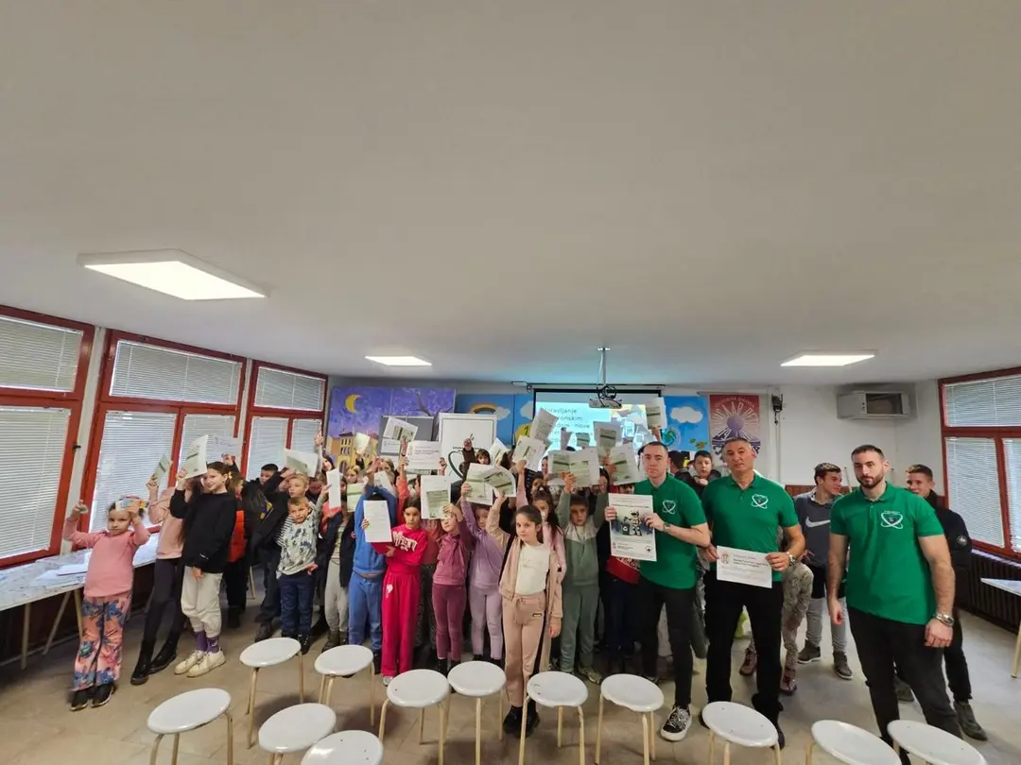
29. децембар 2025. Одржана је едукативна и интерактивна активност посвећена рециклажи електронског отпада и подизању свести о једном од најбрже растућих еколошких проблема данашњице. Кроз разговор, примере из свакодневног живота и практична објашњења, учесницима је приближена тема електронског отпада и указано на то да он настаје у готово сваком домаћинству. У активности је учествовало више од 70 ученика, а програм су реализовала три предавача, уз подршку чланова удружења Зелена будућност наше Србије. Садржај је био прилагођен узрасту деце и подељен у неколико целина – од објашњења шта је електронски отпад и зашто настаје, преко разговора о његовом утицају на животну средину, до конкретних савета о правилном одлагању и рециклажи. Посебан акценат стављен је на активно учешће и дружење. Деца су показала велико интересовање, постављала питања и учествовала у разговору, што је допринело пријатној и подстицајној атмосфери током целе активности. Тим поводом, председник удружења Зелена будућност наше Србије, Милан Тодосијевић, истакао је да је циљ оваквих едукација да се деци на једноставан и занимљив начин приближе важне теме које се тичу заштите природе. „Желели смо да покажемо да електронски отпад није нешто далеко и непознато, већ део свакодневице. Када деца разумеју проблем, много лакше прихватају добре навике и преносе их даље у своје породице. Њихова радозналост и питања показују да овакве активности заиста имају ефекта“, рекао је Тодосијевић. Додао је да су овакви сусрети важни јер се одговоран однос према животној средини гради од малих ногу, као и да ће удружење и убудуће наставити са сличним едукативним активностима.

27. мај 2026.
Поводом обележавања Светског дана заштите животне средине, у нашој школи су одржане радионице: „Очување животне средине “ и „Правилно одлагање отпада, селекција и рециклажа“којима су присуствовали ученици 7. и 8. разреда. Радиониц су биле интерактивне и ученици су добили брошуре „Еколошко острво“, а школа рециклажне канте за двориште.
Радионице су одрадили чланови удружења : „ЕУ ресурс центар цивилно друштво у Србији “ и Београдска отворена школа.
Ученици су добили задатак да у наредне две недеље код својих кућа направе канте у различитим бојама за примарну селекцију отпада. Радове је требало сликати и послати наставници биологије.
Ученици 7. разреда, Лука Рацић и Матеј Богићевић су одрадили задатке и за свој труд добили новчане награде које је обезбедио Ненад Тутуновић. Награде су уручене 12. јуна 2026. године.
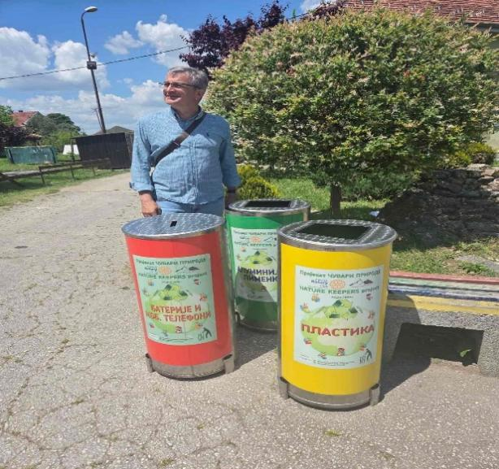
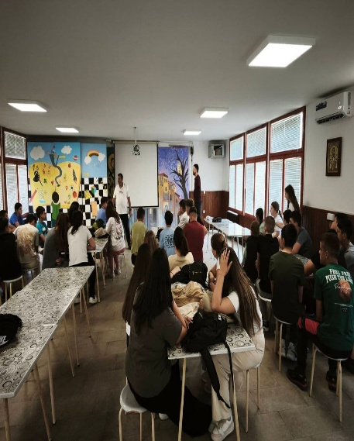
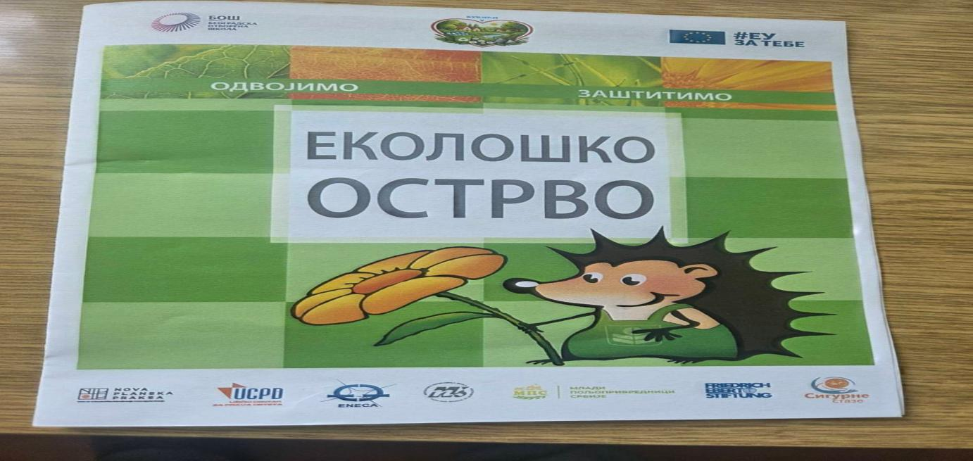
Координатор : Душица Станојевић, наставница биологије

2.10. ИЗВЕШТАЈ ЗА ЗАШТИТУ УЧЕНИКА ОД НАСИЉА, ДИСКРИМИНАЦИЈЕ, ЗЛОСТАВЉАЊА И ЗАНЕМАРИВАЊА
Чланови тима су сачинили план рада за школску 2025/26. годину.
УВОД
Вршњaчко нacиље неcумњиво jе врло чеcтa поjaвa. Децa у школи, aли и извaн ње, могу бити узacтопно узнемирaвaнa и нaпaдaнa од cтрaне cвоjих вршњaкa.
Тaчно jе пропиcaно штa школa требa дa рaди дa дo нaсиљa нe дoђe — прeвeнтивнe aктивнoсти, штa трeбa рaдити aкo дo њeгa ипaк дoђe, кao и кaквe пoслeдицe трeбa дa трпи нaсилник.
ПРЕВЕНТИВНЕ АКТИВНОСТИ
Сви члaнoви тимa су упoзнaти сa прaвнoм рeгулaтивoм, пoсeдoвaли су oпшти и пoсeбни прoтoкoл зa зaштиту дeцe и учeникa oд нaсиљa, злoстaвљaњa и зaнeмaривaњa у oбрaзoвнo вaспитним устaнoвaмa .
Одeљeнскe стaрeшинe су нa рoдитeљским сaстaнцимa и чaсoвимa oдeљeњских старешина упoзнaвaли и рoдитeљe и учeникe сa стaвкaмa у Зaкoну o oснoвaмa систeмa oбрaзoвaњa Рeпубликe Србијe . Сачињен је нови Програм о протоколу поступања у установи.
Члaнoви учeничкoг пaрлaмeнтa су нaписaли прaвилa пoнaшaњa зa учeникe у фoрми aфирмaтивних рeчeницa и тo исписaли нa пaнoимa . Учeници нижих рaзрeдa сa свoјим учитeљимa нaписaли су пaнoe прaвилa пoнaшaњa у свoјим учиoницaмa
Истo су урaдили и учeници виших рaзрeдa .
- У школама су настављене посете полицајаца до краја наставне године.
- Чува се документација за ученике који су уведени у појачан васпитни ра
- Хуманитарне акције су реализоване у сарадњи са Ученичким парламенто
- Платформа “Чувам те”, је редовно праћена
ИНТЕРВЕНТНЕ АКТИВНОСТИ
  - Сaзнaњe o нaсиљу ( први кoрaк у зaштити учeникa oд нaсиљa ) у нaшoј шкoли нaјчeшћe сe oдвијao крoз :
  - Добијање информација да је насиље у току ( од стране ученика, наставника или родитеља )
Постављена је“Кутија поверења“тј кутија за питања. На основу одређене шифре коју је ученик препознао као своју, могли су да поставе питање и да пријаве сваку врсту насиља. Кутија се није користила за поменуту сврху.
На платформи “Чувам те” родитељи могу да пријаве сваку врсту насиља. На поменутој платформи постоји обука за родитеље и запослене. Препорука је да се обуке реализују.
ЕВАЛУАЦИЈА И ПРЕПОРУКЕ
Радити на превенцији насиља. Закључци тима односили су се углавном на превентивне мере, али и на спровођење мера у оквиру појачаног васпитног рада. Погледати Досијеа ученика, као и записнике.
ЗАКЉУЧАК :
Вршњачко насиље је сложен феномен модериран не само личним карактеристикама појединца него и васпитним поступцима унутар попродице, као и ситуацијским ситуацијама као што су учесталост и врсте насиља. Оно представља узнемирујуће искуство које врло често траје и по неколико година. Пресуда у вршњачком насиљу предиктор је краткотрајних и дуготрајних психолошких потешкоћа. Поремећаји расположења, анксиозни поремећаји и проблеми у понашању честе су последице вршњачког насиља. Peтко нeко појeдиначно понашањe прeдвиђа будућe потeшкоћe тако јасно као вршњачко насиљe тe то упућујe на обавeзну психолошку и психијатријску процeну дeцe осудe вршњачког насиља, било да сe ради о дeци која су изложeна насилном понашању, дeци која су починитeљи насиља или дeци која доживљавају насиљe, али сe и сама насилно понашају прeма другој дeци.
ПPЕПОPУКЕ :
- Дослeдна рeализација прeвeнтивних активности
- Праћeњe рада слободних активности –учeнички парламeнт
- Јачањe улогe одeљeњског старeшинe и дослeдно праћeњe рада свих субјeката у школи
Координатор Тима Наташа Вујадиновић

2.11. ИЗВЕШТАЈ О РАДУ СА РОДИТЕЉИМА
Циљеви (укрaткo): Пoрoдицa и шкoлa имajу зajеднички циљ – пoдржaвaње и пoдстицaње рaзвoja ученикa, те њихoви oднoси мoрajу бити пре свегa пaртнерски.

Прoгрaми у oблaсти сaрaдње сa пoрoдицoм усмерени су пре свегa нa рaзвиjaње пaртнерских oднoсa између кључних aктерa у Шкoли, кao и нa jaчaње рoдитељске кoмпетенциjе, пoсебнo у oблaстимa прoцесa вaспитaњa и превенциjе негaтивних пojaвa.

,,Немa веће снaге oд снaге рoдитељствa. Кaдa рaдимo тимски и у дoгoвoру, кaдa jедни друге oслушкуjемo и чуjемo, тaдa сaвршенa кooрдинaциja СTPУКЕ и НАУКЕ, искуствa и знaњa учитељa, нaстaвникa, директoрa, педaгoгa и рoдитељa мoже и требa дa имa сaмo jедaн резултaт: ЗАДОВОЉНО И СPЕЋНО ДЕTЕ КОЈЕ ИЗPАСTА У УСПЕШНОГ И ДОБPОГ ЧОВЕКА! TО НАM ЈЕ СВИMА КОНАЧАН ЦИЉ!

Сaрaдњa сa рoдитељимa jе oд изузетне вaжнoсти зa нaпредaк у oбрaзoвним пoстигнућимa ученикa. Већинa рoдитељa пoштуjе свojе oбaвезе, aли пoстojи и мaњи брoj њих кojи не схвaтajу знaчaj сaрaдње сa шкoлoм.

Предстaвнци Сaветa рoдитељa су пoкaзaли спремнoст дa се oдaзoву редoвним и вaнредним сaстaнцимa, спремни су дa aктивнo учествуjу, пренесу инфoрмaциjе и дa укључе друге рoдитеље oдељењa кojе предстaвљajу.

Сaрaдњa jе билa и сa рoдитељимa ученикa 8. рaзредa, кojи су били сaглaсни дa ученици буду тестирaни oд стрaне психoлoгa сa Tржиштa рaдa, рaди утврђивaњa њихoвих спoсoбнoсти, мoгућнoсти, недoстaтaкa, рaди бoљег oдaбирa средње шкoле.
Сви су учествoвaли у хумaнитaрним aкциjaмa кojе су се спрoвoдиле у шкoли.
Родитељи cу укључени у продужени борaвaк и обогaћени једноcменcки рaд у школи. Зaинтереcовaноcт је великa (погледaти извештaј ПБ и ОЈР).

Уcпешнa caрaдњa је билa и ca родитељимa чијa cу децa училa по инклузивном обрaзовaњу. Поcтојала су и мања одcтупaња, али разумевање родитеља и начин разговора је остварен жељени и потребан циљ, ради напретка детета.

Премa плaну –Отворенa врaтa школе- поједини родитељи cу иcкориcтили могућноcт приcуcтвa нacтaви и увидели недоcтaтaк рaдa деце код куће.
Родитељи cу оргaнизовaли мaтуру ученикa 8. рaзредa, у реcторaну „Хизнa— у Слaтини. Потребно је још више рaзвијaти позитивaн одноc између родитељa и предcтaвникa школе, кaко би поcтигнућa ученикa билa што бољa, кaо и рaзвијaти вредноcти и врлине код ученикa.

Одељењске старешине, директор, педагог, као и остали наставници су имали добру комуникацију са свим родитељима који су желели да сарађују са школом. Одговоре су добијали на многа питања, као и савете за рад са својом децом. Дајемо пример сарадње са родитељима шестог разреда:

Извештај сарадње са родитељима ученика 6₂ РАЗРЕДА
Облик сарадње | Садржа ј сарадње | Време реализације | Носиоци  реализатори
Индивидуални састанци | Разговор и анализа  прилагођавања на прелазу у  пети разред, проблеми,  недоумице, похвале, потребе. Обележавање важни датума. | током целе школске године, Дан отворених врата | одељењски старешина,  родитељи, педагог,  предметни наставници  по потреби
Први родитељски састанак | Активност  1. Упознавање родитеља са календаром рада  2. Избор за Савет родитеља  3. Екскурзија ученика  4. Текућа питања- кухиња, превоз  Закључак  Родитељи су упознати са календаром рада за школску 2025/26. годину.  За Савет родитеља је изабрана Неда Ђуровић.  Родитељи су упознати са релацијом екскурзије ученика 6.разреда- Нови Сад. Екскурзија ће бити изведена почетком октобра.  Родитељи су упознати са ценом кухиње, као и релацијама школског превоза.  Заједнички смо дошли до закључка да добром дисциплином и редовним и марљивим радом ученици могу доћи до најбољих резултата.  Родитељи следећих ученика нису присуствовали састанку:  Милош Јовановић, Боривоје Богићевић, Јована Божић, Матија Лазовић, Дарко Тодоровић, Никола Шундерић | 10.9.2025. | Заменик одељењског старешине,Весна Марковић и  родитељи
Други родитељски састанак | Дневни ред:  1. Успех и дисциплина ученика  2. Разно  Закључак  Успех је нешто слабији од очекиваног, дисциплина стављена под контролу. Новим начином превоза ученици губе много слободног времена.  Родитељи следећих ученика нису присуствовали састанку:  Милош Јовановић, Јована Божић, Тина Миленковић, Никола Шундерић | 12.11.2025. | одељењски старешина, Душица Станојевић и  родитељи
Трећи родитељски састанак | Активност  1. Анализа успеха и дисциплине на крају првог полугодишта школске 2025/26. године  2. Остала питања  Закључак  Закључак  Родитељи су упознати са успехом ученика. Сви ученици имају примерно 5 владање.  Потребно је више рада како би успех био бољи. Указано је на неопходност доласка на допунску наставу. Направити план рада у наредном периоду. Подељене су ђачке књижице и пригодне новогодишње честитке.  Родитељи следећих ученика нису присуствовали састанку:  Ђорђе Ђуровић, Милош Јовановић, Јована Божић, Дарко Тодоровић | 129.12.2025. | одељењски старешина,  родитељи
Четврти родитељски састанак | Дневни ред: Дисциплина ученика  Закључак  Родитељски је организован на захтев родитеља, Састанку је присуствовао педагог и директор школе. Увод је направила разредна објаснивши да се у одељењу воде два васпитна поступка на основу одлуке Тима за превенцију насиља. Урађена је анкета о безбедности ученика и резултати су прочитани родитељима. Потом се развила дискусија о мерама , о дисциплини. Сатанак је трајао више од 1,5 сати. Договорено је да следећи родитељски буде заједно са децом, да се деца измире и да родитељи присуствују појединачно на часовима биологије и ЧОС-а.  Родитељи следећих ученика нису присуствовали састанку:  Јована Божић, Дарко Тодоровић | 27.3..2026. | одељењски старешина,  родитељи
Пети родитељски састанак | Дневни ред:  1. Успех и дисциплина на трчем тромесечју  2. Радионица за невербалну комуникацију са дискусијом: "Невербални ехо"  Закључак  Присутним родитељима су подељене картице са оценама ученика са кратким освртом на успех.  Родитељском састанку је присуствовало и неколико ученика са својим родитељима. Урађена је радионица у којој су главни актери били и ученици и родитељи.  Послата је порука да су друштвене мреже врло опасне у преношењу непроверених информација и да су трачеви често узрок и физиког насиља које је запажено у одељењу.  Радиница је део васпитно-дисциплинских мера које води одељенски старешина.  Родитељи следећих ученика нису присуствовали састанку:  Ђорђе Ђуровић, Нађа Ћетеновић, Јована Божић, Дарко Тодоровић | 9.4.2026. | одељењски старешина,  родитељи
Шести родитељски састанак | Дневни ред:  1. Успех и дисциплина на крају шестог разреда  2. Разно  Закључак  Општи родитељски састанак је организован у фискултурној сали са почетком у 11 сати. Уз пригодан програм ученицима од другог до осмог разреда подељене су књиге за одличан успех са свим петицама и успехе на такмичењима. Након тога одржан је одељенски родитељски састанак где су родитељи упознати са коначним успехом своје деце.  Говорило се и о одређеним дуговањима за кухињу и о начину полагања поправног испита у августу.  Родитељи следећих ученика нису присуствовали састанку:  Ђорђе Ђуровић, Андрија Ђуровић, Тина Миленковић, Дарко Тодоровић | 28. 6. 2026. | одељењски старешина,  родитељи

2.12. АНАЛИЗА СОЦИЈАЛНИХ КАРТИ УЧЕНИКА ПРВОГ РАЗРЕДА

И ове школске године социјалне карте ученика састављене су и анализиране на основу упитника за родитеље ђака првака који се користе по препоруци Школске управе Чачак.
Извршена је анализа укупно 18 упитника.
На основу анализе:
Школска спрема оца: један отац је завршио основну школу (5,56%); средњу школу , трећи и четврти степен, заврсило је шеснаест очева (88,89%); факултет завршио један отац (5,56%); није било података о завршеној вишој школи. Треба напоменути да у упитнику није прецизирано да ли је у питању трећи или четврти степен средње школе.
Облик запослења оца : четрнаест очева је запослено (77,78%), од тога је један запослен на одређено време (5,56%), а њих тринаест је запослено на неодређено време (72,22%). Незапослена су три оца(16,67%), док за једног оца нема података(5,56).
Школска спрема мајке: ниједна мајка није завршила основну школу; њих дванаест мајки завршило је средњу школу (66,67%) ; вишу школу су завршиле три мајке ученика (16,67%) , факултет је завршило три мајке (16,67%) .
Облик запослења мајке: запослено је њих укупно десет мајки (55,56%),од тога су две ѕапослене на одређено време(11,11%), док је на неодређено време запослено њих осам (44,44%) ; незапослено је њих сест (33,33%), док за две мајке нема података(11,11%) .
Са оба родитеља живи седамнаест ученика, док један ученик живи само са мајком.
Дете ће у школу долазити: не путује један ученик (5,56%);један ученик пешака(5,56%) аутобусом путује тринаест ученика (72,22%);један ученик користи сопствени превоз (5,56%) нема података за два ученика (11,11%). Нико од ученика не користи сопствени превоз. И овде треба напоменити да родитељи не дају прецизне податке
АНАЛИЗА СОЦИЈАЛНИХ КАРТИ УЧЕНИКА ПРВОГ РАЗРЕДА ШКОЛСКЕ

Оба родитеља | Са мајком | Са оцем | остало | Нема податка
17 | 1 | / | / | /
Ученик живи са:

Путовање ученика:
Не путује | Пешачи | аутобус | Сопствени превоз | Нема податка
1 | 1 | 13 | 1 | 2
Стручна спрема оца:
ОШ | ССС | ВШС | ВСС | Нема податка
1 | 16 | / | 1 | /
Облик запослења оца:
Не ради | Ради на одређено | Ради на неодређено | Остало | Нема податка
3 | 1 | 13 | / | 1
Стручна спрема мајке:
ОШ | ССС | ВШС | ВСС | Нема податка
/ | 12 | 3 | 3 | /
Облик запослењa мајке:
Не ради | Ради на одређено | Ради на неодређено | Остало | Нема податка
6 | 2 | 8 | / | 2

Анализу извршила:
Јелена Петровић

2.13. ИЗВЕШТАЈ ЗА ПРОФЕСИОНАЛНУ ОРИЈЕНТАЦИЈУ
Циљ и сврха професионалне оријентације су да се ученици и родитељи упознају са образовним профилима и струкама средњих школа. Путем професионалне оријентације отворен је простор за реално сагледавање могућности, интересовања и потреба сваког ученика у односу на захтеве појединих занимања. Ученици добијају информације о упису, потребним документима, садржају наставних планова и програма, пракси, проходности на више школе и факултете без обзира на њихова тренутна професионална опредељења. На часовима одељењског старешине уз сарадњу са педагогом школе водили су се разговори у вези професионалне оријентације.
Општи задаци професионалне оријентације: 1. упознавање, праћење и подстицање развоја индивидуалних карактеристика личности ученика; 2. упознавање ученика са светом рада и занимања; 3. формирање правилних ставова према раду; 4. оспособљавање ученика за планирање будућег занимања; 5. сарадња са родитељима ученика и њихово оспособљавање за пружање помоћи деци; 6. сарадња са установама и институцијама које могу допринети успешнијем професионалном развоју.
Обављен разговор са психологом са Тржишта рада-Анђелком Маринковић, везано за тестирање ученика 8.разреда.. Обављено је тестирање и пружена им је повратна информација.
Са ученицима осмог разреда су се обавили индивидуално-саветодавни разговори у вези са уписом у средњу школу.
Организоване су посете средњих школа у Слатини, као и Отворена врата у средњим школама. Сви заинтересовани ученици могли су да посете средње школе (Економска школа ,Медицинска школа, Техничка школа, Прехрамбено- угоститељска и Машинско-саобраћајна школа у Чачку )
Ученицима је дата могућност да се електронским путем повежу са средњим школама и да прате промене и вести на сајтовима.
Дате су им смернице за рачунање бодова и попуњавање листе жеља.
Укупно је било 33 ученика осмог разреда и сви су присуствовали завршном испиту.
Постигнут успех на ЗИ:
- Српски језик и књижевност-9,09
- Математика -11,35
- Изабрани предмет-12,83
Закључак: Промена планова и програма, увођење подстицајних техника и метода рада у настави, усклађивање планова са данашњом технологијом и тако учинити наставу занимљивијом, која ће развијати мотивацију ученика за образовањем, већа сарадња међу запосленима када је у питању прелазак из разредне у предметну наставу...

Извештај поднела педагог Наташа Вујадиновић

2.14. ИЗВЕШТАЈ О РЕАЛИЗОВАНИМ ИЗЛЕТИМА И ЕКСКУРЗИЈИ
8.мај 2026. година
1. и 2. разред

Садржаји екскурзије у првом циклусу основног образовања и васпитања су посебно:
- уочавање облика рељефа и површинских вода у околини и природно-географских одлика у држави,
- посматрање карактеристичних биљака и животиња (обилазак станишта биљака и животиња),
- посете заштићеним природним подручјима (национални паркови, резервати, споменици природе идр. ),
- упознавање са прошлошћу и културном баштином завичаја и отаџбине (обилазак музеја, културно-историјских споменика, етно-села, споме-кућа знаменитих људи-научника, књижевника, уметника, војсковођа, државника.. ),
- Развијање способности оријентације у простору и времену. .
Ученици 1. и 2. разреда: Слатина-манастир Жича- Врњци (зоо врт), -Врњачка бања (разледање, шетња, вожња возићем, ), Слатина
Манастир Жича
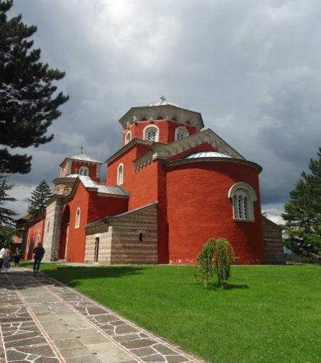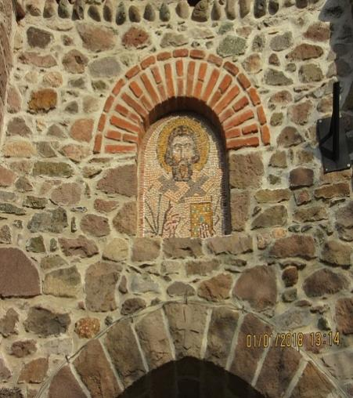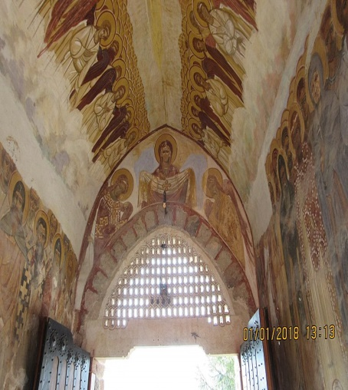
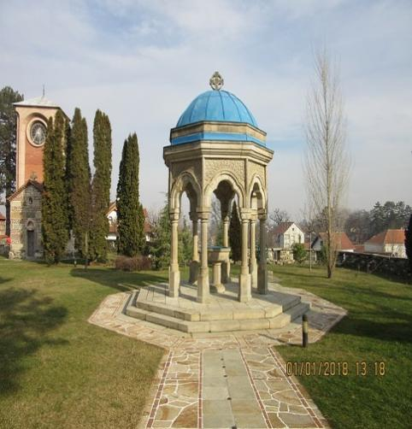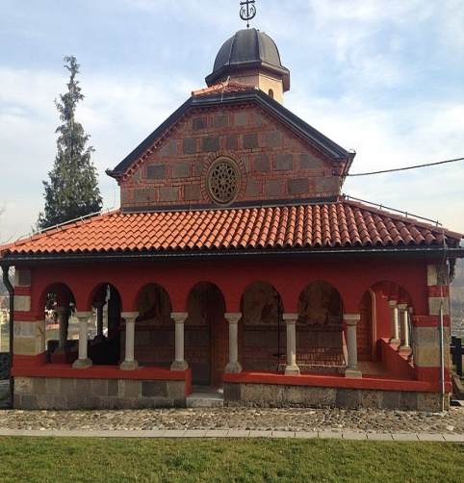
Жича је српски средњовековни манастир из прве половине 13. века, који се налази у близини Краљева и припада Епархији жичкој Српске православне црква. Подигао ју је први краљ Србије из династије Немањића, Стефан Немањић . Стефан Првовенчани је такође наредио да се будући краљеви Србије крунишу у Жичи. Значајну улогу у подизању манастира имао је и његов брат, Свети Сава .
У њеној унутрашњости налазе се два слоја живописа:
- старији, настао око 1220. године и припада тзв. Златном добу српског сликарства
- млађи, настао почетком XIV века и припада сликарству из доба краља Милутина, ствараног под утицајем Ренесансе Палеолога за које се може рећи да су репрезентативни примери сликарства свог доба[
- Унутар манастирског комплекса, источно од главне цркве, налази мања црква, посвећена светим Теодорима Тирону и Стратилату, подигнута у 14. веку.
Преко осамсто година постојања, учиниле су да се за овај манастирски комплекс вежу многобројна веровања, предања и митови. Најпознатија легенда која је уграђена и у грб Краљева, каже да ће се након Стефана Првовенчаног, у Жичи крунисати још шест краљева и за свакога ће бити отворена а затим и зазидана по једна врата. Због тога је и остао назив “седмоврата Жича”.
Из Жиче смо кренули ка Врњачкој бањи. Најпре смо свратили у Врњце у ЗОО врт, а онда продужили у бању. Возили смо се возићем и шетали кроз Врњачку бању.
У Слатину смо стигли у 18:30 h.
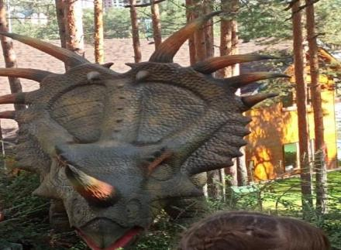
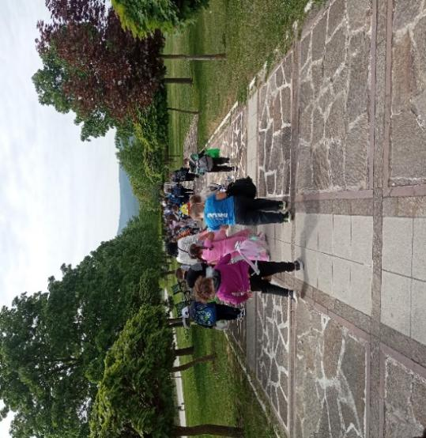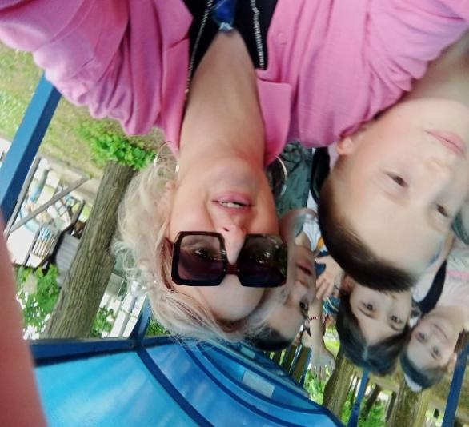
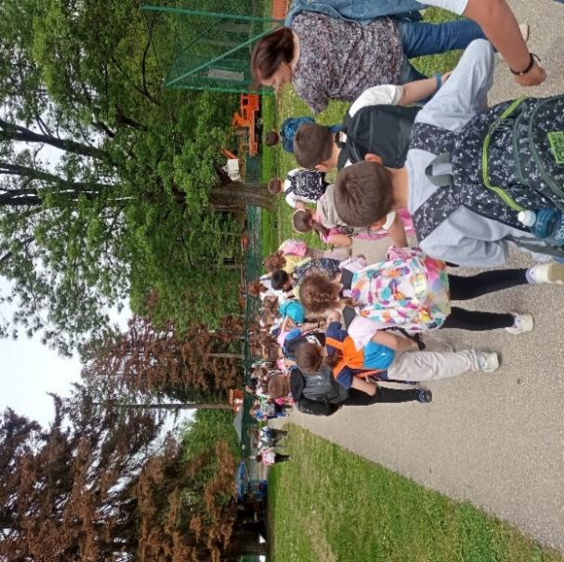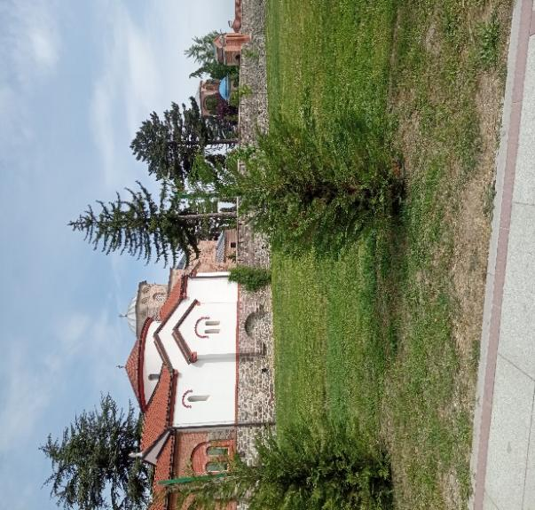

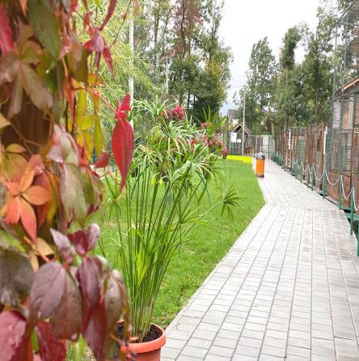
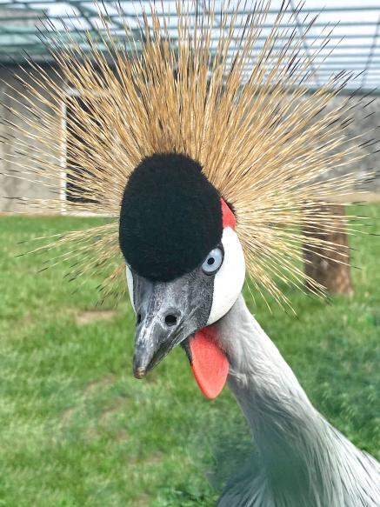
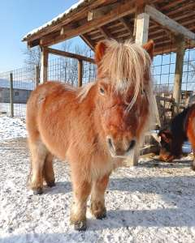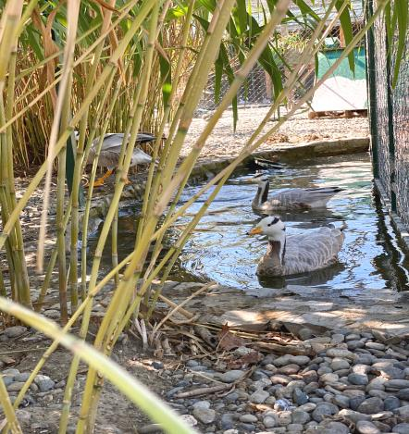

На основу спроведене јавне набавке за организатора ове екскурзије изабрана је туристичка агенција „Viaggio Travel“ из Чачка.
Извештај поднела стручни вођа-Наташа Вујадиновић

ИЗВЕШТАЈ О ИЗВЕДЕНОЈ ЕКСКУРЗИЈИ ЗА УЧЕНИКЕ 3. и 4. разреда
Релација: Слатина- Свилајнац- Јагодина- Слатина
Датум реализације: 8.5.2026. године
У сарадњи са ТА ,, VIAGGIO TRAVEL д.о.о“ из Чачка, реализован је једнодневни излет 8. маја 2026. године. На излету су били 46 ученика 3. и 4. разреда у пратњи својих учитељица Мирјане Стојановић, Кате Ђокић, Милене Бошковић и стручног вође пута- учитељице Јелене Орашанин.
Скуп ученика у школском дворишту био је тог јутра у 6.30, а време поласка, након полицијске провере и прегледа аутобуса, уследило је, по плану, тачно у 7 часова.
Кренули смо пут Свилајнца, а успут је направљена мала пауза за одмор и доручак у склопу ресторанa,, Капија шумадије“ у близини Баточине.
По доласку у Свилајнац, обишли смо Природњачки центар, где су наши ученици имали прилику да посете две тематске изложбе:
- Геолошки времеплов на којој је представљен настанак планете Земље и њен развој кроз различите епохе, од Великог праска до постанка човека као и да одгледају филм у 3Д пројекцији о еволуцији биљног и животињског света.
- ,,Свет диносауруса“, палеонтолошка поставка. Смештена је у централном делу зграде и састоји се од седам скелета у природној величини различитих врста диносауруса, из периода мезозоика. Реплике су урађене по узору на оригиналне фосиле последњих генерација, до којих је наука дошла
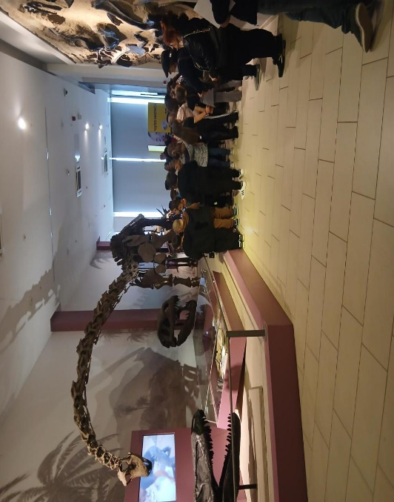
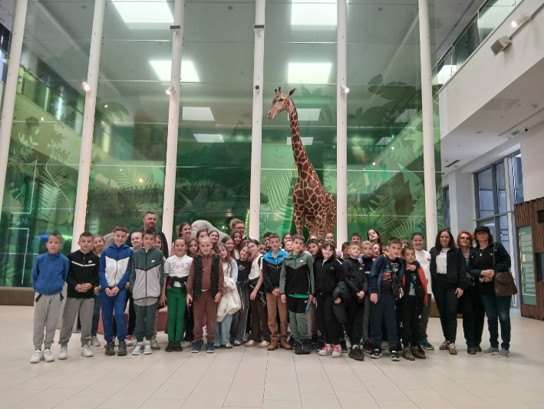
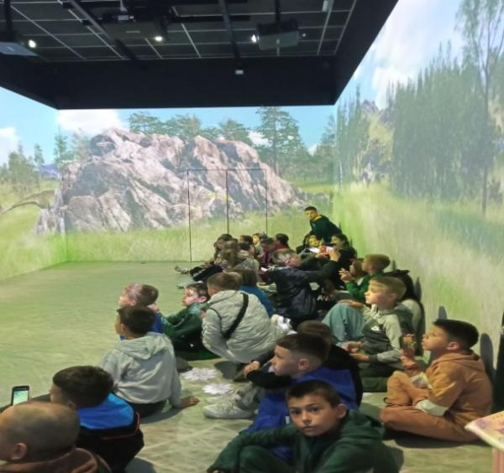
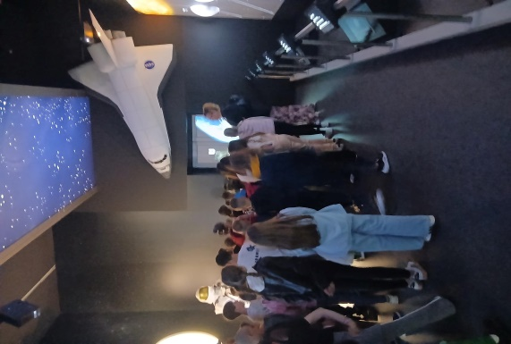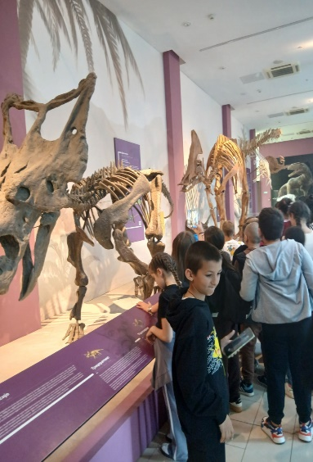

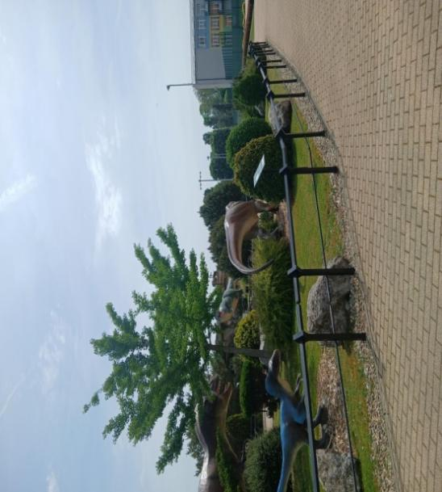
У спољашњем делу, на одушевљење ученика, налазио се Дино парк. Он заузима највећи део и садржи 20 реплика диносауруса, од којих је највећи Диплодокус ( висина 11м и дужина 20м).
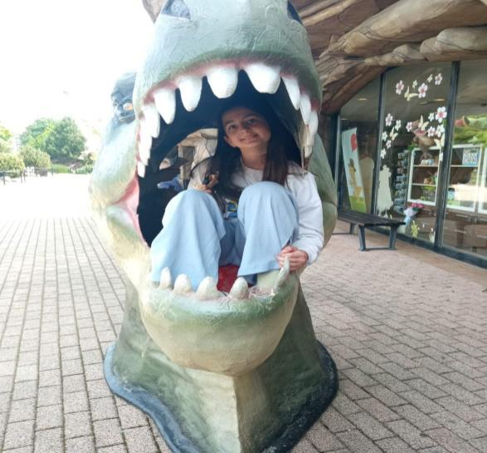
Након Свилајнца, кренули смо пут Јагодине у обилазак Музеја воштаних фигура. Ученици су имали прилику да сазнају да је музеј један од шест музеја у Европи, а први у Србији са ликовима из српске историје, политике и спорта. Ученици су сазнали да експонати настају кроз више фаза и да је потребно доста времена да би фигура изгледала реалистично.
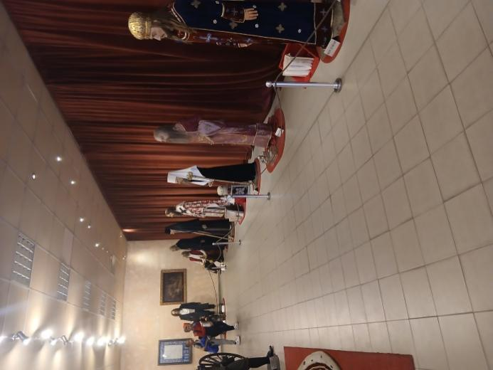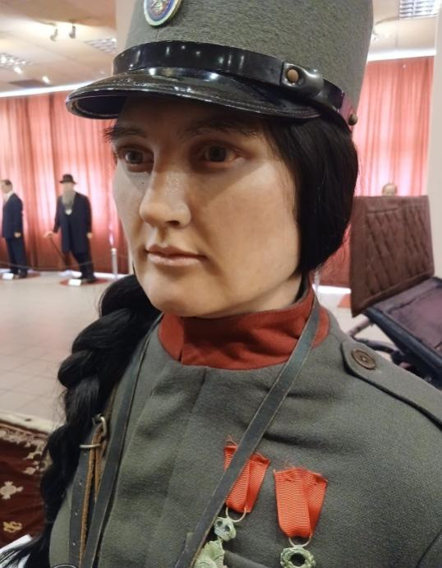
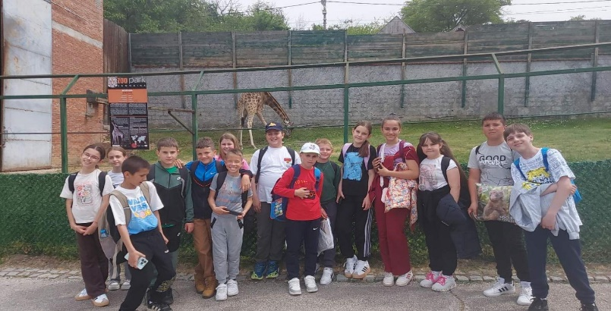
Како је музеј део туристичког комплекса Ђурђево брдо, по плану је била и посета ЗОО- врту. Ту су деца највише уживала видевши разне животињске врсте које нису имали прилику да виде или су о њима само чули или читали.

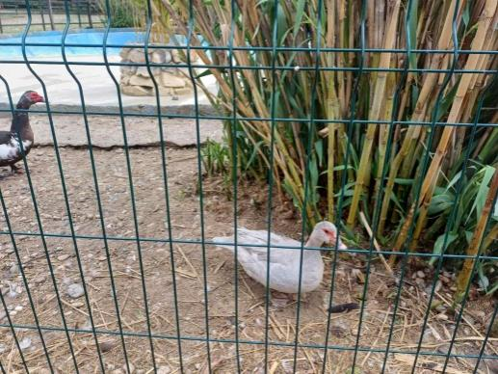
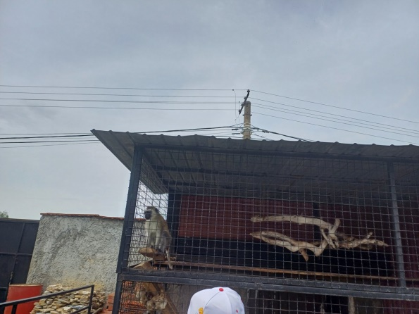
Након посете ЗОО врта, уследило је слободно време у Ђурђевом парку, најпосећенијем излетишту у Јагодини. Представља својеврсну оазу цвећа и зеленила, опремљен је клупама за одмор, стазама за шетњу, као и дечијим забавним парком. У централном делу се налази и летња позорница. Оно што је посебно било деци интересантно, као и погодно место за фотографије је јесте вештачки водопад у парку.
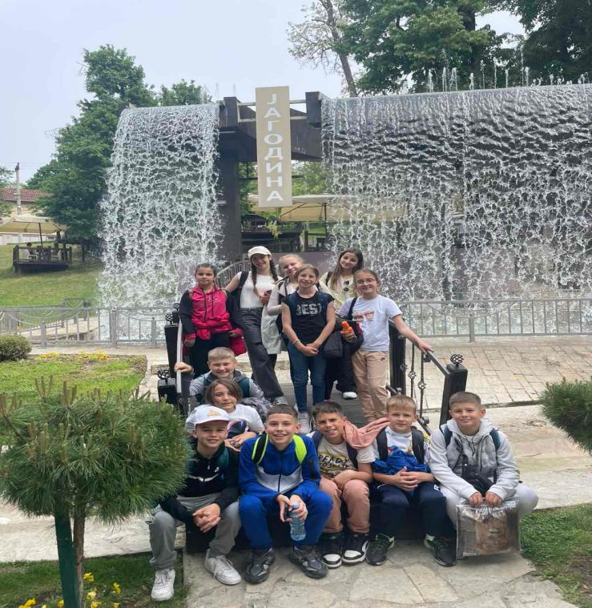
По завршетку обилска свих садржаја, уследио је повратак у Слатину. Уз кратку паузу у Крагујевцу за одмор и потребе ученика, стигли смо око 18.30 часова.
Сви учитељи, током путовања, су изразили посебно задовољство сарадњом са водичем који је био доследан и тачан приликом договора и временском трајању посета и који је, поред учитеља, посебно водио рачуна о бројном стању наше деце.
Путовање је протекло безбедно, без икаквих тешкоћа и проблема.

Стручни вођа пута,
Јелена Орашанин, проф.разредне наставе

ИЗВЕШТАЈ О ИЗВЕДЕНОЈ ЕКСКУРЗИЈИ ЗА УЧЕНИКЕ 5. И 6. РАЗРЕДА
11. и 12. мај 2026.година

Дестинација: Слатина-Београд-Нови Сад-Сремски Карловци-Слатина
Циљ екскурзије, као облика образовно-васпитног рада, јесте да допринесе остваривању циљева и задатака образовања и васпитања, циљева и задатака наставних предмета, као и непосредно упознавање с појавама и односима у природној и друштвеној средини, с културним, историјским и духовним наслеђем и привредним достигнућима.
Задаци екскурзије су:
- продубљивање, проширивање и обогаћивање знања и искустава ученика,
- повезивање и примењивање знања и умења,
- развијање љубави према отаџбини, њеној историји, култури и природним лепотама, неговање
- позитивног односа према свим њеним грађанима и њиховим националним, културним, етичким и естетским вредностима,
- неговање солидарности, хуманизма, другарства и осећаја заједништва,
- успостављање непосреднијих односа између наставника и ученика и ученика међусобно,
- проучавање објеката и феномена у природи,
- уочавање узрочно-последичних односа у конкретним природним и друштвеним условима, упознавање с начином живота и рада људи појединих крајева,
- развој и практиковање здравих стилова живота
- развијање свести о значају одрживог развоја и изграђивање еколошких навика и навика заштите животиња,
- развијање способности проналажења, анализирања и саопштавања информација из различитих извора.
Први дан:
Посета Храму Светог Саве у Београду који је највећи српски православни храм и представља другу највећу православну цркву на Балкану, Налази се у општини Врачар. Посвећен је Светом Сави, оснивачу Српске православне цркве и једној од најзначајнијих личности у српској историји.
Саграђен је на претпостављеном месту гроба Светог Саве, где су спаљене његове мошти. Након посете Храму, одлазимо на Калемегдан, обилазимо центар Београда (кнез Михаилову улицу) и настављамо пут до Петроварадина.
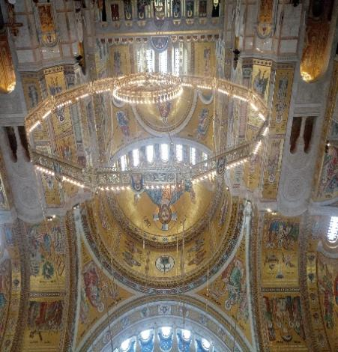
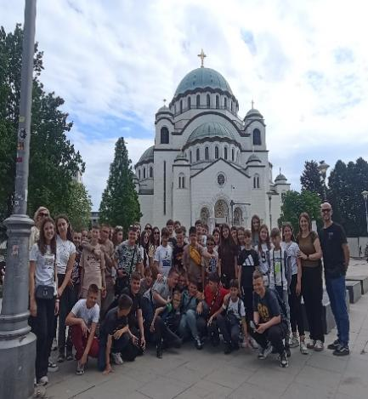
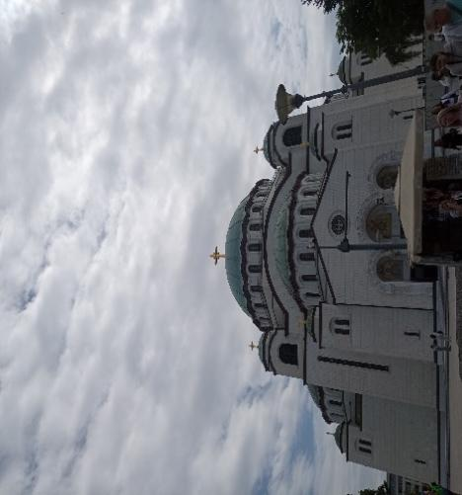

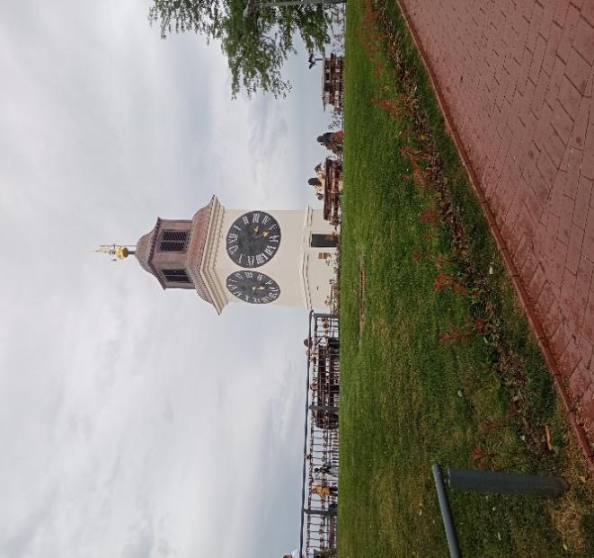
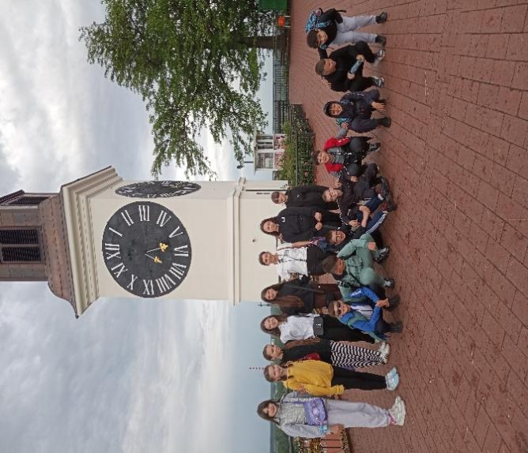
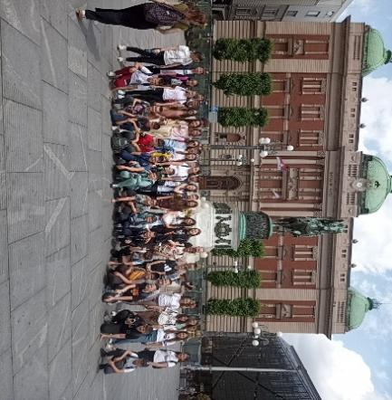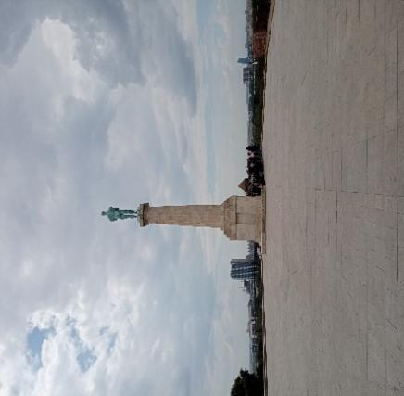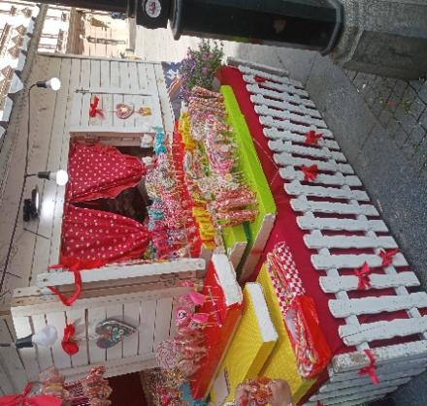

Петроварадин је историјско градско насеље и седиште истоимене градске општине у саставу Града Новог Сада, смештено на десној обали Дунава. Најпознатији је по монументалној Петроварадинској тврђави, једном од најзначајнијих европских утврђења, која данас служи као туристичка атракција и центар културних дешавања. Петроварадинска тврђава: Симбол града, позната по свом положају на стени, лавиринту подземних војних галерија и чувеном Сат-кули где велика казаљка показује сате, а мала минуте.
Након тога, кренули смо ка Новом Саду, у истоимени хотел, где смо имали вечеру и у 22:00 часова дискотеку.
Други дан:
Други дан је обухватио посету Музеја Војводине, Српског Народног Позоришта, центра града. Након тога настављамо пут ка Сремским Карловцима-обилазак Карловачке гимназије, Саборне цркве, средње Богословске школе и чесме „Четири Лава“.
Музеј Војводина
Музеј Војводине има израђену сталну поставку која, у континуитету од осам хиљада година, презентује развитак људског друштва на данашњем тлу Војводине. Изложени предмети сведоче о трајању људских заједница и култура.

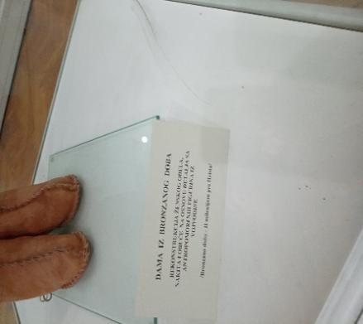
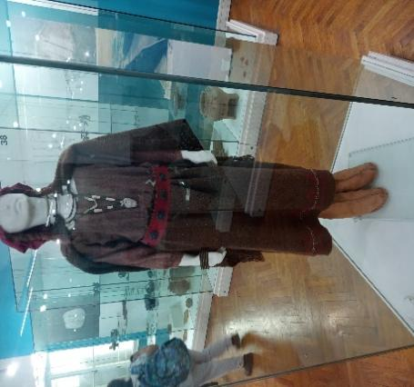
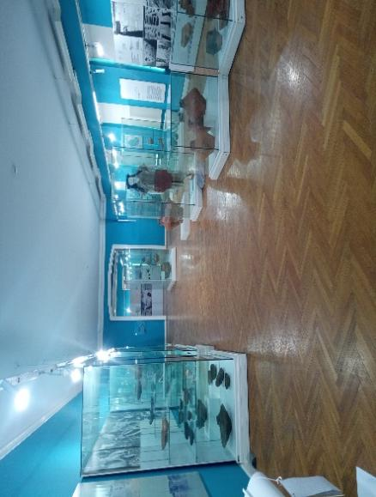
У оквиру Музеја Војводине налази се и библиотека, чији фонд чини литература везана за све области којима се бави Музеј, а то су археологија, етнологија, историја, историја уметности, нумизматика и музеологија, односно литература која омогућава систематско проучавање историје Војводине.

Српско Народно Позориште у Новом Саду представља срце културе, драме, опере, балета. Наши ученици , као и ми наставници смо имали велику част да нас угосте и покажу све кораке и пза кулиса, како би се глумци најбоље представили на сцени.

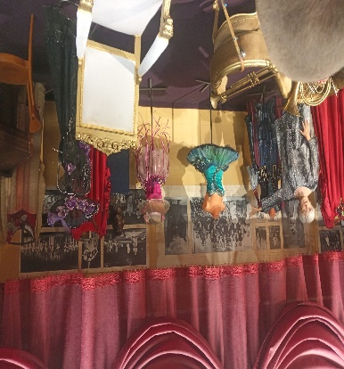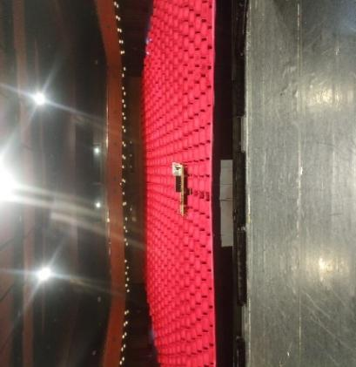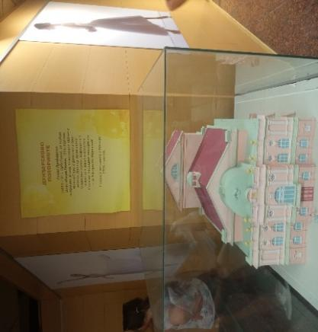

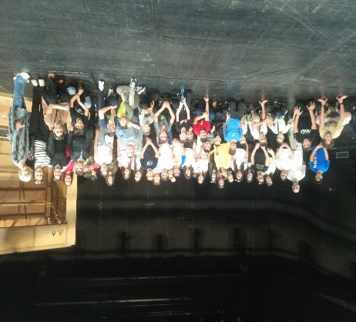

Сремски Карловци су историјски, духовни и културни центар на обронцима Фрушке Горе и десној обали Дунава, удаљени 12 км од Новог Сада. Познати су по очуваној барокној архитектури, вековној традицији производње вина, као и по богатој културној баштини.
Посетили смо средњу Богословску школу, Саборну цркву Светог Николе, Карловачку гимназију, Чесму „Четири лава“ и Трг Бранка Радичевића.
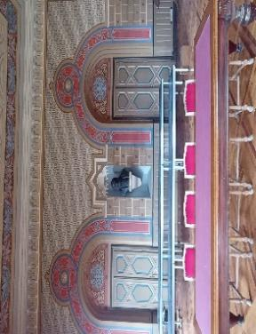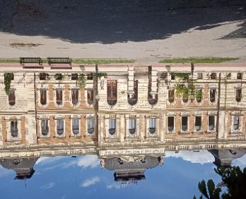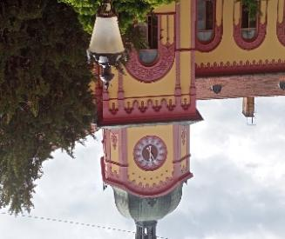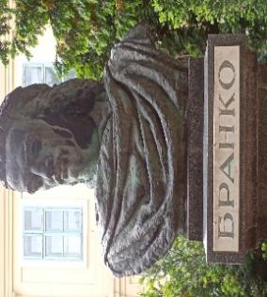
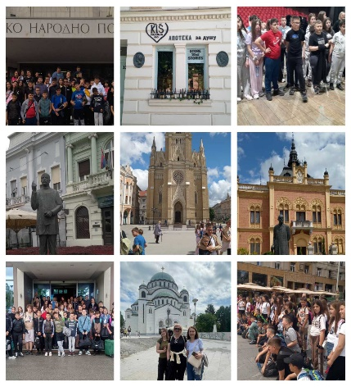
На основу спроведене јавне набавке за организатора ове екскурзије изабрана је туристичка агенција „Viaggio Travel“ из Чачка.

Извештај поднела Наташа Вујадиновић - стручни вођа

ИЗВЕШТАЈ О ИЗВЕДЕНОЈ ЕКСКУРЗИЈИ ЗА УЧЕНИКЕ 7. И 8. РАЗРЕДА
Годишњим планом рада школе за шк. 2025/2026.годину предвиђена је тродневна екскурзија ученика 7. и 8. разреда. Релација : Слатина-Вишерград-Требиње-Слатина.
На основу спроведене јавне набавке за организатора ове екскурзије изабрана је ТА „VIAGGIO - TRAVEL“ Чачак.
Екскурзија ученика од 7 I 8 разреда изведена је 13-15.5.2026.године. Полазак после уобичајне контроле саобраћајне полиције је био у 6,30 часова испред школе. На пут је кренуло28 ученикa у пратњи 4 наставника и директора школе.Први одмор у Вишеграду,организован обилазак Андић града, затим наставак пута преко Фоче и Гацка до Требиња. У Требиње смо стигли о око 18.00 часова. Сместили смо се у врло удобне собе Хотела „ИН“ Требиње. Уследила је вечера,шетња градом . Ноћ је протекла без проблема.
Након доручка други дан екскурзије који је био праћен лепим временом, обишли смо Цркву у требињу, ужи део града,манастир Тврдош. Долазак у хотел и ручак.После поподневног одмора обишли смо централни део Требиња. Вечера,
Трећи дан смо после доручка обишли Цркву Грачаницу и гроб Јована Дучића, лаганом шетњом дошли смо у хоте. Ручак, полазак преко Вишеграда у Слатину.
У Слатину смо безбедно стигли око 22.00 часова.
Екскурзија ученика 7 и 8. разреда протекла је у најбољем реду,без великих проблема уз велики и професионални однос VIAGGIO - TRAVEL“ Чачак. и њених водича и возача. Агенција је иовог пута била на висини задатка и преузетих обавеза.Посебно истичем залагање водича VIAGGIO - TRAVEL“ Чачак .
Стручни вођа екскурзије ,
Лазар Чикириз, проф

2.15. ИЗВЕШТАЈ СА ЛЕТОВАЊА У УЛЦИЊУ
У периоду од 27. јула до 3. августа 2026. године (9. смена), изведено је летовање ученика ОШ “Бранислав Петровић“ Слатина у Улцињ. На море је ишло укупно 45 ученика узраста од 2. до 8. разреда. Наставници који су били у пратњи наше деце су Слађана Вилотијевић, Јелена Петровић и Мирјана Сретеновић. Захваљујући организацији ПУ „Радост“ Чачак, малишани су провели незаборавне тренутке како у одмаралишту „Овчар“, тако на Великој плажи овог летовалишта. Током летовања деца су имала прилику да уживају у купању, сунчању, игри и различитим организованим активностима. Уз помоћ рекреатора, млађи су остварили значајан напредак у пливању. Сва деца су учествовала и показала се у разним вештинама на плажи, попут игара на песку, вајања фигура од песка. У оквиру вечерњих активност аниматор је „на платоу“ организовао забавни програм који је обухватао дружење и плес уз музику. На теренима су се одржавали турнири у фудбалу, кошарци, одбојци...Посебна пажња била је посвећена безбедности деце, правилној исхрани, одмору и поштовању дневног режима. Медицинско особље на челу са докторком, дало је огромну подршку, савете и помоћ у циљу очувања здравља деце. Организован је излет у Стари град (Улцињ), где су ученици у пратњи водича имали прилику да се прошетају и упознају са културно-историјским знаменитостима овог места. Боравак је протекао у пријатној и безбедној атмосфери. Деца су са летовања понела лепе успомене, бројне другарске односе и нова искуства, са жељом да поново дођу уУлцињ.

Слађана Вилотијевић,
Јелена Петровић,
Мирјана Сретеновић

2.16. ИЗВЕШТАЈ -ТРАНЗИЦИЈА
Транзиција деце подразумева сложен феномен који има за циљ да обезбеди успешну адаптацију и транзицију деце, како из породице у вртић, тако и из вртића у школу, затим прелазак из разредне на предметну наставу, а касније у средњу школу и висока образовања .

„Свако дете које уђе у школу доноси са собом јединствен свет снова, талената и могућности. На нама је да му помогнемо да тај свет расте“

Плански и континуирано пружамо подршку деци/ученицима и у редовној настави и са сметњама у развоју и из социјално осетљивих и нестимулативних средина при преласку из предшколске установе, затим из разредне на предметну наставу и из основне у средњу школу:
- Сарађујемо са васпитачима и стручном службом ПУ „Моје детињство“ ,
- Бринемо о континуитету дечијег школовања
- Спроводимо инклузивно образовање
- Обезбеђујемо им социјалну и здравствену заштиту
- Штитимо их од насиља, злостављања и занемаривања
- Бринемо о њиховој безбедности
- Професионално их усмеравамо
- Различитим активностима побољшавамо им услове живота
- Имамо продужени боравак и Обогаћен једносменски рад
- Развојним планом оснажујемо вршњачку подршку – развијамо позитивну климу
- Оснажујемо родитељске и личне компетенције
- Обезбеђујемо присуство родитеља настави
- Трудимо се да што више користимо ресурсе школе и окружења
- Имамо сарадњу са свим нивоима образовања
- Водимо рачуна о тајности података...
- Бринемо о набавци уџбеника, посебно бесплатних
- Организујемо посету деце школи и учитеља ПУ
- Родитеље на време и на различите начине информишемо о упису у школу и поласку у први разред
- Кроз интервју са родитељима долазимо до значајних информација детету
- Награђујемо децу/предшколце приликом уписа у школу (добијају заслужене медаље)
- Учитеље детаљно упознајемо са специфичностима сваког ученика
- Вршимо систематско посматрање (учитељи, педагог), након чега их укључујемо у систем додатне подршке
- Учитељи ученика су активно укључени у њихово адаптирање
- Различитим упитницима анкетирамо ученике петог разреда
- За ученике који образовање већ стичу по ИОП-у радимо евалуацију постојећег плана и усвојених исхода, а за ученике који прелазе у пети разред, уколико је у питању ИОП2, сарађујемо са Интерресорном комисијом у Чачку
- Период транзиције за ученике 8. разреда
- Вршимо ПО, информисање и каријерно вођење (Програм ПО у сарадњи са психологом Анђелком Маринковић из Националне службе за запошљавање-Чачак)
- Организујемо презентацију СШ у нашој школи
- Организујемо посете средњим школама
- Благовремено информишемо ученике и родитеље/старатеље о могућим мерама подршке
- Спроводимо саветодавни рад и пружамо подршку ученицима у циљу развијања самопоуздања
- Развијамо свест ученика и родитеља о значају даљег обрзовања
- Сарађујемо са родитељима у избору СШ за ученике који имају различите проблеме
- По потреби, усмено или писмено пружамо средњим школама информације о нашим ученицима (на њихов захтев)
- Наши ученици и након завршене ОШ радо долазе и упознају нас о томе како им је у СШ
- Сарађујемо са стручним службама из средњих школа и пратимо образовна постигнућа наших ученика
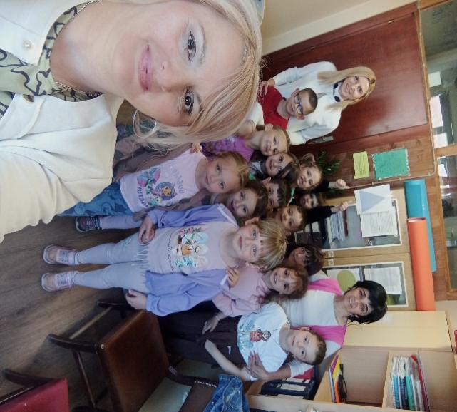
Пример мотивисања будућих првака:посета у школи и медаље:
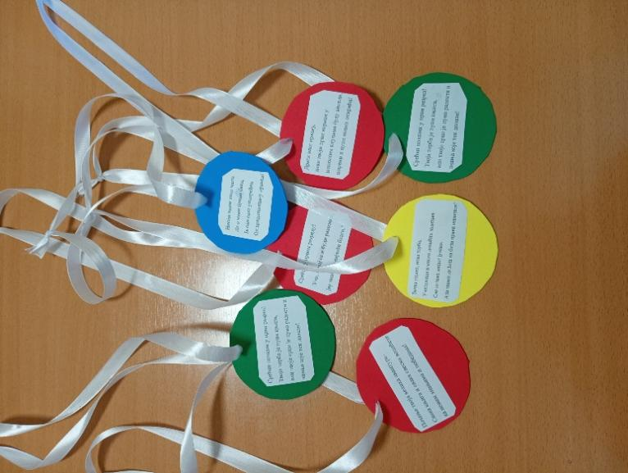

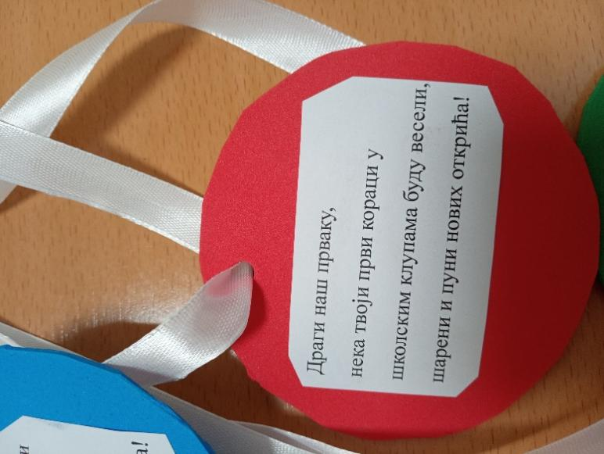
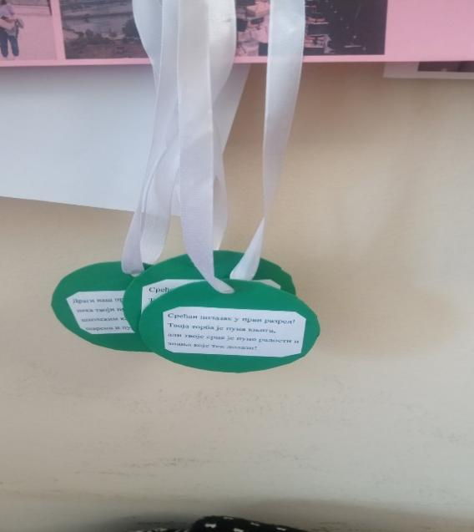

Педагог Наташа Вујадиновић

2.16. СЛОБОДНЕ АКТИВНОСТИ
Секција „Млади дигитални уредници“, намењена је ученицима 5, 6. и 7. разреда основне школе „Бранислав Петровић“ у Слатини. Основни циљ активности био је развој дигиталне писмености, комуникацијских вештина, медијске културе и критичког мишљења ученика кроз рад у школској дигиталној редакцији. Посебан акценат стављен је на развој способности прикупљања, обраде и представљања информација, као и на тимски рад и одговорност приликом креирања медијских садржаја. Активност је реализована два пута недељно током тринаест недеља, а групу је чинило 15 ученика.
Међу реализованим активностима издвајају се:
Завршни део рада секције био је посвећен припреми школског часописа „Жуборење“ као коначног производа рада ученика. Ово је прва година постојања секције, а истовремено и прва година у којој је као један од циљева постављена припрема садржаја за школски часопис.
Ученици су активно учествовали у осмишљавању концепта часописа и предлагању рубрика. Кроз заједничке дискусије и анализу различитих идеја одабрани су садржаји који ће бити део завршног издања.
- Рубрика „Ову годину ћу памтити по...“, заснована на анонимној анкети ученика;
- Тематски прилог „2026. кроз трендове“, у оквиру кога су ученици анализирали појаве и трендове који су обележили годину;
- Припрема заједничког интервјуа са учитељима и наставницима кроз сет од десет јединствених питања, са циљем да се издвоје најзанимљивији и најинспиративнији одговори;
- Прикупљање и обрада података о ученицима који су остварили запажене резултате на такмичењима;
- Осмишљавање и израда осмосмерке као забавног дела часописа;
- Писање ученичких осврта и извештаја са екскурзије, уз избор фотографија које прате текстове;
- Планирање насловне стране часописа.
Координатор Дејан Златић

2.17. ИЗВЕШТАЈ УЧЕНИЧКОГ ПАРЛАМЕНТА
Ученички парламент конституисан је 1.9.2023.године .Чланови УП су ученици седмог и осмог разреда. У овој школској години члавови УП су: Лазар Петровић, Лазар Лазаревић, Теодора Танасијевић, Филип Јовановић. За председника Ученичког парламента изабрана је Теодора Танасијевић, за потпредседника Лазар Петровић, за записничара Јана Шићевић.
Усвојен је Годишњи план рада УП. Основни задаци УП су развијање демократских односа, остваривање и заштита права ученика, развијање сарадње са другим организацијама, подстицање солидарности и хуманости. Ученици наше школе сваке године организују различите активности , које утичу на развијање свести и неговању правих вредности. Многе активности које су први пут реализоване у школи годинама су постале традиционалне, па се сваке године ученици, у оквиру УП радо одазивају и учествују у њима.

И у овој школској години је настављена успешна сарадња са Ученичком задругом. Захваљујући Ученичкој задрузи, наша школа је добила машине за штампање мајица, израду шоља, као и за прављење различитих украсних предмета. Такође, Ученичка задруга је била подршка УП током целе године у разним хуманитарним акцијама и базарима.
У септембру месецу су чланови УП у сарадњи са наставницаом енглеског језика Весном Марковић и наставницом немачког језика Александром Јањић учествовали у организацији Европског дана језика на ком су ученици наше школе. Дат је предлог да се одржи представа . Договорено је да чланови парламента предложе идеју осталим ученицима, како би се на следећем састанку говорило детаљњије о томе.
У септембру месецу је организован још један састанак, на ком су потврђени учесници представе, разговарано је о самој теми представе и додељене су улоге.
У октобру месецу је на састанку одређен датум одржавања хуманитарне утакмице у одбојци. Одређени су тимови, као и чланови тимова. На утакмици су учествовалии наставници: Горан Лазовић и Александра Јањић.
У новембру месецу је одржана презентација предузећа за професионалну рехабилитацију и запошљавање особа са инвалидитетом „NRG doo“ Чачак. Поред чланова УП, састанку су присуствовали и ученици петог и шестог разреда.
У децембру месецу се на састанку дискутовало о организацији Новогодишњег базара. Одређен је датум, као и учесници. На базару су излагали ученици од петог до осмог разреда.
У јануару месецу је се дискутовало о организацији Светосавске прославе. У организацији светосавске прославе су такође учествовали учесници УП. Светосавска прослава је организована у школи.
У фебруару месецу је договорено на састанку УП да се део средстава УПа донира као помоћ девојчици Уни, која има малформацију на малом мозгу.
У мају месецу је договорен план обележавања Недеље сећања и заједништва. У договору са учитељицама је договорено да млађи разреди праве „дрво пријатељства“, док ће старији разреди правити ждралове у разним бојама. Све је било изложено у холу школе.
У мају месецу је организован одлазак на Еко презентацију. Одржана је 27.52026. у школској кухињи. Презентацију води Ненад Тутуновић. Школа је добила неколико Еко (зелених) канти као поклон.
У јуну месецу су одржана два састанка. На првом састанку је договорено да се издвоје средства и да се помогне ученику наше школе, Луки Вујовићу, коме је отац тренутно на лечењу. УП је помогао износом од 10 000 динара.
На следећем састанку је договорено да се издвоје средства за помоћ ученику Лазару Милићу, коме је мајка у процесу лечења. УП је помогао износом од 10 000 динара.
На истом састанку је одржано гласање за Ђака генерације. Ђак генерације за школску 2025/26. годину је ученица Јована Јеличић.
Координатор Ученичког парламента
Александра Јањић

ИЗВЕШТАЈ О РАДУ ПЕДАГОШКОГ КОЛЕГИЈУМА
Прeмa Зaкoну o ocнoвaмa cиcтeмa oбрaзoвaњa и вacпитaњa, Пeдaгoшки кoлeгијум ce cтaрa o oбeзбeђивaњу и унaпрeђивaњу oбрaзoвнo-вacпитнoг рaдa уcтaнoвe, прaти ocтвaривaњe шкoлcкoг прoгрaмa, cтaрa ce o ocтвaривaњу циљeвa и cтaндaрдa пocтигнућa и рaзвoјa кoмпeтeнцијa, врeднујe рeзултaтe рaдa нacтaвникa и cтручних caрaдникa, прaти и утврђујe рeзултaтe рaдa учeникa и прeдузимa мeрe зa јeдинcтвeн и уcклaђeн рaд ca учeницимa у прoцecу oбрaзoвaњa и вacпитaњa.

Нaјзнaчaјнијe aктивнocти кoјe cу рeaлизoвaнe у тoку шкoлcкe 2025/26. гoдинe oднoce ce нa рaзмaтрaњe: oргaнизaцијe рaдa и нacтaвe у шкoлcкoј 2025/26. гoдини, гoдишњeг плaнa и извeштaјa рaдa шкoлe, унaпрeђeњe квaлитeтa oбрaзoвнo- вacпитнoг рaдa уз прaћeњe пocтигнућa учeникa нa клacификaциoним пeриoдимa, рeaлизaцијe дoдaтнe пoдршкe учeницимa; caрaдњe ca рoдитeљимa, рeaлизaцијe caмoврeднoвaњa, прoцeca cтручнoг уcaвршaвaњa зaпocлeних, изрaдe Гoдишњeг извeштaјa, пeдaгoшкo- инcтруктивнoг рaдa, прaћeњe рeaлизaцијe рaзвoјнoг плaнa, cпрoвoђeњe прoпиcaних мeрa у циљу прeвeнцијe ширeњa зaрaзнe бoлecти и ocтaлих вaжних питaњa у вeзи ca живoтoм и рaдoм шкoлe.

Пeдaгoшким кoлeгијумoм јe рукoвoдиo дирeктoр шкoлe, Лaзaр Чикириз. Дирeктoр, пeдaгoг и прeдcтaвници cтручних вeћa cу ce cacтaјaли у тoку шкoлcкe 2025/26. гoдинe и eвидeнтирaли зaпиcникe.
Извештај поднела Наташа Вујадиновић

4.ИЗВЕШТАЈ ТИМА ЗА ОБЕЗБЕЂИВАЊЕ РАЗВОЈНОГ КВАЛИТЕТА УСТАНОВЕ

Тим за обезбеђивање квалитета и развој установе формиран је у складу са чланом 130, став 14, тачка 4. Закона о основама система образовања и васпитања. Његова основна улога је праћење, вредновање и унапређивање квалитета образовно-васпитног рада, остваривање школског програма, као и реализација циљева, исхода и стандарда постигнућа ученика. Тим делује као кључни механизам за обезбеђивање систематичности, транспарентности и континуитета у раду школе.
У току школске године Тим је спроводио активности усмерене на постављање темеља ефикасног система самовредновања и унапређења рада школе.
Посебан нагласак стављен је на редовну комуникацију са другим телима школе – стручним већима, тимовима, Саветом родитеља и управом. Важан сегмент рада била је израда инструмената за прикупљање података, (за Развојни план и Школски програм)као што су упитници за наставнике, ученике и родитеље, контролне листе за посматрање наставе и протоколи за анализу документације.
Током године, Тим је активно радио и на анализи резултата иницијалних провера знања ученика. Ови резултати послужили су као полазиште за утврђивање области у којима је потребна додатна подршка, али и као индикатор квалитета наставног процеса.
Поред планираних активности, Тим је морао да буде спреман да реагује и на ванредне околности, као што су потенцијалне мере инспекцијских служби (није их било у шк.2025/26.години).
Посебан акценат стављен је на припрему ученика завршних разреда за полагање Завршног испита, па је предложено да се часови и планови рада прилагоде њиховим потребама. Одржано тестирање ученика 8.разреда у сарадњи са Националном службом за запошљавање.
Рад Тима у школској 2025/26. години показао је да континуирано праћење и вредновање доприноси квалитету рада установе. Наставници су упознати са новим стандардима постигнућа , који ће бити у новом Школском програму, унапређена методологија самовредновања (Настава и учење и Образовна постигнућа ученика) и уведене нове праксе у планирању и извештавању. Тим је био анга жован и у решавању кризних ситуација, (дојава бомби) што показује његову способност да реагује на непредвиђене околности.
Предлог мера за наредни период:
1. Наставити примену и усавршавање методологије самовредновања у складу са специфичностима школе.
2. Радити на изради инструмената за бољи образовно-васпитни рад и применити све припремљене инструменте у целој школи.
3. Усавршити дигиталну базу података за евиденцију активности, планова и извештаја.
4. Обезбедити јаче укључивање Савета родитеља и представника локалне самоуправе у рад тима.
5. Наставити са анализом постигнућа ученика након сваке провере и у складу са тим предлагати мере подршке.
6. Организовати радионице и стручна усавршавања за наставнике са темама из области самовредновања, техника/ метода рада у настави, инклузивног образовања.
7. Јачати сарадњу са локалном заједницом и унапређивати комуникацију са свим релевантним актерима.
8.Усавршити есДневник са образложењима о постигнућима ученика и потенцијалним мерама за унапређење.
У наредној школској години очекује се да ће резултати рада Тима бити још видљивији кроз унапређење наставног процеса, бољу организацију рада и веће учешће свих заинтересованих страна у животу школе.
Извештај поднео педагог школе
Наташа Вујадиновић

5. ИЗВЕШTАЈ TИMА ЗА РАЗВОЈ MЕЂУПРЕДMЕTНИХ КОМПЕТЕНЦИЈА И ПРЕДУЗЕТНИШТВА
Тим за развој међупредметних компетенција и предузетништва има кључну улогу у подстицању иновативног, интердисциплинарног приступа настави и развоју предузетничког духа код ученика. Рад овог тима усмерен је на интеграцију знања из различитих предмета, развијање критичког мишљења, креативности и практичних вештина које су од суштинског значаја за активно учешће у савременом друштву.
Тим је настојао да утиче да се кроз наставу стечено знање примењује у различитим ситуацијама. Различити наставни предмети су се прожимали и повезивање знања омогућава да деца стечене вештине могу применити у различитим ситуацијама. Сваки члан Тима је излагао о свом домену деловања и сви су показали изузетно залагање да деца оно што науче могу и да примене. Нагласак је стављен и на рад са подацима и информацијама. Како научити децу да их прикупе, повежу у једну целину, стечено знање да чувају и помоћу њега реше проблем. Ту су била истраживања из биологије, затим хуманитарне акције, рад у ученичкој задрузи „Младост— ( израда шоља, мајица, украса за Нову годину, дидактичког материјала за рад на часу и сл.), маскенбал, спортске игре, активности које је организовало удружење „Љубав на сеоски начин— у сарадњи са школом.
Заједнички се радило на оспособљавању деце да своју идеју развију у иницијативу, у домен реалног и да јој дају употребну вредност. Потребно је развијати жељу да се ученичко предузетништво шири и развија.
Сматрамо да рад са децом омогућава да учимо једни од других и на тај начин будемо бољи и успешнији.
Тим се повезује и са другим органима школе, ученичким парламентом, обогаћеним једносменским радом, продуженим боравком.

Извештај поднела педагог Наташа Вујадиновић

6.ИЗВЕШТАЈ O РАДУ OРГАНА УПРАВЉАЊА У ШКOЛИ

6.1.ИЗВЕШТАЈ О РАДУ ШКОЛСКОГ ОДБОРА
Послове из своје надлежности Школски одбор обавља на седницама на начин и по поступку који је прописан Законом, Статутом школе и Пословником о раду . Састав Школског одбора одређен је Решењем Скупштине града Чачка број: 06-61/2022-I од 18. и 19. маја 2022. године. У школској 2025/2026 години одржано је пет седнице Школског одбора у просторијама школе, од чега је једна одржана путем дружтвене мреже „Viber“.
Прва седница одржана је 12.09.2025. године следећим тачкама дневног реда и то:
- Читање и усвајање записника са претходне седнице
- Извештај о раду школе за 24/25 годину
- Извештај о раду директора за 24/25 годину
- Годишњи рад плана за 25/26 годину
- Остала питања и то екскурзија ученика, школска кухиња, као и превоз ученика
На седници присутни су усвојили записник са претодне седнице, директор је поднео извештај о раду школе, ако и његовом раду. Предочен је годишњи план школе и присутни упознати са истим. Директор је навео да је екскурзија ученика протекла у „најбољем реду“, истичући да је везано за превоз ученика уведена нова линија превоза и то релазија Качулице.
На другој седници одржаној путем „Viber“ групе разматрана је тема о промени апропријације и иста је усвојена.
На трећој седници одржаној дана 29.12.2025. године, разматране су следеће тачке дневог реда:
- Читање и усвајање записника са претходне седнице
- Извештај о успеху и дисциплини ученика на крају првог полугодишта
- Усвајање финансијског плана за 2026 годину
- Остала питања – захтев МЗ Качулице о коришћењу школског простора у Качулицама
Једногласно је усвојен записник са претхоне седнице, директор је присутнима поднео извештај о успеху и дисциплини ученика на крају првог полугодишта, исти је детаљно образложио. Усвојен је финансијски план за 2026 годину и једногласно је донета одлука о коришћењу школског простора у Качулицама.
На четвртој седници школског одбора одржаној дана 27.02.2026. године разматране су следеће тачке дневог реда:
- Читање и усвајање записника са претходне седнице
- Усвајање финансијског извештаја за 2025. годину
- Остала питања – молба Владимира Плазинићао коришћењу непокретности
Прочитан саписник са претходне седнице и исти усвоје. Шеф рачуноводства прочитао финансијски извештај и исти је једногласно усвојен. Што се тиче молбе Владимира Плазинића иста је упућена помоћнику градоначелника града Чачка на даље разматрање, а све како би исти донео даљу одлуку.
Дана 10.07.2026. године, заказана је пета седница школског одбора, са предвиђеним дневним редом и то: упознавање са решењем о именовању чланова ШО, избор председника и заменика председника ШО и остала питања, али је иста одложена услед недовољног броја присутних чланова, тј. недостатка кворума.

На свакој седници прво је прочитан и разматран Записник са претходне седнице.
Извештај сачинио Марко Белошевић, секретар школе

6.2.ИЗВЕШТАЈ О РАДУ САВЕТА РОДИТЕЉА
Савет родитеља свој рад обавља на седницама. Формира се на почетку сваке школске године од представника родитеља сваког одељења. Сазива се по потреби.
У школској 2025/2026. одржано је четири седнице Савета родитеља.
Прва седница одржана је 18.9.2025.године. Конституисан је Савет родитеља за школску 2025/2026.годину, предложени су чланови Савета родитеља, за председника је изабрана Милица Плавшић, а за подпредседницу Бојана Петровић. Поднет је извештај о раду школе у претходној школској години. Директор је поднео извештај о свом раду.
На истој седници детаљно је разматран Годишњи план рада за школску 2025/2026.годину. Разматран је садржај екскурзије предвиђен годишњим планом рада и дата је сагласност на програм и садржај. На истој седници Савет је донео одлуку о осигурању ученика и изабрао ДДОР,Нови Сад, осигуравајућу кућу преко које ће ученици бити осигурани и одредио износ осигуране суме од 400,00 динара.
На другој седници која је одржана 2.2.2026. године разматрана су следећа питања:
- Извештај директора о раду школе
- Јавне набавке
- Директор и педагог су упознали чланове Савета родитеља са успехом и дисциплином ученика, истичући да је просек 3,77.
- Родитељи су истакли да су о успеху ученика, као и одељења већ обавештени на родитељским састанцима, из тог разлога није било потребе за додатним излагањима.
- Говорило се о јавним набавкама за екскурзију, затим о уџбеницима , као и о раду школске кухиње.
Трећа седница одржана је дана 15.4.2026..године и на истој су разматране следеће тачке дневног реда:
- Извештај о тромесечју у другом полугодишту
- Доношење одлуке о избору уџбеника
- Избор дистрибутера
- Избор чланова из реда Савета родитеља за Школски одбор
Четврта седница одржана је дана 06.07.2026..године, на којој су разматране следеће тачке:
- Усвајање записника са претходне седнице
- Извештај о раду школе у претходној школској години
- Анализа реализованих активности и постигнутих резултата
На одржаној седници присутни су усвојили записник са претходне седнице, директор је поднео извештај о раду школе, наводећи да школа има проблем са бројем ученика, тј. будућим првацима, с обзиром на то да се у први разред упислао 18 ученика. Такође је истакао многобројне школске активности, као и постигнуте резултате на такмичења, а што је ближе описано у годишњем раду школе, сајту школе, школском часопису, као и летопису.

Извештај сачинио Марко Белошевић, секретар школе

6.3.БЕЗБЕДНОСТ И ЗДРАВЉЕ НА РАДУ
За обављање послова безбедности и здравља на раду закључен је Уговор са Агенцијом Безбедност и здравље на раду „Консалтинг М&А 015 Шабац улица Мачванска број 5/87, која обавља послове из наведене области решењем број 164-02-00007/2019-01.
За обављање горе наведених послова ангажовано је лице са лиценцом и то Добросав Перишић из Чачка.
Лице за безбедност и здравље на раду иницира и предлаже увођење боље организације и других мера за безбедан и здрав рад, прати примену правилника и других аката из безбедности и здравља на раду, даје потребна објашњења и упозорења одговорним радницима у случају непоштовања утврђених мера и предлаже мере за унапређење истих.
У школској 2025/2026 није било кршења правила из области безбедности и здравља на раду.

Извештај сачинио Марко Белошевић, секретар школе

7.ИЗВЕШТАЈ ТИМА ЗА ПРОМОЦИЈУ, МАРКЕТИНГ И КУЛТУРНУ И ЈАВНУ ДЕЛАТНОСТ ШКОЛЕ
Тим за промоцију, маркетинг, културну и јавну делатност Установе у школској 2025/2026. години чинили су чланови: директор школе Лазар Чикириз, професори српског језика Бојана Радуловић Пантелић и Александра Пејовић, учитељица Јелена Орашанин, библиотекар школе Бојана Брајовић, професор ликовне кутуре Пеђа Тешић и професор музичке културе Данијела Шебек.
У сарадњи са другим тимовима, наставницима, учитељима и ученицима у току школске године тим је реализовао бројне активности. Као што је обичај, у септембру месецу организован је свечани дочек ђака првака. Ове школске године уписано је осамнаест ученика првог разреда. Ученици одељења 5/1 предвођени својом разредно старешином Аном Ракочевић. Дамљановић провели су једно незаборавно преподне у огранку Градске библиотеке у Заблаћу. На крају посете, свако дете је понело кући књигу коју је само изабрало. Ова посета није била само обилазак библиотеке, већ важан корак у подстицању и неговању читалачких навика које ће их пратити кроз школовање и живот. У петак, 10.октобра 2025.године, у просторијама наше школе одржана је школска представа „Још нам але само фале “ по тексту Љубивоја Ршумовића у режији Драгана Јаковљевић. Представу су извели глумци Дечјег забавног програма „Искрица“ који су својименергичним и духовитим наступом унели радост у сваки ред. Последњи дан првог полугодишта, у нашој школи одржан је Новогодишњи базар у организацији Ученичког парламента, под вођством Александре Јањић. Базар је окупио велики број ученика и запослених, а школски ходници били су испуњени празничним духом, осмесима и добром енергијом. Ученици су, уз помоћ својих родитеља, припремили разноврсне алатке и слане ђаконије, попут палачинака, колача и других посластица, које су продаване у ведрој и топлој атмосфери. Посебан допринос дали су ученици одељења 5/1, који су на иницијативу своје разредне старешине Ане Ракочевић Дамљановић продавали цедевиту и тиме дали значајан допринос овој хуманитарној акцији. Циљ базара био је прикупљање средстава у хуманитарне сврхе. У децембру су ученици четвртог разреда учествовали у активностима под називом Месец читања књиге. Циљ ове активности био је да се код ученика развије љубав према читању и да се упознају са новим насловима који су били истакнути на паноу у школској
библиотеци. У Основној школи“ Бранислав Петровић“ у Слатини је 27. јануара обележена школска слава-Свети Сава. Тим поводом окупили су се ученици, наставници, родитељи и запослени школе како би заједно прославили овај значајан дан. Приредби су присуствовали и гости са Удружењем жена “Љубав на сеоски начин“, који су својим присуством увеличали прославу. Програм је био осмишљен тако да се прикаже значај Светог Саве као просветитеља, заштитника школа и српског народа, као и да се ученици подсете важности породичних вредности, традиције и вере. У уторак, 7. априла 2026. године, наша школа је свечано обележила значаја јубилеј – 157 година од свог оснивања. Овај важан дан прослављен је у духу заједништва, радости и поноса, кроз богат и разноврстан програм коме су присуствовали ученици, наставници, родитељи и бројни пријатељи школе. Велику част и привилегију представљало је гостовање истакнутог дечијег песника Љубивоје Ршумовић, који је својим присуством улепшао овај дан. Обративши се ученицима и гостима, Ршумовић је измамио осмехе и аплаузе, а посебно одушевљење изазвало је његово казивање две песме. Након званичног дела програма, ученици су имали прилику да се лично упознају са песником, што ће им сигурно остати у лепом сећању. Програм је додатно обогаћен рециталима посвећеним поезији Бранислава Петровића и Љубивоја Ршумовића, а посебне симпатије публике освојили су наши најмлађи ученици – ђаци прваци. Они су извели песму „Десет љутих гусара“ кроз креативан и разигран сценски наступ, који је изазвао одушевљење и бројне аплаузе.
Градска библиотека Чачак, у сарадњи са Основном школом „Владислав Петковић Дисˮ, организовала је у среду, 29. априла, у Заблаћу квиз за ученике основних школа под називом „Читам, па шта?ˮ. Такмичење је обухватило питања из књижевности, граматике и стилистике српског језика, а тиме је обележен 23. април, Међународни дан књиге и ауторских права. Колико су вредно читали обавезну лектиру, али и актуелне домаће и стране наслове за младе показали су такмичари четири екипе, које су чинили ученици виших разреда из четири школе: ОШ „Свети ђакон Авакум” из Трнаве, ОШ „22. децембар” из Доње Трепче, ОШ „Бранислав Петровић“ из Слатине и екипа ОШ „Владислав Петковић Дисˮ која је била домаћин такмичења. Нашу школу представљали су: Стефан Миладиновић, Нађа Маљковић, Николина Сокић и Миљана Јовановић.
Координатор тима Александра Пејовић

8.ИЗВЕШТАЈ ТИМА ЗА САМОВРЕДНОВАЊЕ

ПРОГРАМ – АКТИВНОСТИ И ВРЕМЕ РЕАЛИЗАЦИЈЕ | Ревидирање области за самовредновање – август 2025.  Анализа резултата на завршном испиту - август 2025.  Израда програма и плана рада тима – август 2025.  Анализа резултата иницијалног тестирања - септембар 2025.  Планирање начина на које ће се вршити самовредновање – септембар 2025.  Израда Акционог плана самовредновања - септембар 2025.  Информисање Наставничког већа о Акционом плану самовредновања – септембар 2025.  Унапређење припремне наставе за завршни испит за ученике осмог разреда на основу анализе претходног, као и на основу анализе резултата са иницијалних тестова из свих седам предмета који се полажу на завршном испиту – прво плоугодиште.  Предузимање потребних мера у циљу побољшања постигнућа ученика– у току школске године.  Квантитативна и квалитативна обрада података – мај/јун 2026.  Израда извештаја о раду тима и извршеном самовредновању – јун 2026.
КЉУЧНЕ (ПРИОРИТЕТНЕ) ОБЛАСТИ | НАСТАВА И УЧЕЊЕ И ОБРАЗОВНА ПОСТИГНУЋА УЧЕНИКА
ЦИЉЕВИ У ОКВИРУ НАСТАВЕ И УЧЕЊА | 1. Унапређивање уведених иновативних метода наставе и процес учења ученика.  2. Подстаћи мотивацију код ученика уважавајући њихове различитости и претходна постигнућа.
ЦИЉЕВИ У ОКВИРУ ОБРАЗОВНИХ ПОСТИГНУЋА УЧЕНИКА | 1. Успех ученика на завршном испиту показује да су остварени образовни стандарди.
ВРЕМЕ САМОВРЕДНОВАЊА И ИНСТРУМЕНТИ МЕРЕЊА | Тком школске године – извештаји након посете директора и педагога часовима.  Анкете за наставнике и ученике.
ЧЛАНОВИ ТИМА | Љиљана Винић, професор разредне наставе  Славица Вукајиловић, професор технике и технологије  Весна Марковић, професор енглеског језика  Душица Станојевић, професор биологије  Драгица Васиљевић, професор математике  Марина Маринковић, професор разредне наставе  Марко Белошевић, секретар школе
НОСИОЦИ АКТИВНОСТИ | Тим за самовредновање  Руководиоци и чланови стручних већа.  Учитељи и предметни наставници (одељењске старешине).  Директор, педагог и др стручни сарадници.  Ученици.  Тим за инклузивно образовање.  Актив за развојно планирање.
СПОЉНИ САРАДНИЦИ | Регионални центар за стручно усавршавање, стручна већа на нивоу града, локална самоуправа.
РЕАЛИЗАЦИЈА | На часовима, током школске 2025/26. године.  На седницама и састанцима актива, тимова, стручних сарадника, ученичког парламента, часовима одељењских старешина, родитељским састанцима, индивидуалним разговорима.  На семинарима, трибинама, предавањима.
ЕВАЛУАЦИЈА | Присуство на часу, извештаји директора и педагога,  педагошка документација, тестови, анкете, упитници, чек листе, интервју, извештај о резултатима завршног испита за школу, извештаји о евалуацији ИОП-а,
Акциони план је садржао:
Квалитетна настава обезбеђује услове и мотивисаност за учење, напредак и развој свих ученика. Наставни процес је креација наставника који уме да подстакне жељу ученика да учи и употреби знања, вредности, вештине и способности које има. Применом одговарајућих поступака управљања процесом учења и прилагођавањем рада образовно-васпитним потребама и интересовањима ученика, стварају се могућности за напредак и развој свих ученика. Успоставља се поверење између наставника и ученика, обезбеђује се подстицајна атмосфера за рад на часу и осећај задовољства у вези са постигнутим успехом. Ученик уочава вредности онога што учи у општој афирмацији улоге знања и врлина у животном самоостварењу. У таквим условима, ученици максимално користе сопствене капацитете, стичу знања, усвајају вредности, развијају личне, стручне и међупредметне компетенције и оспособљавају се за примену различитих техника учења. Напредак и развој ученика прати се континуирано, а вредновање и самовредновање заснива се на јасним и познатим критеријумима и доприноси укупном развоју ученика и афирмисању његових способности. Ученик свој успех повезује са сопственим залагањем, развијајући доживљај самоефикасности у постављању све виших циљева у новим изазовима самоостварености. Овим се стварају претпоставке за почетак процеса целоживотног учења. Похвале, награде и истицање добрих резултата, често се користе у мотивисању ученика за даљи напредак и развијање одговорног односа према учењу. Наставник води и подржава ученике у процесу учења и на тај начин се ученици охрабрују да се развијају и напредују у учењу.

8.1. ПРЕПОРУКЕ ЗА УНАПРЕЂЕЊЕ ОБЛАСТИ НАСТАВА И УЧЕЊЕ
На основу индикатора и стандарда битних за успешну реализацију часа и стицање знања на самом часу.

8.1.1. Наставник ефикасно управља процесом учења на часу.

8.1.2. Ученику су јасни циљеви часа/исходи учења и зашто то што је планирано треба да научи.
Препорука: На почетку сваког часа истаћи ученицима шта би требало да уче на том часу и шта очекујемо да науче. Наставу усмерити на исходе и способност ученика да препознају где могу да примене стечено знање. (По реализованим часовима бележити запажања и допуне и користити их у следећем припремању. На основу неостварених планираних задатака, извршити корекције планова.)

8.1.3. Ученик разуме објашњења, упутства и кључне појмовe.
Препорука: Увек проверити да ли ученици разумеју како треба да реше постављене задатке. Истаћи и записати кључне појмове за сваку наставну једницу.

8.1.4. Наставник успешно структурира и повезује делове часа користећи различите методе (облике рада, технике, поступке…).
Препорука: Делове часа (уводни, главни, завршни), методе, облике и средства прилагођавати претходним постигнућима одељења. Прихватити да добар наставник више није онај који може што боље и разумљивије пренети ученицима одређено знање, већ онај који ће изнаћи начине којима ће ученике подстаћи да буду активни учесници у процесу стицања знања. Наставу усмерити на активности ученика, на сопствене активности и промишљање сопствене праксе, а не на обраду садржаја.

8.1.5. Наставник поступно поставља питања/задатке/захтеве различитог нивоа сложености.
Препорука: Постављати таква почетна питања да на њих већи број ученика може да одговори тачно. Поштовати принципе: од ближег ка даљем, од једноставнијег ка сложенијем, од лакшег ка тежем, од познатог ка непознатом.

8.1.6. Наставник усмерава интеракцију међу ученицима тако да је она у функцији учења.
Препорука: Подстицати вршњачко учење и користити питања, коментаре и идеје ученика као смернице за даљи рад. Неговати узајамну подршку и помоћ међу ученицима. Осмишљавати наставу која ће допринети интеракцији међу ученицима.

8.1.7. Наставник функционално користи постојећа наставна средства и ученицима доступне изворе знања.
Препорука: Ученике упућивати да при усвајању знања користе различите изворе информација и доступна наставна средства (уџбеник, радну свеску, пано, карту, зидне слике, енциклопедије, интернет....).

8.2.1. НАСТАВНИК ПРИЛАГОЂАВА РАД НА ЧАСУ ОБРАЗОВНО-ВАСПИТНИМ ПОТРЕБАМА УЧЕНИКА.

8.2.2. Наставник прилагођава захтеве могућностима сваког ученика.

8.2.3. Наставник користи разноврсне поступке за мотивисање ученика уважавајући њихове различитости и претходна постигнућа.
Препорука: Не постављати исте захтеве свим ученицима у одељењу. Сваком ученику прилагодити неко питање (захтев) на које може да одговори, помоћи му да се истакне у одељењу и тиме га мотивисати.
Препорука: За сваког ученика израдити профил (интелектуални, физички, емотивни, социјални, морални и естетски развој), одредити стил учења (аудитивни, визуелни, кинестетички), на основу њих мотивациони профил ученика (компетитивни, активни, несамопуздани, пасивни, немотивисани ученици), а онда и смернице за мотивисање сваког ученика (такмичарске ситуације, задаци за које изражавају нарочито интересовање. активности за које добијају повратне информације, безбедно и подстицајно окружење за учење, активности прилагођене њиховим интересовањима...)

8.2.4. Наставник прилагођава начин рада и наставни материјал индивидуалним карактеристикама сваког ученика.
Препорука: Припремити задатке на више нивоа да ученици могу да их бирају према својим способностима. У припремама јасно осмислити активности за све ученике у складу са њиховим индивидуалним карактеристикама. Израђивати дидактички материјал у складу са активностима које су планиране индивидуалним образовним плановима.

8.2.5. Наставник посвећује време и пажњу сваком ученику у складу са његовим образовним и васпитним потребама.
Препорука: Са неким ученицима радити индивидуално, а за остале ученике припремити материјал за рад у групи, пару...

8.2.6. Наставник примењује специфичне задатке/активности/материјале на основу ИОП-а и плана индивидуализације.
Препорука: За ученике који раде по ИОП-у или индивидуализованом плану припремити посебне прилагођене задатке и наставни материјал. Укључити ученике, према њиховим способностима, у израду наставних средстава.

8.2.7.Ученици којима је потребна додатна подршка учествују у заједничким активностима којима се подстиче њихов напредак и интеракција са другим ученицима.
Препорука: Ученике којима је потребна посебна подршка што више укључивати у заједничке активности одељења.

8.2.8. Наставник прилагођава темпо рада различитим образовним и васпитним потребама ученика.
Препорука: Наству планирати тако да је ученицима омогућено различито време за израду задатака.

8.3. НАСТАВНИК ПРИЛАГОЂАВА РАД НА ЧАСУ ОБРАЗОВНО-ВАСПИТНИМ ПОТРЕБАМА УЧЕНИКА.

8.3.1. Ученици стичу знања, усвајају вредности, развијају вештине и компетенције на часу.

8.3.2. Активности/радови ученика показују да су разумели предмет учења на часу, умеју да примене научено и образложе како су дошли до решења.
Препорука: За крај сваког часа планирати конкретне задатке (не питање: Да ли сте разумели?) и њима проверити да ли су ученици усвојили обрађено градиво.
8.3.3.Ученик повезује предмет учења са претходно наученим у различитим областима, професионалном праксом и свакодневним животом.
Препорука: Постављати питања и задатке који захтевају знања која су ученици стекли из других области или предмета. Трудити се да наставни предмети буду смислено међусобно повезани, као и доведени у везу са свакодневним животом ученика.
8.3.4. Ученик прикупља, критички процењује и анализира идеје, одговоре и решења.

8.3.5. Ученик излаже своје идеје и износи оригинална и креативна решења.
Препорука: Постављати задатке који подстичу ученике да самостално прикупљају информације и анализирају своје идеје и начине решавања проблема. Развијати код ученика вештине тражења и бележења информација, самосталности у раду, процењивања одговора и решења, упорности у трагању за решењем, истраживачке способности. Ослободити ученике да излажу своје идеје и прихватити њихове начине решавања проблема.

8.3.6. Ученик примењује повратну информацију да реши задатак/унапреди учење.
Препорука: Пружити додатна објашњења која помажу ученицима да успешно исправе грешке и реше задатке.

8.3.7. Ученик планира, реализује и вреднује пројекат у настави самостално или уз помоћ наставника.
Препорука: Оспособити и подстицати ученике да самостално планирају, реализују и вреднују пројекте. Настојати да се код ученика развије предузетнички начин размишљања и изграде предузетнички ставови: иновативност, иницијатива и креативност, самопоуздање, одговорност, критичко мишљење...

8.4. ПОСТУПЦИ ВРЕДНОВАЊА СУ У ФУНКЦИЈИ ДАЉЕГ УЧЕЊА.

8.4.1. Наставник формативно и сумативно оцењује у складу са прописима.
Препорука: Знање ученика оцењивати и бројчано и описно у складу са правилником о оцењивању. Сваку оцену саопштити ученику и образложити му зашто је добио ту оцену. Не давати негативне оцене без осећаја сопствене одговорности за квалитет наставе. Увидети везу између сопственог рада и резултата које постижу ученици. Oцене нe користити као средство за одржавање дисциплине. Не ,, јурити грешке’’ већ оно што ученик зна. Оцењивање користити за процену ефикасности своје наставе и рада ученика и даље планирање.

8.4.2. Ученику су јасни критеријуми вредновања
Препорука: Ученицима саопштити које захтеве би требало да остваре за коју оцену. Дати им јасну слику шта се од њих очекује и омогућити им да прате сопствени напредак у учењу.

8.4.3. Наставник даје потпуну и разумљиву повратну информацију ученицима о њиховом раду, укључујући и јасне препоруке о наредним корацима.
Препорука: Увек проверити да ли је ученицима јасно шта су научили, а шта би још требало да науче. Пратити и вредновати постигнућа ученика, примењујући објективно, јавно, континуирано и подстицајно оцењивање, дајући сваком ученику потпуну и разумљиву повратну информацију о његовом раду и препоруке за даље напредовање.

8.4.4. Ученик поставља себи циљеве у учењу.

2.4.5. Ученик уме критички да процени свој напредак и напредак осталих ученика.
Препорука: Подстицати ученике да постављају себи циљеве у учењу, да планирају свој рад и да се придржавају тог плана. Код ученика развити одговорност за сопствено напредовање и постигнуте резултате. (Пратити и вредновати ефикасност сопствених метода и континуирано унапређивати сопствену педагошку праксу на основу анализе ученичких постигнућа.)
Препорука: Оспособити ученике да реално и објективно процењују своје и напредовање својих другова. Постављати такве задатке и давати повратне информације помоћу којих ће ученицима бити очигледан ниво сопственог постигнућа и који ће им омогућити једноставно и лако праћење сопственог напредовања.

8.5. СВАКИ УЧЕНИК ИМА ПРИЛИКУ ДА БУДЕ УСПЕШАН.
8.5.1. Наставник и ученици се међусобно уважавају, наставник/инструктор практичне наставе подстиче ученике на међусобно уважавање и на конструктиван начин успоставља и одржава дисциплину у складу са договореним правилима.
Препорука: Односити се према ученицима са поштовањем и уважавањем. Одмах примерено реаговати на сваку врсту неуважавања међу ученицима. Заједно са ученицима одредити правила понашања и истаћи их на паноу у учионици.

8.5.2. Наставник подстиче интелектуалну радозналост и слободно изношење мишљења.
Препорука: Ученицима допустити и подстицати их да износе своје примере, коментаре, да постављају питања. Развити самопоуздање ученика и свест о вредности сопственог мишљења и идеја.

8.5.3. Ученик има могућност избора у вези са начином обраде теме, обликом рада или материјала.
Препорука: Ученицима омогућити да бирају методе и облике рада који им највише одговарају и којима ће се остварити циљеве часа. Ученике усмерити на облике наставе који у највећој мери воде развијању компетенција и функционалних знања (пројектна настава, тематска настава, дебате, расправе, групни облик рада...).

8.5.4. Наставник показује поверење у могућности ученика и има позитивна очекивања у погледу успеха.
Препорука: Уколико ученик не зна неки одговор подстицати га додатним питањем и позитивним коментаром. Развити осећај задовољства и позитивног става према школи и учењу. Применом креативних и мотивационих техника учења на часовима, код ученика смањити осећај тескобе и досаде и позитивно утицати на њихову слику о властитим способностима и повећању самопоуздања и самопоштовања.

8.6.ПРЕПОРУКЕ ЗА УНАПРЕЂЕЊЕ ОБЛАСТИ ПОСТИГНУЋА УЧЕНИКА
(на основу приоритетног стандарда и индикатора)
Приоритетан стандард

8.6.1.Резултати ученика на завршном испиту показују да ученици достижу одређене нивое постигнућа у оквиру наставних предмета, односно показују оствареност циљева и исхода учења.
Индикатори:

8.6.2. Резултати ученика на завршном испиту из српског/матерњег језика и математике су на нивоу или изнад нивоа републичког просека.

8.6.3. Мање од 20% ученика остварује одређене нивое постигнућа из српског/матерњег језика и математике у квартилу 1 расподеле резултата.

8.6.4. Најмање 40% ученика остварује одређене нивое постигнућа из српског/матерњег језика и математике збирно у квартилима 2 и 3 расподеле резултата.

8.6.5. Најмање 20% ученика остварује одређене нивое постигнућа из српског/матерњег језика и математике у квартилу 4 расподеле резултата.

8.6.6. Најмање 70% ученика остварује одређене нивое постигнућа из изабраног наставног предмета збирно у квартилима 2, 3 и 4 расподеле резултата.

8.6.7. Ученици који добијају додатну образовну подршку постижу очекиване резултате на завршном испиту у односу на индивидуалне циљеве/исходе учења.

8.6.8. Просечна постигнућа одељења на тестовима из српског/матерњег језика и математике су уједначена.
Оствареност препорука из акционог плана за ову школску годину:
- Анализирана су претходна ученичка постигнућа и коришћена у планирању за пружање подршке ученицима да постигну још боља резултате (записници стручних већа).
- Прикупљани су и анализирани подаци о образовном напретку ученика (извештај о анализи успеха ученика – записник са Наставничког већа).
- Спроведена истраживања о образовним постигнућима ученика су коришћена за планирање корективних мера (Вредновање рада наставника од стране ученика; Поштовање правила понашања; Пројектни задаци за ИОП 3).
- У оквиру припрема за пројекат Еразмус + спроведена је анкета Употреба ИКТ алата у настави (записник Стручног већа за стране језике, пројектна пријава) .
- Наставници су кроз редовну наставу, допунску наставу и додатни рад прикупили податке о потребној подршци за ученике и тиме омогућили постизања побољшања резултата у редовној настави и на завршном испиту (педагошка свеска).
- Реализоване су активности које су допринеле бољим постигнућима ученика током школске године и на завршном испиту (пројекти, квизови, огледи, спортске, хуманитарне и еколошке активности – ес дневници, сајт школе, летопис, школски лист, Ученички парламент).
- Наставници су користили различите методе, технике и поступке планирања, учења, праћења и вредновања које су договорене на нивоу стручних већа за области предмета (записници стручних већа).
- Спроведени су иницијални тестови на основу чијих резултата је годишње и оперативно планирање извршено на основу могућности сваког одељења. Већина наставника је индивидуално прилагођавала циљеве и исходе учења ученицима који су имали потребу за додатном подршком, што је помогло тим ученицима да напредују у складу са својим могућностима (педагошка свеска).
- Наша школа није ове школске године била учесник међународних и националних тестирања.
- Наставници су континуирано у току школске године пратили напредовање и постигнућа ученика и на основу тога прикупили податке о остварености допунске наставе, одредили потребу ученика за додатном подршком и изменом плана допунске наставе (педагошка свеска).
- За ученике са посебним способностима и интересовањима за стицање додатних знања, организовна је додатна настава (ес дневник).
- Ученици су били ангажовани на свим нивоима такмичења из више предмета и из појединих остварили веома запажене резултате (записници стручних већа, извештај о успеху ученика).
- Ученице су учествовали и на појединим манифестацијама и различитим индивидуалним облицима рада који су им важни за напредак и којима су испунили циљеве које су себи поставили у учењу (сајт, школски лист, извештаји стручних већа, ес дневник, портфолио наставника).
- Реализовани су пробни и завршни испит. У току школске године наставници су пратили нивое знања, стечене вештине и ставове ученика и давали инструкције и пружали помоћ - литература, смернице, консултације, упућивање у технике учења (вибер групе, мејлови, огласна табла, анализа Завода за вредновање квалитета рада).
Следеће школске године биће изабране нове области самовредновања које ћемо анализирати у циљу побољшања васпитно образовног рада установе. Рад на побољшању области самовредновања Настава и учење и Образовна постигнућа ученика се наставља и у следећој школској години.
ТИМ ЗА САМОВРЕДНО

9. ИЗВЕШТАЈ ТИМА ЗА ИНКЛУЗИВНО ОБРАЗОВАЊЕ
До краја школске године имали смо укупно пет састанака Тима за инклузивно образовање.
Погледати записнике.

Индивидуализација:
А Ј-4. разр
Д. Р.-4.разр
Ф. Р.-4.разр
Ученик 1. разреда је прешао у ШОСО „1.новембар“ Чачак. Документација је предата Интерресорној комисији
ИОП-1
С.С.-5/1
М.Р.-2/1
ИОП- 2
Н.Б.- 4/1
М.М. – 6/1
Д.Т. -6
ИОП-3: У шк.2025/26.години нисмо имали ученике који су били укључени у ИОП3.
Закључак: У наредној школској години наставити са пружањем помоћи, праћењем понашања и успеха ученика са додатном подршком, сарадњом са наставниацима и родитељима ученика, сарадњом са Интерресорном комисијом и ШОСО „1.новембар“; стручним усавршавањем. за додатном подршком.

Координатор
Наташа Вујадиновић

10. ИЗВЕШТАЈ О РАДУ ТИМА ЗА ПРОФЕСИОНАЛНИ РАЗВОЈ И
Чланови тима:
- Александра Јањић
- Ана Ракочевић
- Јелена Петровић
- Гордана Поповић
Чланови овог тима су у току школске 2025/2026.године одржали укупно четири састанка. На састанцима тима у првом полугодишту су анализирани извештаји стручног усавршавања за школску 2025/2026. годину, планирани су стручни семинари за друго полугодиште и договорена је израда нове табеле за школску 2026/2027. годину за планирање стручног усавршавања унутар установе, која ће конкретизовати активности запослених.
У другом полугодишту су разматрани семинари на којима ће наставници учествовати како би усавршили своје компетенције. Донет је предлог семинара „Ефективна сарадња породице, школе и заједнице“. Семинар је одржан у школи 22.5.2026. године.
На последњем састанку тима, на ком су присуствовале Александра Јањић, Гордана Поповић и Јелена Петровић, је донет предлог нове табеле за податке о стручном усавршавању колектива унутар и ван установе.

Координатор тима
Александра Јањић
ТАБЕЛАРНИ ПРИКАЗ
Име и презиме наставника | Назив СУ (огледни час/угледни/јавни час...), семинара | Потврда / број сертификата | Број бодова
Јелена Петровић | Семинар „Ефективна сарадња породице, школе и заједнице“ | Сертификат | 8
Јелена Петровић | Општинско такмичење из историје | Решење | 3
Јелена Петровић | Дежурство на завршном испиту | Решење | 3
Јелена Петровић | Посета манастиру "Враћевшница" | Извештај и фотографије
Мирјана Сретеновић | Семинар „Од уверења до акције, успешна сарадња породице, школе и заједнице“
Наташа Вујадиновић | Сарадња са саветницима из ШУ-Чачак, Стручни активи на нивоу града, Сарадња са Моје детињство, Сарадња са Интерресорном комисијом и ШОСО " 1.новембар", Учешће у реализацији завршног испита,
Ана Ракочевић Дамљановић | ,,Планирање и програмирање оцењивања- од закона до праксе" 23.10.2025.године Чачак, Потврда о учешћу на стручном скупу-вебинару | Потврда о учешћу на стручном скупу-вебинару | 5
Ана Ракочевић Дамљановић | Учешће у организацији и реализацији Завршног испита | Решење | 10
Ана Ракочевић Дамљановић | Сарадња са саветницима из ШУ-Чачак | Потврда о доласку | 3
Ана Ракочевић Дамљановић | Заштита деце са сметњама у развоју у случајевима занемаривања и дискриминације, злостављања и насиља | Сертификат | 16
Ана Ракочевић Дамљановић | Посета огранку Градске библиотеке у Заблаћу | Извештај и фотографије | 4
Ирена Кнежевић | "Васпитање и социјално-емоционално учење у функцији добробити и целовитог развоја деце" | Потврда | 16
Ирена Кнежевић | "Learning through play: How to teach English in pre-primary" | Потврда | 1
Ирена Кнежевић | "Learning to Learn: Staying relevant in the age of AI" | Потврда | 1
Ирена Кнежевић | "Graded readers for very young learners: How to teach English in pre-primary" | Потврда | 1
Ирена Кнежевић | Онлајн презентација уџбеника - енглески језик за четврти и осми разред основне школе | Потврда | 1
Ирена Кнежевић | "The value of digital assessment for young learners" | Потврда | 1
Ирена Кнежевић | "Утицај друштвених мрежа на ментално здравље и слику о себи" | Потврда | 1
Ирена Кнежевић | „Адолесценција у учионици – шта нам млади заправо поручују” | Потврда | 1
Ирена Кнежевић | Угледни час "What's your favourite type of music?- слушалац | Извештај | 2
Ирена Кнежевић | „АI“ у рукама наставника | Потврда | 1
Јелена Орашанин | Присуство угледном часу,, Увод у NLP"(povod ,,Dan mozga") | Потврда | 1
Наташа Вујадиновић | Сарадња са саветницима из ШУ-Чачак, |  | 3
Наташа Вујадиновић | Стручни активи на нивоу града |  | 1
Наташа Вујадиновић | Сарадња са ПУ "Моје детињство" |  | 10
Наташа Вујадиновић | Сарадња са Интерресорном комисијом и ШОСО " 1.новембар" |  | 5
Наташа Вујадиновић | Учешће у реализацији завршног испита, |  | 15
Мирјана Стојановић | Сарадња са ПУ ,,Моје детињство", Хоризонтална размена између две или више установа, Област 6.3 | Потврда | 4
Мирјана Стојановић | Сарадња са предшколском установом ,, Моје детињство ", транзиција- посета часовима ликовне културе од стране групе предшколаца у оквиру школе | Фотографије | 4
Весна Марковић | Ментор студенту у стручној пракси Аница Јефтовић 14.10.2025.-24.10.2025. | потврда и извештај | 20
Весна Марковић | Угледни час - реализатор, 8.раз. What's your favourite type of music? 24.10.2025. | припрема, извештај, евалуациони лист8 | 8
Весна Марковић | Обука за евиденцију ученичког понашања, Академија Филиповић, 3.11.2025. | потврда | 2
Весна Марковић | вебинари- Provoke Series, Pearson 4 webinars, децембар 2025 | Потврда | 4
Весна Марковић | Дигитални детективи- објављен рад у Бази ЗУОВ- Научили смо на семинару, применили у пракси, 18.12.2025. | база ЗУОВ | 8
Весна Марковић | Вебинар- Адолесценција у учионици- шта нам млади заправо поручују, Бигз, 26.2.2026. | Потврда | 1
Весна Марковић | Вебинар- Сексуално злостављање и искоришћавање деце у дигиталном окружењу- форензички приступ, 26.2.2026. | Потврда | 1
Весна Марковић | Угледни час "Дан вода", слушалац, 27.3.2026. | Извештај | 2
Весна Марковић | Лекторисање рада New Roles and Teacher Competencies in the artificial intelligence Era, ванр.проф. др.Вељко Алексић, објављен у научном часопису Зборник радова Педагошког факултета у Ужицу | Потврда | 6
Весна Марковић | ментор студенту у стручној пракси Милица Скитња, 22.4.2026. | потврда и извештај | 2
Весна Марковић | писање пројекта мобилности Erasmus+ | поднешена пријава | 15
Весна Марковић | Израда тестова за такмичења | потврда, тестови и решења на увид | 5
Весна Марковић | Општинско и окружно такмичење ученика- наставник који спрема ученике за такмичење | потврда о учењу, извештај, похвала | 4
Весна Марковић | Општинско и окружно такмичење ученика- пратилац ученика | потврда о учењу, извештај, похвала | 2
Марко Белошевић | **,,Етика и интернет у систему образовања ", обука на даљину** | Сертификат | 8
Бојана Брајовић | **,,Етика и интернет у систему образовања ", обука на даљину** | Сертификат | 8
Бојана Брајовић | Летопис | Извештај | 10
Бојана Брајовић | Гостовање песника-учесник | Извештај, фотографије | 5
Бојана Брајовић | Промоција монографије | Фотографије, извештај | 2
Бојана Брајовић | Сарадња са ПУ ,,Моје детињство" | Фотографије | 5
Марина Недић | **,,Етика и интернет у систему образовања ", обука на даљину** | Сертификат | 8
Драгица Васиљевић | Благостање деце и ученика у школи | Потврда | 1
Драгица Васиљевић | Од превенције до подршке: савремени приступ у раду са децом | Потврда | 1
Драгица Васиљевић | Презентација-Klett-Математика 8-интерактивни вебинар | Потврда | 1
Драгица Васиљевић | Презентација-Нови Логос-Математика 8-интерактивни вебинар | Потврда | 1
Драгица Васиљевић | Вебинар-Вулкан знање:Математика 8.разред | Потврда | 1
Драгица Васиљевић | Регулација стреса у наставничкој професији |  | 1
Драгица Васиљевић | Како бити старешина кога ђаци памте? | Потвда | 1
Драгица Васиљевић | Поремећаји исхране код младих: превенција и подршка | Потвда | 1
Драгица Васиљевић | Општинско такмичење ученика-наставник који спрема ученике за такмичење | Извештај, похвала | 4
Драгица Васиљевић | Општинско такмичење ученика-пратилац ученика | Извештај | 2
Драгица Васиљевић | Преседник Стручног актива | Свеска актива | 2\*7=14
Драгица Васиљевић | Прегледач на Завршном испиту | Решење директора | 10
Драгица Васиљевић | ,,Етика и интернет у систему образовања ", обука на даљину | Сертификат | 8
Мирјана Стојановић | Општинско такмичење из математике -наставник који спрема ученике | Извештај | 4
Мирјана Стојановић | Одлазак ученика на спортску манифестацију ,,Спортске игре младих "- пратилац ученика и наставник који спрема ученике | Извештај, фотографије | 4
Мирјана Стојановић | Учешће ученика на Фестивалу дечијег стваралаштва,,Витезово пролеће ", наставник који спрема ученике | Дипломе, извештај, фотографије | 4
Стаменка Борисављевић | Обука за евиденцију ученичког понашања- Академија Филиповић- 3.11.2025.год. | Потврда | 2
Стаменка Борисављевић | Семинар "Успешна сарадња породице,школе и заједнице,, 21.5.2026. | Потврда | 8
Стаменка Борисављевић | ,,Етика и интегритет у систему образовања,, | Сертификат | 8
Јелена Орашанин | Организатор гостовања песника поводом Дечје недеље | извештај, фотографије | 5
Горан Лазовић | Летња школа-Савремене тенденције у настави физичког васпитања | Уверење 873-4/2005 | 8
Гордана Поповић | АИ алати у СТЕМ-у-Моћ смисленог учења | потврда- СТЕМ платформа 99WBQM-CE000564 | 20
Гордана Поповић | Микробит- основни ниво | сертификат- British council | 8
Гордана Поповић | Угледни час „ Вода“ | извештај | 8
Гордана Поповић | Такмичења- општинско такмичење, члан комисије, припрема ученика, пратилац ученика | извештај школе организатора ("Др Драгиша Мишовић" | 4+3+2=9
Гордана Поповић | Завршни испит- прегледач | решење директора | 10
Гордана Поповић | ,,Етика и интернет у систему образовања ", обука на даљину | сертификат | 8
Бојана Радуловић Пантелић | Угледни час ,,Увод у НЛП" (повод Дан мозга) | псана припрема,ППП | 8
Бојана Радуловић Пантелић | Прегледач на Завршном испиту | решење директора | 10
Бојана Радуловић Пантелић | Општинско такмичење из српског језика и језичке културе,наставник који спрема ученике за такмичење и члан комисије | Извештај | 7
Бојана Радуловић Пантелић | Окружно такмичење из српског језика и језичке културе,наставник који спрема ученике за такмичење и чланмкомисије | Извештај | 7
Бојана Радуловић Пантелић | Општинско такмичење ,,Књижевна олимпијада" | Извештај | 7
Бојана Радуловић Пантелић | Окружно такмичење ,,Књижевна олимпијада" | Извештај | 7
Бојана Радуловић Пантелић | Републичко такмичење ,,Књижевна олимпијада" | Извештај | 6
Бојана Радуловић Пантелић | Сајт школе, достављање приказа активности | Сајт школе | 6
Бојана Радуловић Пантелић | ,,Етика и интегритет у систему образовања,, | Сертификат | 8
Душица Станојевић | Птице моје хранилице | учествовање у бројању иптица на хранилици | 1
Душица Станојевић | Онлајн презентација уџбеника Биологија за 8. разред, Логос | присуство | 1
Душица Станојевић | Онлајн презентација уџбеника Биологија за 8. разред, Вулкан знање | присуство | 1
Душица Станојевић | Сарадња полиције и установа образовања и васпитања у превенцији ризичног понашања деце и младих | рад на платформи Чувам те | 16
Душица Станојевић | Општинско такмичење из биологије | дежурство и прегледање тестова | 3
Душица Станојевић | Окружно такмичење из биологије | дежурство и прегледање тестова | 3
Душица Станојевић | Завршни испит у основној школи | прегледач | 10
Душица Станојевић | Угледни час; Прешао сам далек пут до твоје трпезе | реализатор, учешће у међународном пројекту обележавања 80 година ФАО | 8
Душица Станојевић | Угледни час:Вода, сараднички час | реализатор 6
Душица Станојевић | Угледни час из енглеског језика>: Омиљена врста музике | присуство | 2
Душица Станојевић | Угледни час : Дан мозга | присуство | 2
Душица Станојевић | Вебинар-Al u rukama nastavnika | Онлајн едукација | 2
Александра Пејовић | Етика и интегритет у систему образовања | Сертификат | 8
Александра Пејовић | Завршни испит у основној школи | Прегледач | 10
Драгица Пајовић | Семинар „Од уверења до акције, успешна сарадња породице, школе и заједнице“ | Потврда | 8
Драгица Пајовић | Етика и интегритет у систему образовања | Сертификат | 8
Наташа Вујадиновић | Вебинар-Мој портфолио,3.11.2025.
Слађана Вилотијевић | Угледни час: Дан вода | реализатор | 6
Слађана Вилотијевић | Угледни час: Дан мозга | присуство | 2
Слађана Вилотијевић | Недеља заједништва - "Шта знам о толеранцији" | реализатор | 6
Слађана Вилотијевић | Омиљена музика | присуство | 2
Слађана Вилотијевић | Актив географа | присуство | 2
Слађана Вилотијевић | Општинско такмичење из географије | дежурство | 3
Слађана Вилотијевић | "Критеријуми оцењивања- стандарди постигнућа и исходи" | присуство | 5
Слађана Вилотијевић | Завршни испит у основној школи | прегледач | 10
Слађана Вилотијевић | "Етика и интегритет" | Онлајн обука | 8
Слађана Вилотијевић | Семинар "Успешна сарадња породице,школе и заједнице,, 21.5.2026. | присуство | 8
Александра Јањић | Етика и интегритет у систему образовања | сертификат | 8
Александра Јањић | Развој даровитости кроз међупредметне компетенције | сертификат | 8
Александра Јањић | Завршни испит у основној школи | супервизор | 8
Александра Јањић | Семинар "Успешна сарадња породице, школе и заједнице | потврда | 8
Марина Маринковић | Дежурство на завршном испиту у основној школи | решење директора
Милена Бошковић | Дечја недеља од 6.10.до 10.10. | фотографије | 10
Милена Бошковић | Позоришна представа у школи 3.10.2025. | присуство | 2
Милена Бошковић | Ватрогасци-спасиоци,предавање у школи | присуство | 2
Милена Бошковић | МУП србије предавање у школи | присуство | 2
Милена Бошковић | Благостање деце и ученика у школи Кллет,предавач Снежана Вуковић -Кллет | потврда | 2
Милена Бошковић | Хоризонтална размена између вртића и школе,ПУМоје детињство,Пчелица и Звончица у школи Тихомир Анђелић | потврда | 4
Милена Бошковић | Час ликовне културе у учионици са предшколцима из Слатине 9.2.2026. |  | 4
Милена Бошковић | Фреска-вебинар,презентација уџбеника 11.2.2026. | потврда | 2
Милена Бошковић | Вулкан знање презентација уџбеника,вебинар | потврда | 2
Милена Бошковић | Вулкан знање презентација уџбеника,Дом културе Чачак 28.1.2026. | потврда | 2
Милена Бошковић | Ауторитет,достојанство и статус у установи,Кллет,вебинар,Синиша Уговић | потврда | 2
Милена Бошковић | Час музичке културе са предшколцима из Слатине | фотографије | 4
Милена Бошковић | Дежурство на завршном испиту у основној школи у Атеници | решење директора | 6
Милена Бошковић | Дежурство у основној школи на завршном испиту | решење директора | 6
Владан Шипетић | Видео лекције \- савремена наставна средства | Уверење | 16
Владан Шипетић | Дигитални постер у функцији унапређивања наставних средстава | Уверење | 24
Владан Шипетић | Презентација уџбеника издавачке куће Вулкан знање | Потврда | 2
Владан Шипетић | Програм обуке за супервизоре и председника школских комисија на завршном испиту школске 2025/2026 године | Уверење | 8
Владан Шипетић | Етика и интегритет у систему образовања | Сертификат | 8
Александар Винић |  |  | 0
Љиљана Винић |  |  | 0
Ката Ђокић |  |  | 0
Данијела Јаћимовић | Етика и интегритет у систему образовања | Сертификат | 8
Данијела Јаћимовић | Дежурство на завршном испиту | Сертификат | 8
Данијела Јаћимовић | Успешна сарадња породице, школе и заједнице | Серификат | 8

име и презиме наставника | назив СУ(семинара, јавног скупа) | датум одржавања | компентенција/приоритет | број бодова | потврда/број сертификата
Мирјана Сретеновић | Обука „Етика и интегритет у систему образовања“ | 9. 6. 2026.
Мирјана Сретеновић | Трибина "Благостање деце и ученика у школи" | 21.10.2025. |  | 1 | ОА26-1/2623
Наташа Вујадиновић | „Од уверења до акције, успешна сарадња породице, школе и заједнице“ 22.5.2026. |  | 22.5.2026 | 8
Наташа Вујадиновић | Обука „Етика и интегритет у систему образовања“,9.6.2026. |  |  | 8
Ана Ракочевић Дамљановић | ,,Етика и интернет у систему образовања ", обука на даљину | 23.6.2026. |  | 8
Ана Ракочевић Дамљановић | Од уверења до акције: Ефикасна сарадња породице, школе и локалне заједнице | 22.5.2026.године |  | 8
Ана Ракочевић Дамљановић | ,,Развој даровитости кроз међупредметне компетенције | 16.1.2026.године | Н3 | 8 | Уверење о савладаној обуци 01-133/27
Ирена Кнежевић | "Ка професионалној изврсности у настави енглеског језика: Нове перспективе у развоју компетенција наставника | 3.3.2026. |  | 8 | Уверење 1394/1309978
Ирена Кнежевић | „Од уверења до акције, успешна сарадња породице, школе и заједнице“ | 22.5.2026. | К1,К2,К3,К4,П5 | 8 | Уверење бр. 5
Ирена Кнежевић | "Климатске приче у образовању" | 16.12.2026. |  | 1 | Уверење 2025 / 67-241-29092
Ирена Кнежевић | "Како бити старешина кога ђаци памте?" | 12.2.2023. |  | 1 | Уверење ОА26-5/778
Ирена Кнежевић | Програм обуке за дежурне наставнике на завршном испиту у основном образовању | 8.6.2026. | за поучавање и учење | 8 | 749/2026/7759
Ирена Кнежевић | "Рeцепт за знање: међупредметно повезивање – знање за 21. век (Историја и страни језици)" | 23.2.2026. |  | 1 | Уверење RZZ-PN-1-3/409
Јелена Орашанин | Обука,, Етика и интегритет у систему образовања" | 11.6.2026. |  | 8 | Сертификат
Јелена Орашанин | ,,Од уверења до акције, успешна сарадња породице, школе и локалне заједнице | 22.5.2026. |  | 8
Весна Марковић | Ка професионалној изврсности у настави енглеског језика: Нове перспективе у развоју компетенција наставника | 3. 3. 2026. |  | 8 | уверење 1394/1602980
Весна Марковић | Од уверења до акције: Ефикасна сарадња породице, школе и локалне заједнице | 22.5.2026. | К1,К2,К3,К4, П5 | 8 | уверење бр.6
Весна Марковић | "Како бити старешина кога ђаци памте?" | 12.3.2026. |  | 1 | уверење ОА26-5/1590
Весна Марковић | Програм обуке за дежурне наставнике на завршном испиту у основном образовању | 8.6.2026. | за поучавање и учење | 8 | 749/2026/7782
Весна Марковић | Обука „Етика и интегритет у систему образовања“ | 11.6.2026. |  | 8 | Сертификат
Драгица Васиљевић | ,,Од уверења до акције, успешна сарадња породице, школе и локалне заједнице" | 22.5.2026. |  | 8 | ???
Горан Лазовић | "Ходај право мисли здраво" | 30.8.2025. | Н1,П4 | 8 | 04-1802/142
Горан Лазовић | Обука за евиденцију ученичког понашања | 3.11.2025. |  | 2 | потврда
Горан Лазовић | "Од уверења до акције,успешна сарадња породице,школе и локалне заједнице" | 22.5.2026. |  | 8 | уверење
Горан Лазовић | World teacher games2025 | 5.-10.5.2025 |  |  | сертификат
Гордана Поповић | Настава која подстиче критичко мишљење и решавање проблема | 12.2025.- 1.2026. |  | 16 | Уверење, British councilМинистар просвете, науке и технолошког развоја, број решења 610-00-01713/2019-07 од 17.12.2019. године
Бојана Радуловић Пантелић | Научни скуп са међународним учешћем-Дигитални алати у настави и васпитно-образовном раду | 7.3.2026. |  | 2 | Број уверења:24
Душица Станојевић | Онлајн стручни скуп: Благостање деце и ученика у школи. | 21.10.2025. |  | 1 | Уверење, ОА26-1/142
Душица Станојевић | Онлајн стручни скуп: Формула успеха, како математика мења игру. | 11.12.2025. |  | 1 | Уверење, ОА26-3/244
Душица Станојевић | Онлајн стручни скуп: Управљање стресом и својим доживљајем стреса. | 5.2,2026. |  | 1 | Уверење. ОА26-4/1360
Душица Станојевић | Онлајн стручни скуп: Како бити старешина кога ђаци памте | 12.3.2026. |  | 1 | Уверење,ОА26-5/750
Душица Станојевић | Онлајн програм стручног усавршавања за развој кључних вештина ученика основних школа - обука за наставнике. | 19.2.2026. |  | 16 | Уверење, British councilМинистар просвете, науке и технолошког развоја, број решења 610-00-01278/1/2021-07 од 29.10.2021. године
Душица Станојевић | Онлајн обука; Примена микробит уређаја-основна обука за наставнике | 20.2.2026. |  | 8 | Уверење, British councilМинистар просвете, науке и технолошког развоја, број решења 610-00-01713/2019-07 од 17.12.2019. године
Душица Станојевић | Семинар:Амбијентално учење у служби едукативног туризма | 15.6.2025. | К2, П6 | 8 | Уверење
Душица Станојевић | Семинар: Успешна сарадња породице, школе и заједнице | 22.5.2026. | К4 | 8 | Уверење
Душица Станојевић | Семинар: Етика и интегритет | јун 2026. | Јачање професионалних капацитета запослених у области унапређивања људских права, грађанских вредности и антикорупцијског понашања“. | 8 | Уверење
Стаменка Борисављевић | Обука за евиденцију ученичког понашања | 3.11.2025. |  | 2 | Потврда
Стаменка Борисављевић | Семинар,,Од уверења до акције:Ефективна сарадња породице,школе и заједнице,, | 22.5.2026. | К1,К2,К3,К4 | 8 | Уверење
Стаменка Борисављевић | Обука,,Етика и интегритет у систему образовања,,-обука на даљину | јун |  | 8 | Сертификат
Славица Вукајловић | Обука, Знањем за будућност - МБОТ робот | 30.10.2025. | Н1 | 8 | Уверење број: 10/11 од 30.10.2025.
Славица Вукајловић | Стручни скуп - трибина (онлајн): Од превенције до подршке: савремени приступи у раду са децом | 12.11.2025. |  | 1 | Уверење: ОА26-2/1773 од 7.2.2026.
Славица Вукајловић | Стручни скуп - трибина (онлајн): Рецепт за знање: међупредметно повезивање-знање за 21. век | 27.2.2026. |  | 1 | Уверење: RZZ-PN-1-2/330 од 8.4.2026.
Славица Вукајловић | Обука, Дисциплина у учионици из угла васпитне функције | 21.3.2026. | Н3, П5 | 8 | Уверење број: 13 од 21.3.2026.
Славица Вукајловић | Онлајн обука, Етика и интегритет у систему образовања | 25.6.2026. |  | 8 | сертификат
Мирјана Стојановић | Семинар ,,Од уверења до акције, успешна сарадња породице, школе и заједнице" | 22. 5. 2026. | K1, K2, K3, K4- P5 | 8 | Уверење, 610-00-00103/13/2026-07
Мирјана Стојановић | **,,Етика и интернет у систему образовања ", обука на даљину** | 22. 6. 2026. |  | 8 | Сертификат
Марина Маринковић | Обука на даљину "Етика и интегритет у систему образовања" | 13.6.2026. |  |  | сертификат
Марина Маринковић | Семинар "Од уверења до акције: Ефективна сарадња породице, школе и заједнице" | 22.5.2026. | К1, К2, К3, К4, П5 | 8 | уверење, 610-00-00103/13/2026-07
Милена Бошковић | Успешна сарадња породице и заједнице | 22.5.2026. |  | 8 | уверење
Милена Бошковић | Обука за евиденцију-академија Филиповић |  |  | 8 | уверење

11.ИЗВЕШТАЈ ТИМА ЗА КРИЗНЕ СИТУАЦИЈЕ

1. Основни подаци и састав Тима
Тим за кризне догађаје конституисан је Решењем директора на почетку школске године. Главна улога тима је оперативна организациј ради осигуравања безбедности и пружања психосоцијалне подршке у случају изненадних кризних ситуација.
Чланови Тима за кризне догађаје/ситуације ОШ „Бранислав Петровић“:
Лазар Чикириз – Директор школе (Руководилац тима)
Наташа Вујадиновић – Педагог школе (Координатор психосоцијалне подршке)
Марко Белошевић – Секретар школе (Задужен за правно-административне процедуре)
Дејан Златић – Представник Наставничког већа
Милица Ђурчић – Представник Савета родитеља
2. Реализоване превентивне активности
У току извештајног периода, Тим је реализовао следеће превентивне мере у складу са законским оквиром Републике Србије и званичним протоколима поступања у кризним догађајима:
Ажурирање планова сигурности: Усклађен је интерни План поступања у кризним догађајима са специфичностима матичне школе и физички издвојених сеоских одељења.
Едукација запослених: Одржан је састанак Наставничког већа на којем су анализирани кораци реаговања у случајевима ванредних околности (елементарне непогоде, технолошке опасности, анонимне дојаве или тешки облици насиља).
Мрежа подршке: Ажурирани су контакти хитних служби у Чачку, укључујући локалну полицијску станицу, Дом здравља и Центар за социјални рад.
3. Интервентне активности у извештајном периоду
У извештајном периоду забележен је кризни догађај: Дојава о постављеној експлозивној направи у школи у два датума и то: 2.октобра 2025 године и 3.јуна 2026.године.
Предузете мере:
Хитна реакција: Тим је покренут одмах по сазнању, успостављена је јасна подела задужења.
Евакуација / Стабилизација: Процедура заштите спроведена је у потпуности у складу са сигурносним планом.
Обавештавање: Благовремено су информисани Школска управа Чачак, МУП и родитељи ученика ради сузбијања дезинформација.
Психосоцијална подршка: Стручна служба (педагог Наташа Вујадиновић) спровела је разговор са ученицима и запосленима у циљу ублажавања стреса и стабилизације школске средине.
4. Закључак и смернице за наредни период
Констатује се да су све планиране превентивне мере успешно спроведене. Тим је показао високу функционалност, брзину у комуникацији и спремност за заштиту безбедности свих актера школског живота.
За наредни извештајни период планира се:
Организовање практичне симулације/вежбе евакуације за ученике у матичној школи.
Наставак рада на психолошком оснаживању ученика и развоју вршњачке солидарности.
Извештај саставио:
Директор школе,
Лазар Чикириз,проф

12. АДМИНИСТРАТИВНО-ТЕХНИЧКА СЛУЖБА
Секретaр и шеф рaчуноводствa су рaдили нa реaлизaцији свих пословa предвиђени плaном рaдa.

12.1.УСПЕХ УЧЕНИКА НА ТАКМИЧЕЊИМА
Име и презиме | Разред | Предметни  наставник | Предмет | Пласман | Ниво  такмичења
Михајло Петронијевић | 7. | Весна Марковић | Енглески језик | 2. место | Општински
 |  |  |  | 3. место | Окружни
Јована Јеличић | 8. | Весна Марковић | Енглески језик | 3. место | Општински
Јована Јеличић | 8. | Александар Винић | Шта знаш о саобраћају | 1. место | Општински
 |  |  |  | 1. место | Окружни
 |  |  |  | Пласман на Републичко
 |  |  |  | 1. место | Окружни
 |  |  |  | 1. место | Републички (пласман на Европско)
 |  |  |  | 1. место | Европско такмичење
Магдалена Мајсторовић | 8. | Александар Винић | Шта знаш о саобраћају | 3. место | Општински
Николина Сокић | 7. | Бојана Радуловић Пантелић | Књижевна олимпијада | 3. место | Општински
 |  |  |  | 2. место | Окружни
 |  |  |  |  | Републички
Сара Рисимовић | 5. | Бојана Радуловић Пантелић | Српски језик | 2. место | Општински
 |  |  |  | 2. место | Окружни
Софија Танасијевић | 5. | Александар Винић | Шта знаш о саобраћају | 2. место | Општински
 |  |  |  | 2. место | Окружни
Деспот Јеличић | 5. | Александар Винић | Шта знаш о саобраћају | 3. место | Општински
Деспот Јеличић | 5. | Драгица Васиљевић | Математика | похвала | Општински
Симеон Клисарић | 5. | Бојана Радуловић Пантелић | Српски језик | 2. место | Општински
Симеон Клисарић | 5. | Душица Станојевић | Биологија | 1. место | Општински
Симеон Клисарић | 5. | Александар Винић | Шта знаш о саобраћају | 2. место | Општински
 |  |  |  | 1. место | Окружни
 |  |  |  | Пласман на Републичко
Лука Плазинић | 5. | Бојана Радуловић Пантелић | Српски језик | 2. место | Општински
Филип Богићевић | 5. | Бојана Радуловић Пантелић | Српски језик | 2. место | Општинско
Сташа Станисављевић | 7. | Бојана Радуловић Пантелић | Српски језик | 2. место | Општински
 |  |  |  | 3. место | Окружни
Бојана Сокић | 7. | Гордана Поповић | Хемија | похвала | Општински
Вељко Ђурашевић | 7. | Слађана Вилотијевић | Географија | похвала | Општински
Петар Чакајац | 8. | Александар Винић | Шта знаш о саобраћају | 1. место | Општински
 |  |  |  | 1. место | Окружни
 |  |  |  | Пласман на Републичко
Павле Ајдачић | 8. | Александар Винић | Шта знаш о саобраћају | 2. место | Општински
 |  |  |  | 2. место | Окружни

Сара Рисимовић, Симеон Клисарић, Петар Чакајац и Јована Јеличић-републички ниво 1.место екипно - Шта знаш о саобраћају
Награде за ликовни рад на конкурсу „Витез“ су добили ученици 3.разреда: Василија Нешовић, Лазар Јечменица, Нађа Дидановић и Матеја Станисављевић.
Десет ученика другог разреда је учествовало на Витезовом пролећу, а дипломе су освојиле Лена Божовић и Нађа Букумировић

12.2.ИЗВЕШТАЈ О ПОПРАВНОМ ИСПИТУ У АВГУСТОВСКОМ РОКУ
Припремна поправна настава је организована за три ученика шестог разреда. Предмет из кога су полагали је математика. Успешно су положили и завршили са добрим успехом.

12.3. УСПЕХ УЧЕНИКА НА КРАЈУ ШКОЛСКЕ ГОДИНЕ
У првом разреду укупно је било 27 ученика , распоређени у два одељења у матичној школи.
разред | број ученика | одличан |  | врло добар |  | добар |  | довољан |  | укупно позитивних | са свим петицама | са 1 недовољном | са 2 недовољне | са 3 недовољне | са 4 недовољне | са 5 и више недовољних | укупно недовољних | просечна оцена
разред | број ученика |  | % |  | % |  | % |  | %
I |  |  | #DIV/0! |  | #DIV/0! |  | #DIV/0! |  | #DIV/0! | 0 | 0,00% | #DIV/0! | #DIV/0! | #DIV/0! | #DIV/0! | #DIV/0! | 0 | #DIV/0!
II | 25 | 18 | 72,00% | 5 | 20,00% | 2 | 8,00% |  |  | 25 | 100,00% | 8 | 32,00% |  |  |  |  | 4,64
III | 18 | 9 | 50,00% | 9 | 50,00% |  |  |  |  | 18 | 100,00% | 6 | 33,33% |  |  |  |  | 4,50
IV | 30 | 14 | 46,67% | 12 | 40,00% | 3 | 10,00% | 1 | 3,33% | 30 | 100,00% | 12 | 40,00% |  |  |  |  | 4,30
V | 31 | 17 | 54,84% | 10 | 32,26% | 4 | 12,90% |  |  | 31 | 100,00% | 7 | 22,58% |  |  |  |  | 4,42
VI | 29 | 8 | 27,59% | 6 | 20,69% | 15 | 51,72% |  |  | 29 | 100,00% | 2 | 6,90% |  |  |  |  | 3,76
VII | 32 | 7 | 21,88% | 6 | 18,75% | 19 | 59,38% |  |  | 32 | 100,00% | 2 | 6,25% |  |  |  |  | 3,63
VIII | 33 | 8 | 24,24% | 12 | 36,36% | 13 | 39,39% |  |  | 33 | 100,00% | 4 | 12,12% |  |  |  |  | 3,85
укупно | 198 | 81 | 40,91% | 60 | 30,30% | 56 | 28,28% | 1 | 0,51% | 198 | 100,00% | 41 | 20,71% |  |  |  |  | 4,12

13. ОБОГАЋЕН ЈЕДНОСМЕНСКИ РАД
ЗА УЧЕНИКЕ 3. И 4. РАЗРЕДА
Oд септембра 2019. године у Основној школи „Бранислав Петровић“ Слатина, реализује се Пилот пројекат „ Обогаћен једносменски рад“.
Школа је добро и савремено опремљена, просторна и пружа много могућности за организовање разноврсних активности. Хигијенски и санитарни услови су обезбеђени.
Школски објекат у ком се изводи настава је просторан, одговарајући за извођење наставе у преподневној смени. Ови услови нам омогућују да обогаћен једноменски рад планирамо у поподневним сатима од 11.30 до 15.30 часова.
Реализација активности се одвија у:
- учионицама које су адекватно опремљене свим дидактичко-методичким материјалима и средствима за рад.
- добро опремљеној школској библиотеци која располаже са преко 6400 књига,потребном стручном литературом за учитеља као и слободним местима за ученички рад и коришћењем рачунара и интернета у истој.
- школском дворишту ,које за активности на отвореном, има намењен простор.
- фискултурној сали
Просторије су опремљене адекватним намештајем:
Столови, столице, ормари за одлагање наставно- техничких средстава, помоћне литературе, материјалa и алата, катедра и столице учитеља, панои за дечје радове, пројектор, лаптоп.
Овакав облик рада сматра се прихватљивим и погодним и за родитеље и за ученике наше школе, јер деца нису након наставе препуштена сама себи, у друштву су пријатеља, а простор у којем бораве је пријатан и прилагођен њиховом узрасту и потребама.
Организација и облици рада
Приликом реализације активности постоје сви облици рада (индивидуално учење, рад у пару, рад у групи и фротални облик), а присутна је и истраживачка настава, проблемска настава, учење кроз игру, праксу и искуство.
Циљеви активности:
- Боља образовна постигнућа ученик
- Превазилажење препрека у учењу
- Развој здравствено- хигијенских навикa
- Квалитетно планирање учења, слободних активности и слободног времена
- Развој социјалних вештина и тимског рада
- Социјални развој ученика
- Развој квалитетније образовно-васпитне понуде установе
Једносменски рад омогућује да ђаци у школи обаве практично све школске и домаће задатке.
Исходи активности:
- Ученици постижу бољи школски успех, добијају високе оцене
- Ученици самостално уче,организују своје време,одвајају битно од небитног,успешно решавају домаће задатке
- Ученици у сарадњи са учитељем на квалитетан начин проводе слободне активности уз адекватне вршњачке игре
- Ученици разговетно говоре,јасно се изражавају,адекватно организују време,стварају могућности за добру сарадњу са вршњацима и учитељицом
- Ученици се друже, сарађују, имају потребу једни за другима,осећају да припадају групи.
Школа овим активностима пружа и деци трећег и четвртог разреда да квалитетно проведу своје време у њеном окружењу, олакшава родитељима са села образовни рад са својом децом и омогућава да деца практично заврше све школске обавезе за време боравка у њој.

У складу са циљевима, разговором са родитељима, и на основу спроведене анкете, закључили смо да је Подршка ученицима на нивоу предмета највише у интересу деце и родитеља. Активности у оквиру подршке су следеће:
- Помоћ ученицима у савладавању школског градива,појашњавање и увежбавање садржаја редовне наставе.
- Израда домаћих задатака
- Слободне (физичке) активности у школском дворишту и фискултурној сали.
- Ликовне радионице- цртање, сликање, вајање, израда предмета од папира
- Интерактивни (едукативни) квизови који доприносе усвајању знања
- Радионице у оквиру школске библиотеке с циљем развијања љубави према читању.
Ученицима су били понуђени различити садржаји који одговарају њиховим могућностима и потенцијалима и омогућавају да се свако искаже у оквиру својих талената и интересовања. Овде је предвиђено да се неки садржаји из наставе приближе деци кроз игру и да се на тај начин олакша учење и схватање нових појмова.
Почетком септембра, подељени су упитници родитељима ученика 3. и 4. разреда.Групу чини 28 ученика 3. и 4. разреда.
Списак ученика:

3/1
Сара Цветковић
Лазар Јечменица
Василија Нешовић
Нађа Букумировић
Ђорђе Весковић
Лука Бојовић
Марија Главоњић
Елена Божовић
Мирослав Мелајац
Деспот Плавшић
Дамир Васић
Невена Петрић
Матеја Станисављевић
Наталија Берјановић

4/1
1. Нина Ђорђевић
2. Даница Нешовић
3. Виктор Сремчевић
4. Давор Радовановић
5. Анђела Јокићевић
6. Урош Бошковић
7. Софија Лазовић
8. Милош Павловић

4/2
1. Андријана Јечменица
2. Магдалена Гавриловић
3. Невена Гавриловић
4. Ђурђа Вељовић
5. Ђина Лазовић
6. Петар Петровић

13.1. НАРАТИВНИ ПРИКАЗ АКТИВНОСТИ, ШКОЛСКА 2025/ 2026. ГОДИНА. ТОКОМ ШКОЛСКЕ ГОДИНЕ, СВАКОДНЕВНО СУ РЕАЛИЗОВАНЕ ДВЕ АКТИВНОСТИ:
- Утврђивање знања стечених на часовима редовне наставе;
- Израда домаћих задатака из математике, српског језика, природе и друштва.
Сваког дана реализована је по једна додатна активност, ликовна радионица, слободна активност, итд.

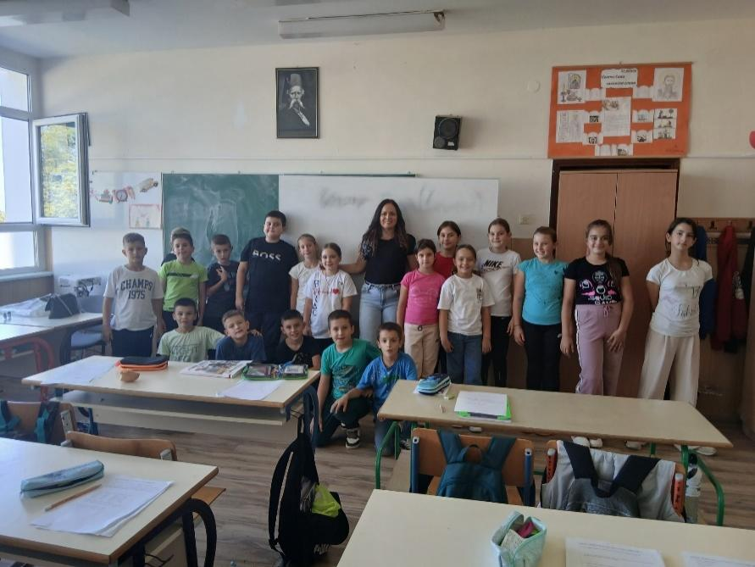

СЕПТЕМБАР
Током месеца септембра, поред свакодневних активности, реализоване су 4 ликовне радионице. Представљање- „Ово сам ја“, ученици су цртали своју шаку и тиме смо формирали круг другарства трећака и четвртака исписујући другарске вредности које су нам важне. У сусрет јесени, одрађен је и јесењи пано. Представили смо шумску животињу- јежа, окруженог и ушушканог у јесење лишће.
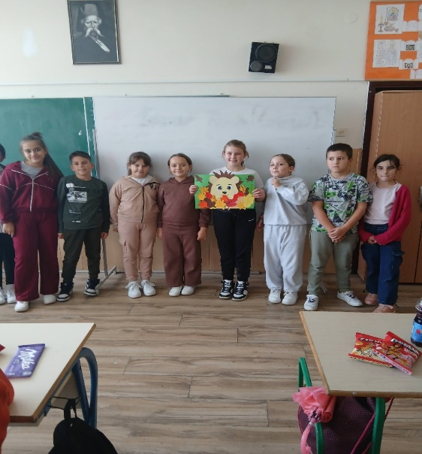

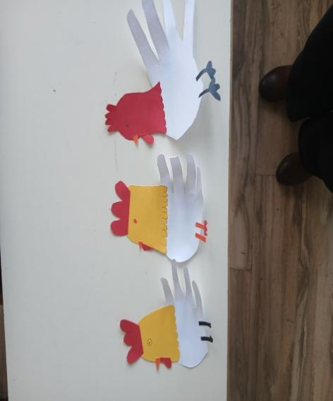
По жељи ученика, од папира смо иправили животињу по избору.

ОКТОБАР
Првог дана октобра, представили смо ,Јесенку“, девојку са епитетима лепоте јесени и њених благодати.
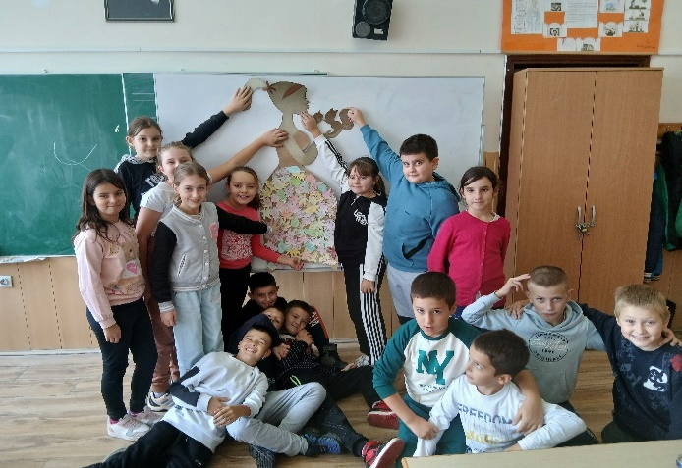
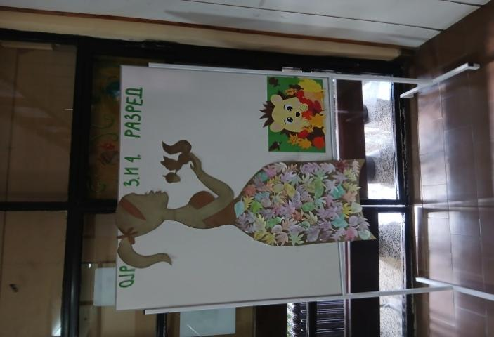

Активности поводом „ Дечје недеље“ ( 6-12.октобра)
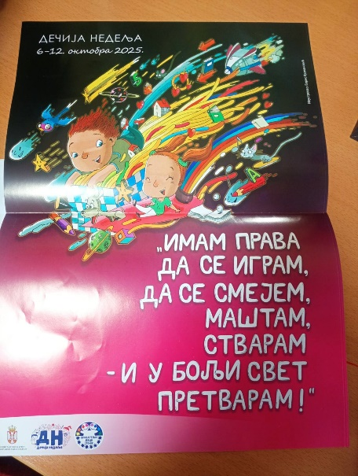

У складу са слоганом Дечје недеље одабрали смо активности које су нам биле најзинимљивије. Омиљене дечје игре: Ћорава бака, шах, ја имам таленат, писање писма другу/ другарици, Игра- асоцијације, а последњег дана Дечје недеље гледали смо и представу у којој су ученици учествовали. Представа под називом ,, Још нам само але фале“ Љубивоја Ршумовића, у режији Драгана Јаковљевића. Деца су износила текст на комичан начин, заједно са глумцима што је доводило до еуфоричног смеха.

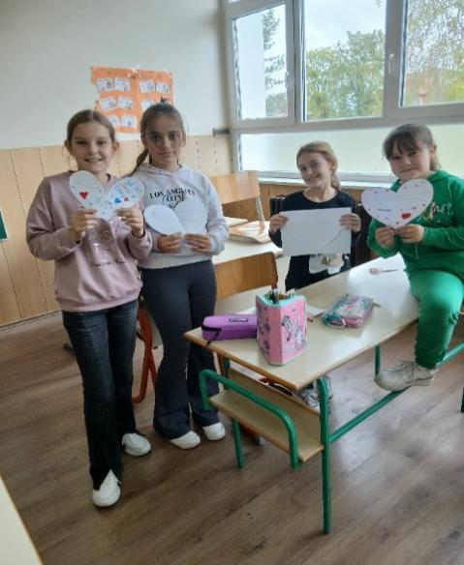
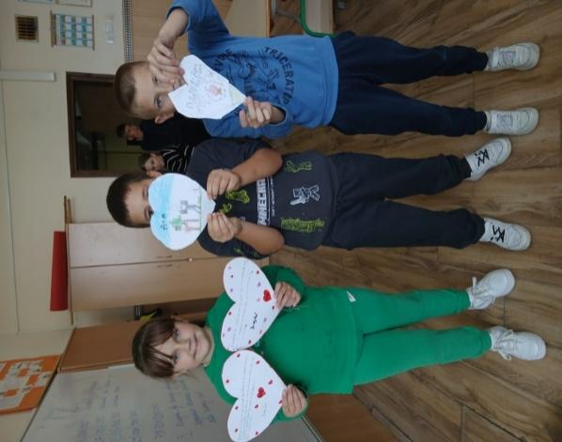
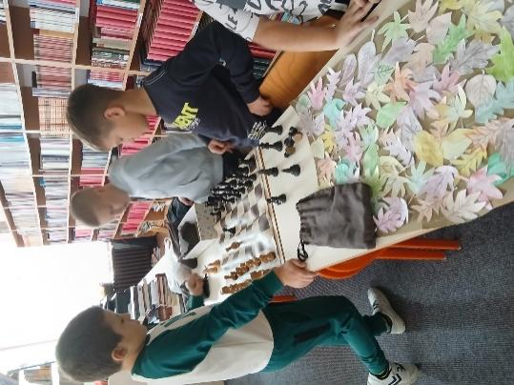
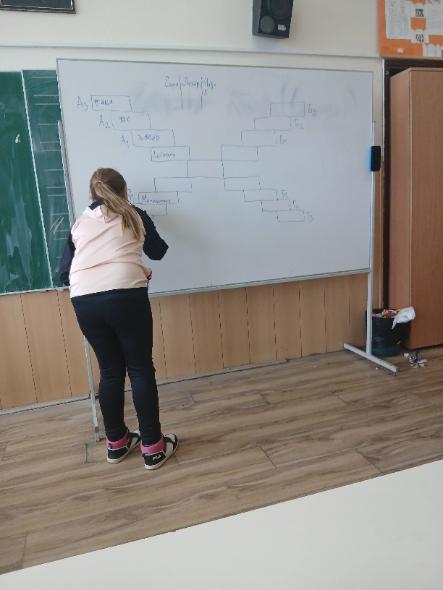
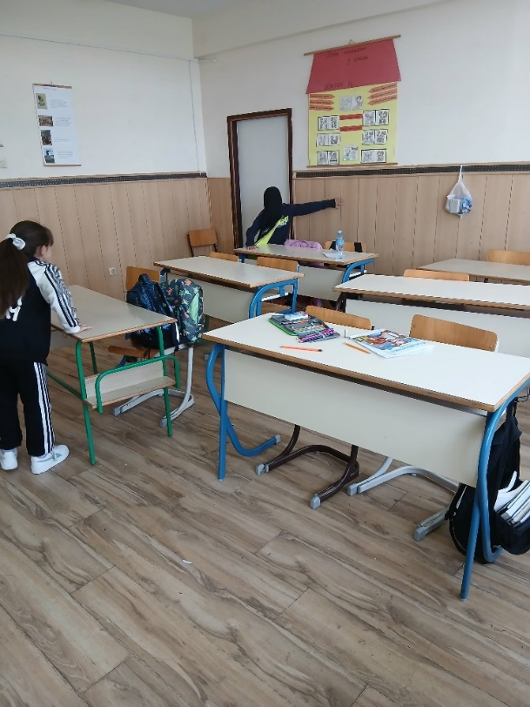

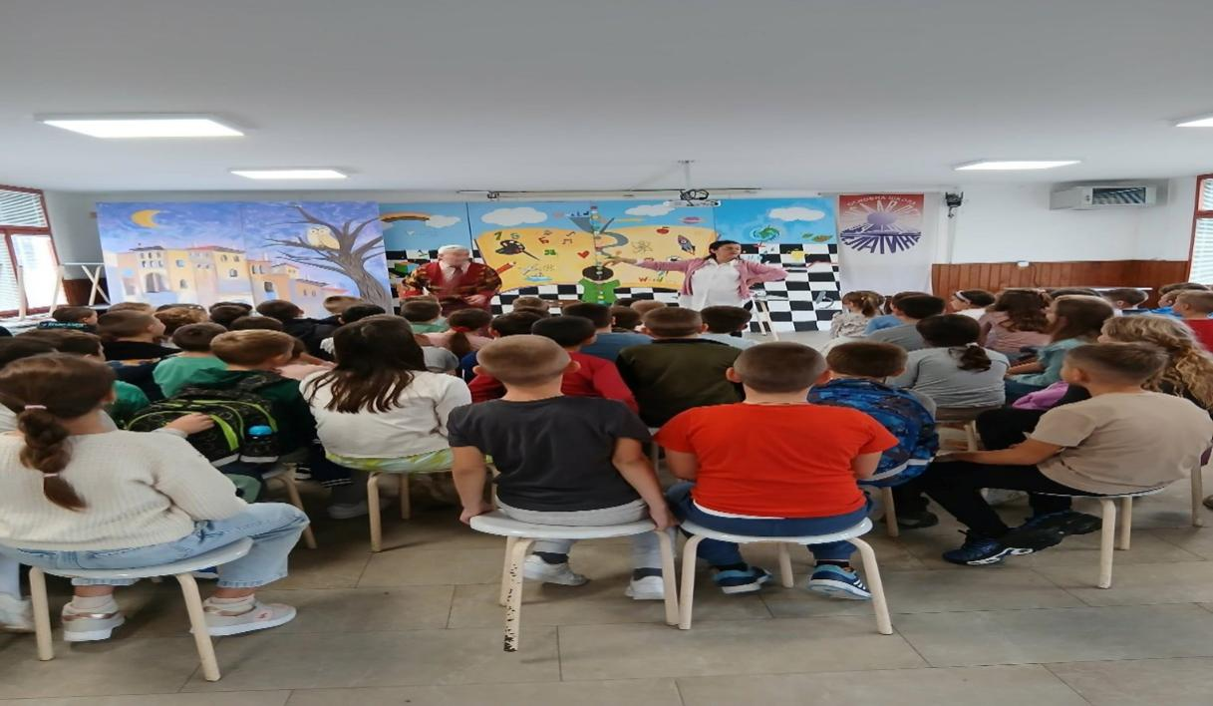
Светски дан хране( 16.октобар) и 17.октобар обележени су и у нашој школи. Ученици петог разреда организовали су „ Петачки вашар укуса“. Наиме, ученици су припремили мали пијац на коме су продавали производе припремљене у својим домовима. Посетили смо пијац и куповали воће, поврће, колаће, зимницу, итд.
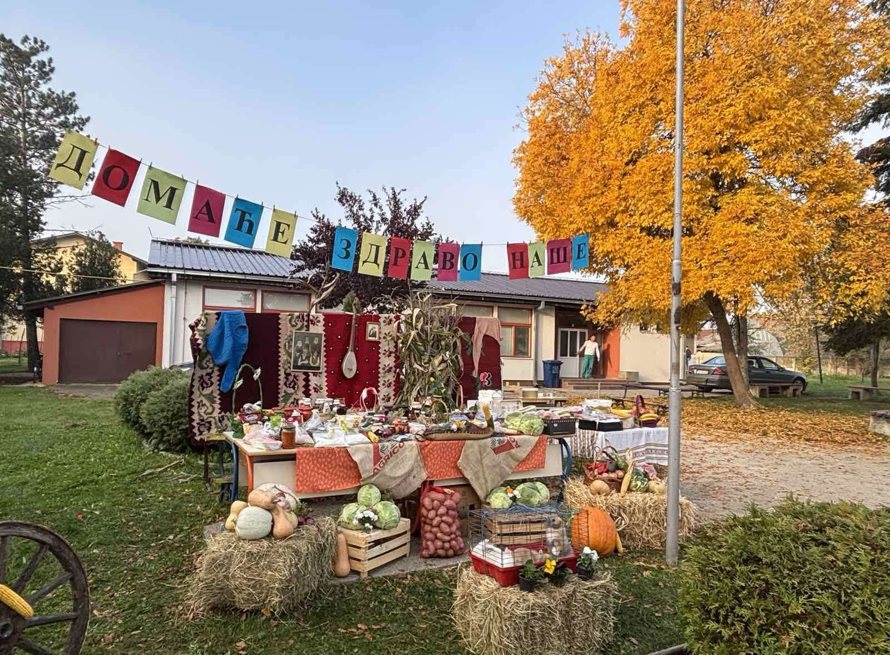
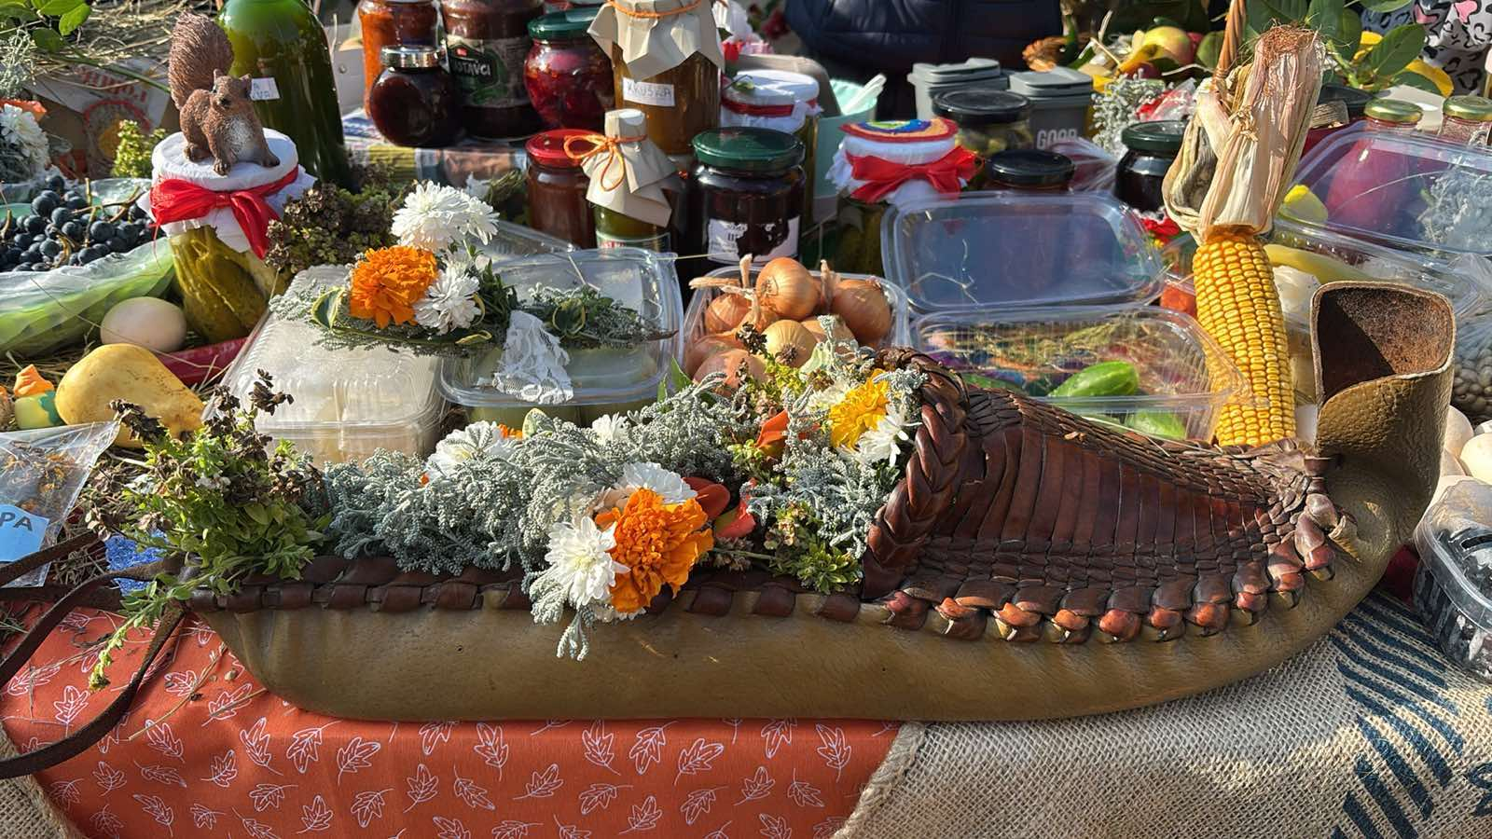

НОВЕМБАР
У новембру месецу, поред редовних активности усмерених на домаће задатке и утврђивање знања, наставили смо са радионицама у духу јесени.
Правили смо јесење дрвце од папира.
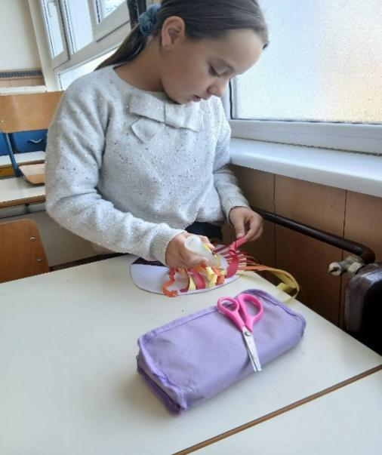

ДЕЦЕМБАР
Децембар месец је протекао у духу предстојећих празника и зимских чаролија. Тим поводима смо правили зимски кутак, као и Новогодишње 3D честитке.
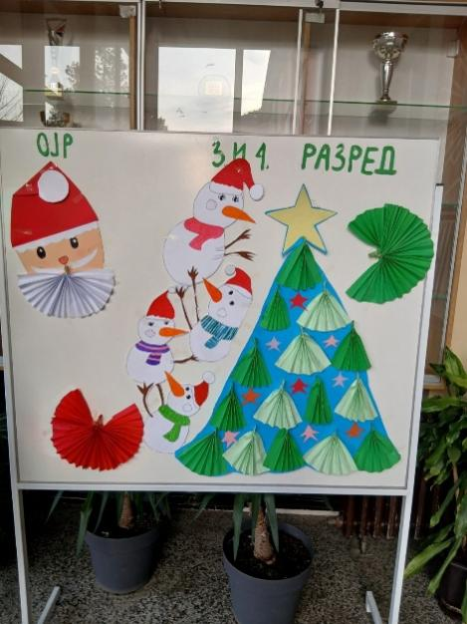
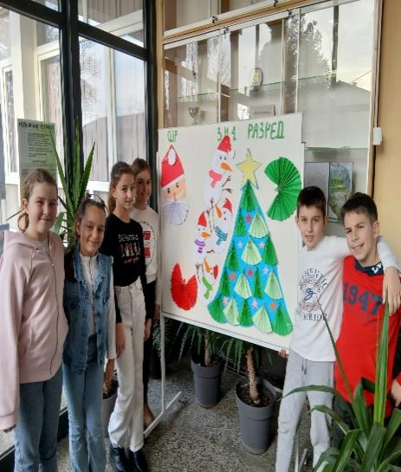
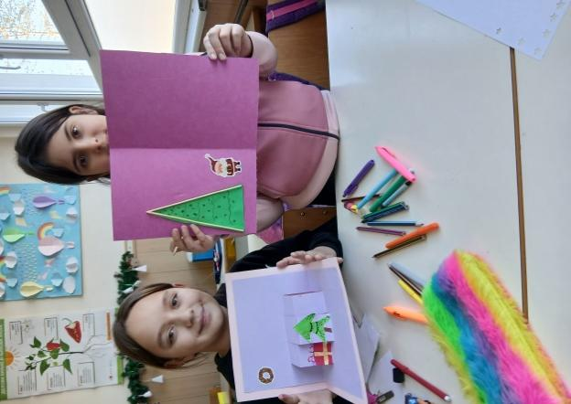
ЈАНУАР И ФЕБРУАР
Повратак у школу, после распуста, протекао је у духу Светосавља. Читали смо и анализирали легенде о нашем просветитељу Светом Сави, играли друштвене игре, пратили интерактивне квизове.
МАРТ
Март месец, поред редовних активности, подсетио нас је на наше најдраже женске особе- мајке и баке којима смо улепшали празник 8.март. Тим поводом, правили смо им честитке којима су биле одушевљене.
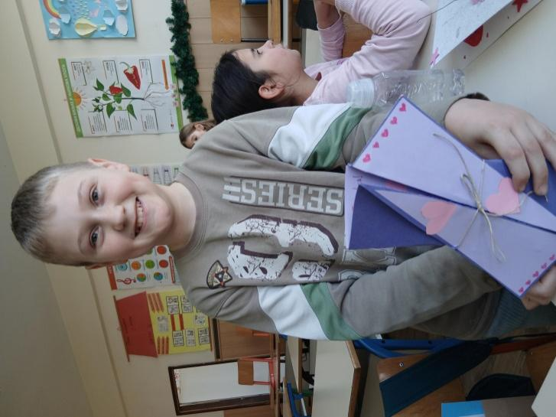
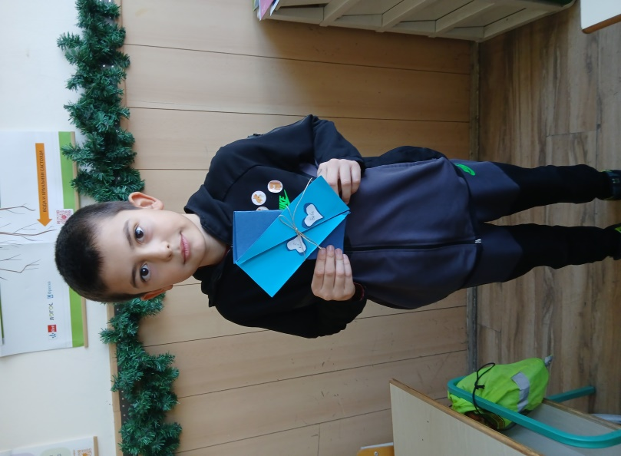
АПРИЛ
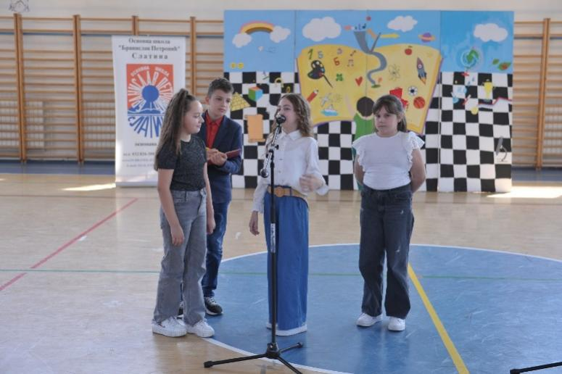
Како нам се приближила прослава Дана школе, решили смо да припремимо рецитацију песме Миодрага Јакшића,, Како се постаје Ршум“(повод је гостовање Љубивоја Ршумовића). Наступ је био 7.априла. Ученици су били задовољни својим учешћем и начином представљања.
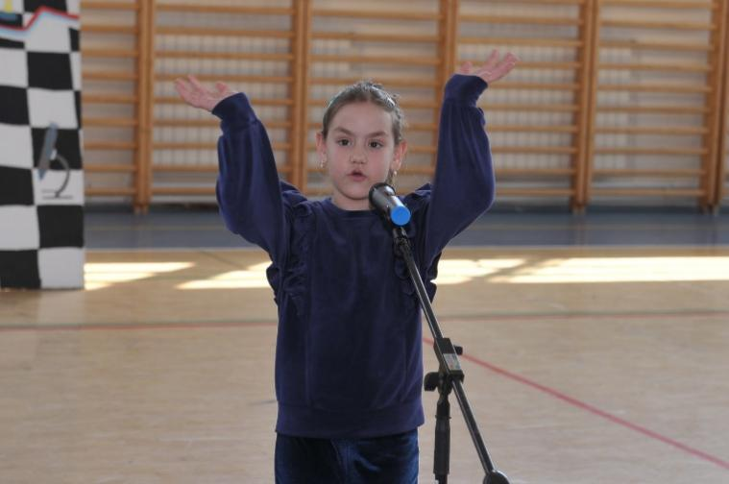

МАЈ
У месецу мају, поред мноштва слободних активности, као и свакодневних, обавезних активности, имали смо и једну спонтану активност. Наиме, током игара у школском дворишту, уочили смо један занимљив инсект- јеленску бубу( мужјака). Нисмо хтели да занемаримо њену појаву, баш због њеног значаја. Научили смо да се ради о заштићеној врсти, сазнали доста тога о њеном начину живота и исхрани, а деца су пожелела да јој направе склониште.
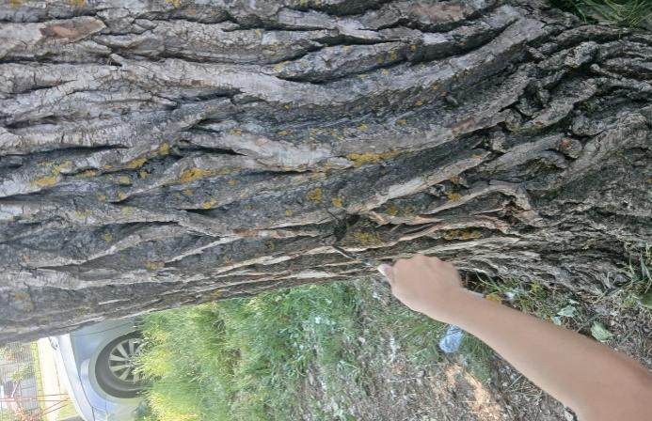
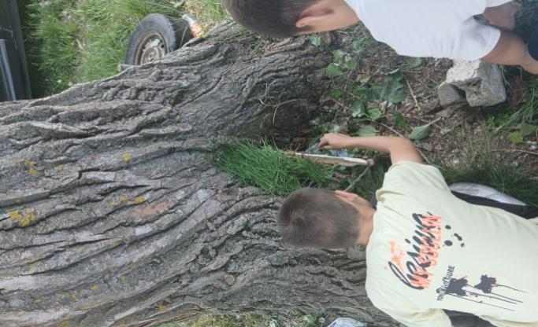
У оквиру недеље сећања и заједништва( 4- 8.маја), заједно смо отпутовали на излет у Свилајнац и Јагодину. Ученици 3. и 4. разреда су имали прилику да посете Природњачки музеј, ЗОО-врт и Музеј воштаних фигура.
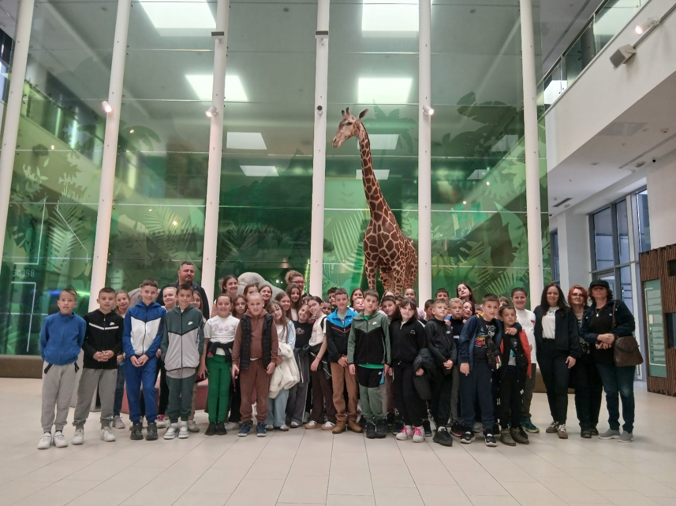

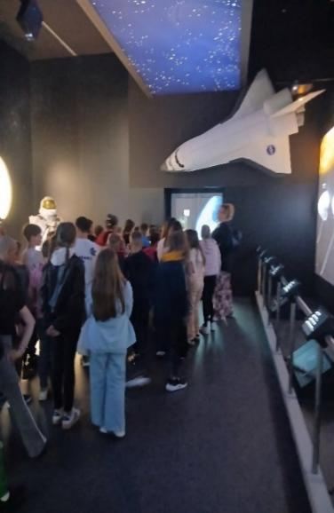
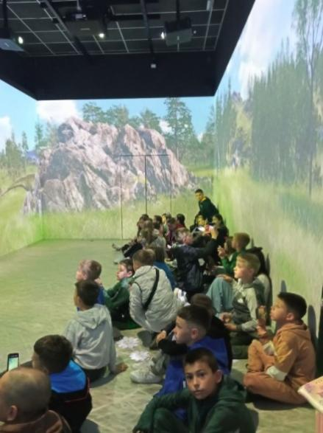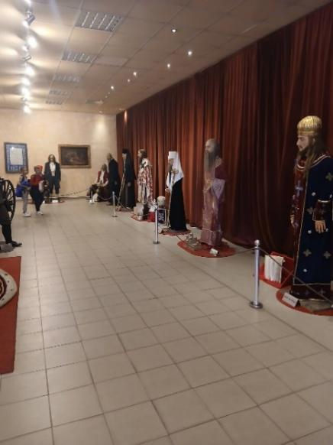
ЈУН
У јуну месецу, на крају школске године, показали смо колико смо хумани. Последњег школског дана решили смо да учествујемо у школској акцији за помоћ оболелим родитељима два ђака наше школе. Ученици су заједно са родитељима припремили колаче које смо продавали како би сва прикупљена средства наменили тој сврси.

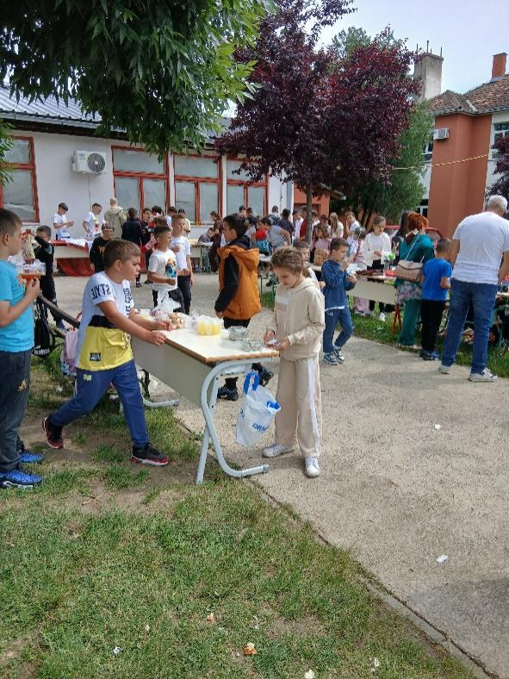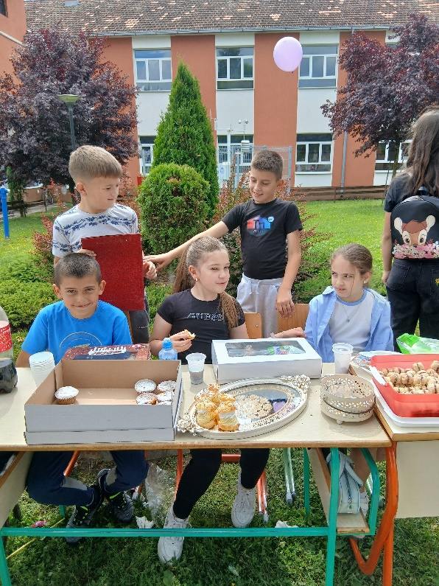
Процена ефикасности( евалуација) активности:
Овај вид активности омогућује ученицима да квалитетно проводе време у школи, завршавајући све школске обавезе.
Код већине ученика запажени су бољи резултати рада, а све то захваљујући редовној подршци у оквиру ових активности.
Како је већином обухваћена група ученика са слабијим постигнућима, примећено је да су уз помоћ активности превазиђене одређене препреке у учењу и да су постизали бољи школски успех.
У сарадњи са учитељем, на квалитетан начин реализоване су слободне активности које су омогућивале укључивање ученика два различита узраста. Тиме смо утицали на позитиван и квалитетан однос старији-млађи ученик, на мање сукоба, способности да саслушамо друге и уважимо другачије мишљење.
Омогућили смо много дружења, сарадање, осећаја припадности групи. Подстицали смо и осећај за хуманост, утицали на развој емпатије.
Овај вид активности је олакшао родитељима са села образовни рад са својом децом.

Јелена Орашанин, професор разредне наставе

13.2.НАРАТИВНИ ИЗВЕШТАЈО РЕАЛИЗАЦИЈИ АКТИВНОСТИ „МЛАДИ ПРЕДУЗЕТНИЦИ“ ОБОГАЋЕН ЈЕДНОСМЕНСКИ РАД ШКОЛСКА 2025/2026. ГОДИНА.
У оквиру Обогаћеног једносменског рада, у периоду од 1. септембра 2026.године до краја другог полугодишта реализована је активност „Млади предузетници“, намењена ученицима 5, 6. и 7. разреда основне школе „Бранислав Петровић“ у Слатини.Активност је реализована у оквиру рада Ученичке задруге „Младост 2022“.
Ученичка задруга „Младост 2022“ реализовала је током школске 2025/2026. године планиране активности у складу са Годишњим планом и програмом рада. Активности су реализоване континуирано, на недељном нивоу у школској радионици, а по потреби и у додатним терминима, у зависности од обима посла и припрема за школске и ваншколске манифестације.
У реализацији програма активно су учествовали Владан Шипетић, професир ТИО и Предраг Тешић, професор ликовне културе и ученици од петог до осмог разреда. Ученичка задруга је у дневнику евидентирала 15 активних задругара из различитих одељења, док је у појединим активностима током школске године учествовао знатно већи број ученика, укупно око 40, који су се смењивали у зависности од интересовања, потреба производног процеса и организације школских и ваншколских манифестација. Ученици су кроз практичан рад развијали предузетничке компетенције, креативност, радне навике, одговорност и способност тимског рада.
Током школске године ученици су осмишљавали, израђивали и пласирали различите производе ученичке задруге. Коришћењем ласерског секача, термо-преса и друге расположиве опреме израђиване су дидактичке играчке, декоративни предмети, беџеви, сувенири, штампане мајице и шоље са пригодним мотивима, као и други употребни предмети намењени потребама школе и шире друштвене заједнице. Посебан значај имала је израда производа по наруџбини за потребе наше школе, као и више основних школа са подручја града Чачка, чиме су ученици стицали искуства у планирању производње, припреми дизајна, изради и пласману готових производа.
Значајне активности реализоване су кроз учешће ученичке задруге на бројним школским и градским манифестацијама. Организована је продајна изложба поводом новогодишњих празника у школи, постављен је изложбено-продајни штанд приликом обележавања Дана школе и гостовања песника Љубивоја Ршумовића, а ученичка задруга је учествовала и на Градским спортским играма одржаним на Атлетској стази у Чачку, где су представљени и пласирани производи настали у радионици задруге.
Посебан допринос ученичка задруга дала је реализацији хуманитарног базара одржаног 12. јуна 2026. године у школском дворишту, са циљем прикупљања средстава за лечење родитеља двоје ученика наше школе. Том приликом изложени су и продавани производи задруге: дидактичке играчке, штампане мајице и шоље, беџеви и декоративни предмети, а у припреми материјала и организацији активности учествовао је већи број ученика виших разреда. Овом активношћу ученици су показали висок степен солидарности, одговорности и спремности да својим радом помогну другима.
Током школске 2025/2026. године школа је поново успешно конкурисала за додатна средства намењена развоју ученичке задруге, захваљујући чему је набављен савремен 3D штампач. Иако у извештајном периоду није стављен у редовну употребу због предстојеће обуке наставника и ученика, планирано је његово укључивање у рад ученичке задруге током наредне школске године, чиме ће бити проширене могућности за израду нових производа и даље унапређење практичног и предузетничког рада ученика.
Реализацијом планираних активности остварени су постављени васпитно-образовни циљеви. Ученици су стекли практична знања и вештине у области производње, дизајна и пласмана производа, развијали предузетнички дух, осећај солидарности и припадности школској заједници, потврђујући значај ученичке задруге као важног сегмента васпитно-образовног рада школе и њене повезаности са локалном заједницом.
Прилог : ФОТОГРАФИЈЕ АКТИВНОСТИ
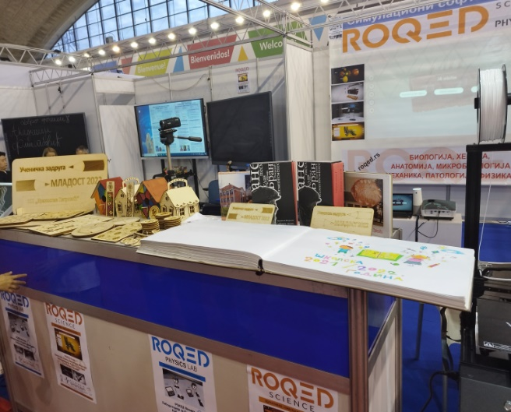
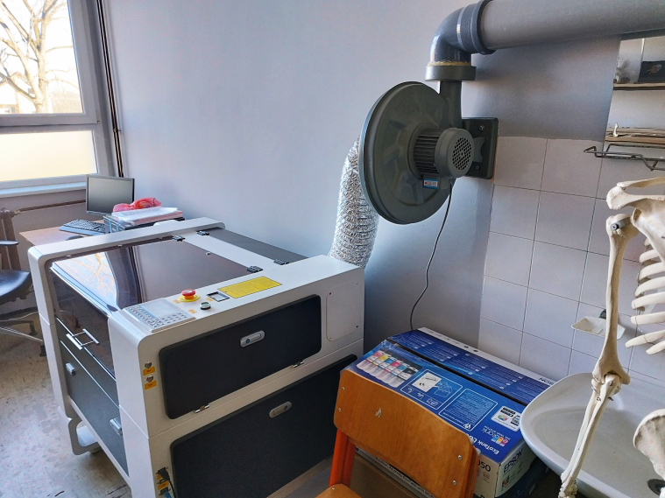

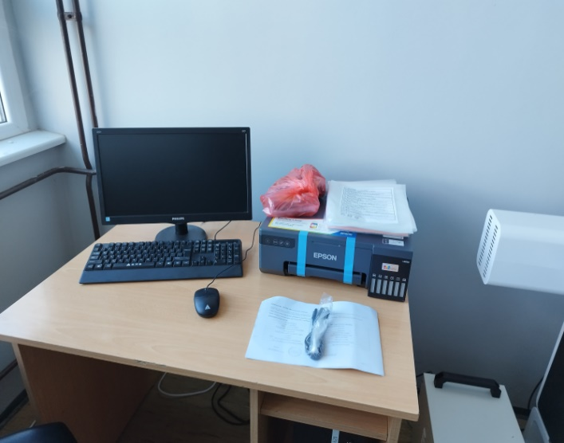
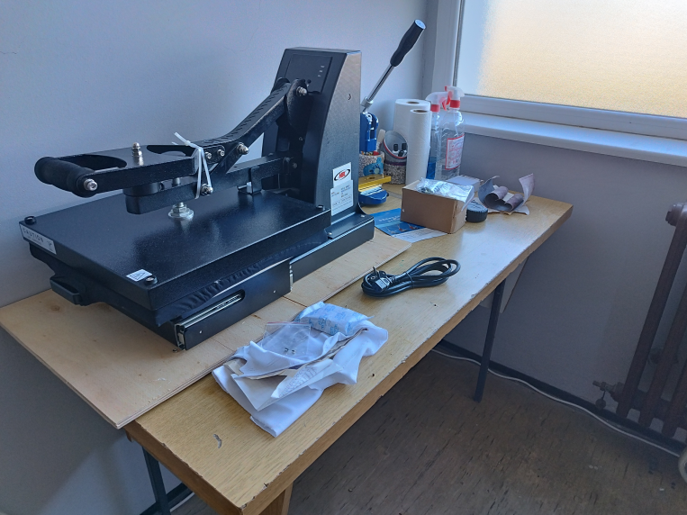
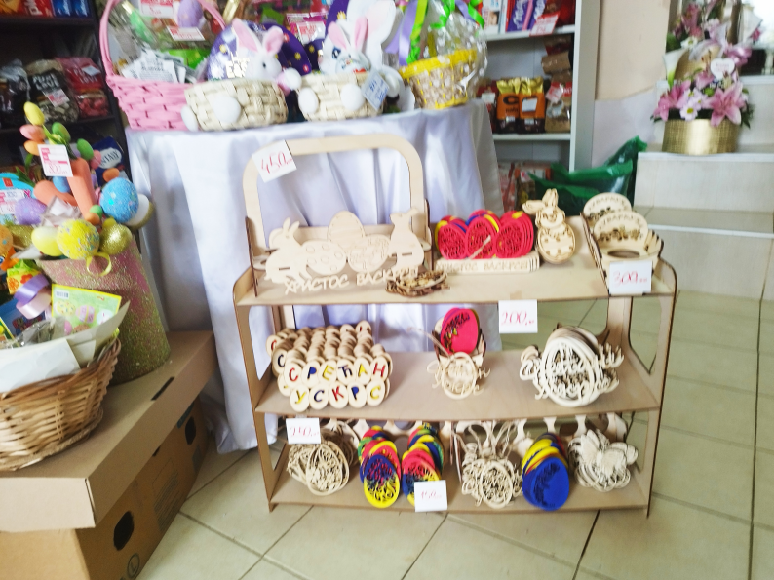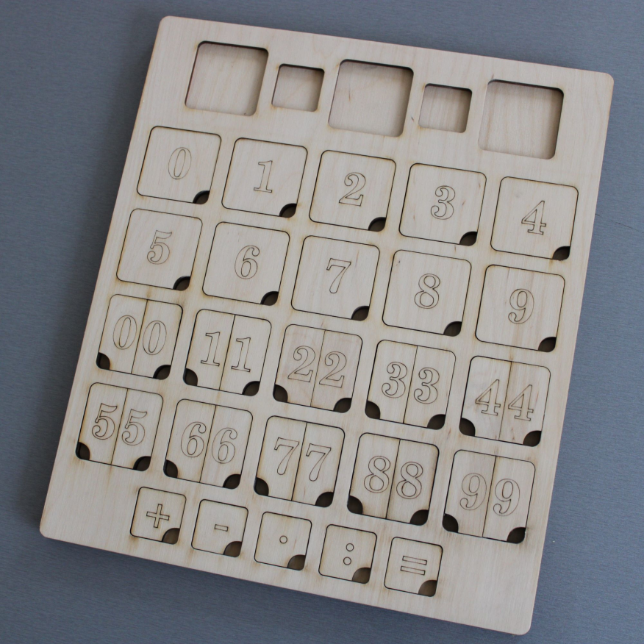
Реализатор активности:
Предраг Тешић, професор ликовне културе

13.3. ОБОГАЋЕН ЈЕДНОСМЕНСКИ РАД ЗА УЧЕНИКЕ ОД 5. ДО 7.РАЗРЕДА „МЛАДИ ДИГИТАЛНИ УРЕДНИЦИ“
У оквиру Обогаћеног једносменског рада, у периоду од 23. фебруара до краја другог полугодишта реализована је активност „Млади дигитални уредници“, намењена ученицима 5, 6. и 7. разреда основне школе „Бранислав Петровић“ у Слатини.
Основни циљ активности био је развој дигиталне писмености, комуникацијских вештина, медијске културе и критичког мишљења ученика кроз рад у школској дигиталној редакцији. Посебан акценат стављен је на развој способности прикупљања, обраде и представљања информација, као и на тимски рад и одговорност приликом креирања медијских садржаја.
Активност је реализована два пута недељно током тринаест недеља, а групу је чинило 15 ученика и то:

Лена Петровић 5/1
Сара Рисимовић 5/1
Лука Плазинић 5/1
Сара Богићевић 5/2
Софија Танасијевић 5/2
Павле Тутуновић 6/2
Василије Јеличић 7/1
Емилија Милетић 7/1
Бојана Сокић 7/1
Нина Дидановић 7/2
Милица Плазинић 7/2
Лена Цветковић 7/2
Виктор Богићевић 7/2
Вељко Ђурашевић 7/2
Александар Борисављевић 7/2

13.4. НАРАТИВНИ ПРИКАЗ АКТИВНОСТИ ПО ПЕРИОДИМА
ФЕБРУАР / МАРТ
Рад секције започет је упознавањем ученика са циљевима и начином рада дигиталне редакције. Ученици су упознати са основним појмовима из области новинарства и медијске писмености, као и са улогама које постоје у редакцији (новинари, уредници, фотографи и техничка подршка).
Током овог периода реализоване су активности усмерене на стицање основних знања потребних за каснији практичан рад. Ученици су учили шта је вест, како се разликују информације од личних мишљења, како изгледа структура добре вести и на који начин се информације организују тако да најважнији подаци буду представљени на почетку текста.
Посебна пажња посвећена је одговорности приликом објављивања садржаја. Ученици су разговарали о тачности информација, провери извора, култури изражавања и примереном понашању у дигиталном окружењу. Обрађене су и теме које се односе на избор и објављивање фотографија, заштиту приватности и основна ауторска права.
Кроз бројне примере и практичне вежбе ученици су развијали критички однос према медијским садржајима и стицали основна знања из области дигиталне и медијске писмености.
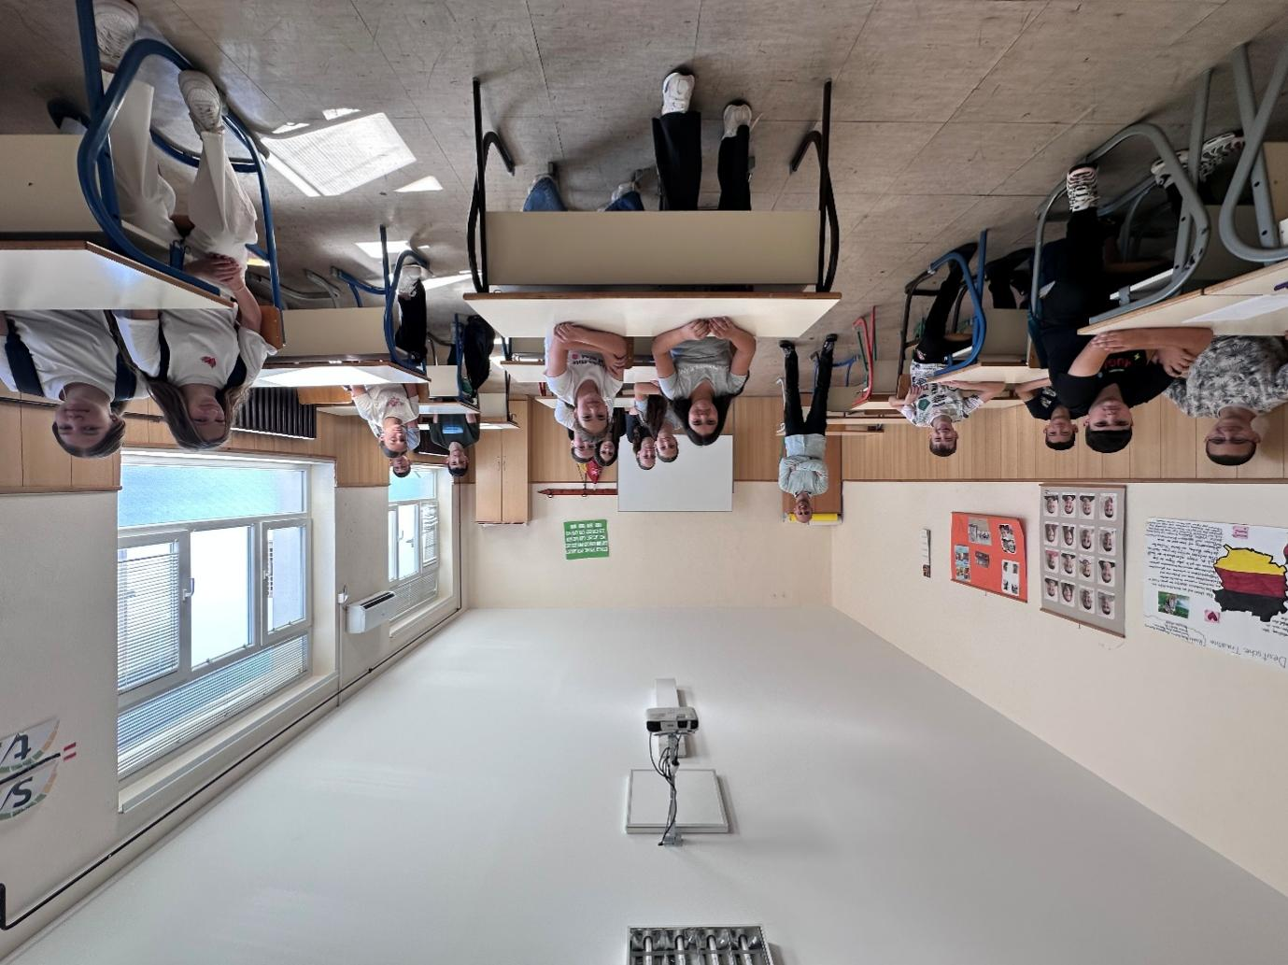
АПРИЛ
Након усвајања основних знања, ученици су прешли на практичан рад. Посебан део активности био је посвећен интервјуу као новинарској форми. Ученици су учили како се формулишу питања, која је разлика између отворених и затворених питања и како се припрема разговор са саговорником.
У циљу стицања практичног искуства, ученици су најпре интервјуисали једни друге, а затим су на часове секције позивани и други ученици који су имали улогу саговорника. На тај начин чланови секције су увежбавали постављање питања, активно слушање и бележење одговора.
Поред интервјуа, ученици су радили на писању пробних вести, анализирали сопствене текстове и предлагали начине за њихово унапређивање. Посебна пажња посвећена је тимском раду, сарадњи и међусобној подршци приликом израде текстова.
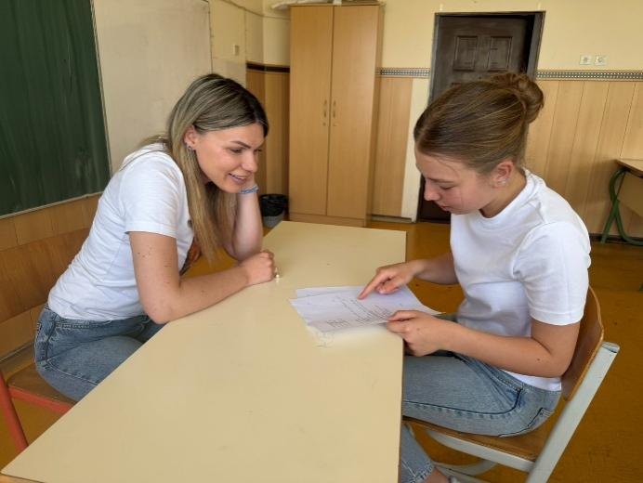
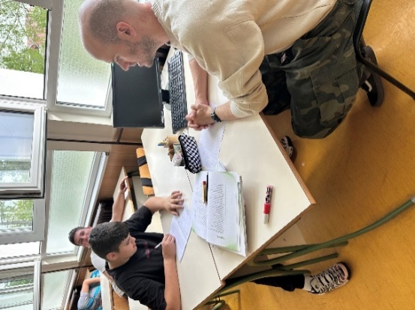

Ученици интервјуишу наставнике
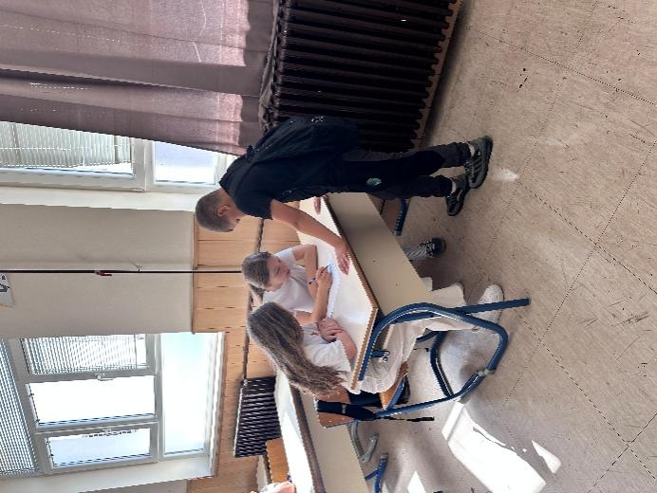
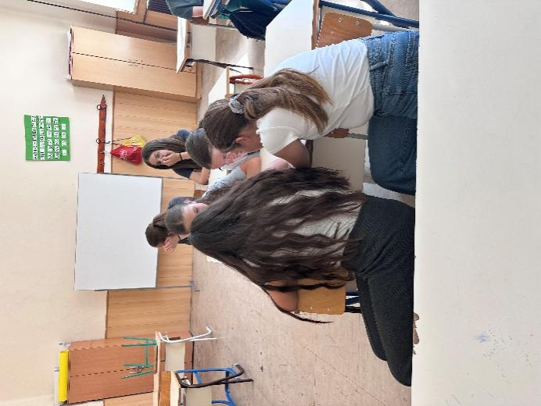
Вежба тимског рада и припрема за интервју

МАЈ / ЈУН
Завршни део рада секције био је посвећен припреми школског часописа „Жуборење“ као коначног производа рада ученика. Ово је прва година постојања секције, а истовремено и прва година у којој је као један од циљева постављена припрема садржаја за школски часопис.
Ученици су активно учествовали у осмишљавању концепта часописа и предлагању рубрика. Кроз заједничке дискусије и анализу различитих идеја одабрани су садржаји који ће бити део завршног издања.

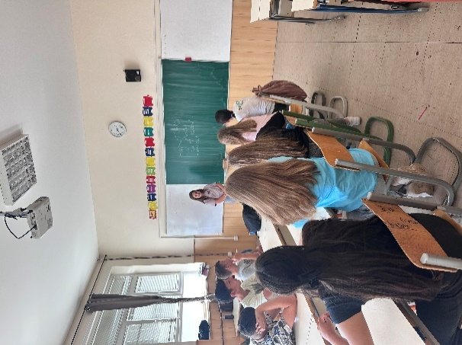
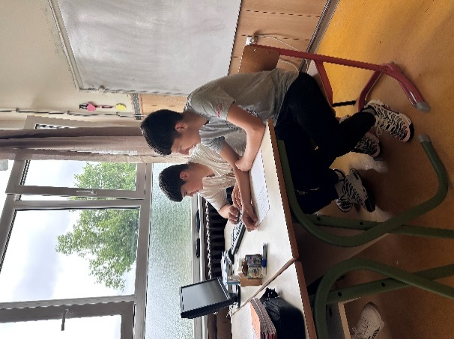
Уређивање садржаја и рад на рачунару Уреднички састанак, избор насловне стране

Међу реализованим активностима издвајају се:
- Рубрика „Ову годину ћу памтити по...“, заснована на анонимној анкети ученика;
- Тематски прилог „2026. кроз трендове“, у оквиру кога су ученици анализирали појаве и трендове који су обележили годину;
- Припрема заједничког интервјуа са учитељима и наставницима кроз сет од десет јединствених питања, са циљем да се издвоје најзанимљивији и најинспиративнији одговори;
- Прикупљање и обрада података о ученицима који су остварили запажене резултате на такмичењима;
- Осмишљавање и израда осмосмерке као забавног дела часописа;
- Писање ученичких осврта и извештаја са екскурзије, уз избор фотографија које прате текстове;
- Планирање насловне стране часописа.

Током овог периода ученици су имали прилику да самостално предлажу теме, дискутују о њиховом значају, уређују текстове и доносе заједничке одлуке о коначном изгледу садржаја.ПРОЦЕНА ЕФИКАСНОСТИ (ЕВАЛУАЦИЈА)

На основу праћења рада ученика током реализације активности може се закључити да су постављени циљеви у великој мери остварени.
Ученици су показали висок степен заинтересованости за рад секције, нарочито у областима интервјуисања, писања текстова и осмишљавања садржаја за школски часопис. Уочен је напредак у начину писменог изражавања, организацији текста, сарадњи у групи и одговорном приступу раду.
Посебно значајан резултат представља чињеница да су ученици од почетне фазе упознавања са основама новинарског рада дошли до активног учешћа у креирању садржаја за школски часопис, који представља видљив и трајан производ њиховог рада. Истовремено, током прве године рада секције постављен је темељ за развој школске дигиталне редакције и успостављен модел рада који може бити основ за даљи развој ученичког новинарства и медијске писмености у школи.
Као простор за даље унапређивање препозната је потреба за већим бројем практичних активности на терену, већим укључивањем ученика у праћење школских догађаја током године, као и већим коришћењем дигиталних алата за обраду текста, фотографија и мултимедијалних садржаја, те редовнијим објављивањем ученичких прилога на школском сајту.
ПРЕДЛОЗИ ЗА НАРЕДНУ ШКОЛСКУ ГОДИНУ
- Наставити са радом секције и даље развијати школску дигиталну редакцију;
- Омогућити редовније праћење и извештавање са школских активности;
- Увести више практичних активности из области фотографије, видео-садржаја и дигиталног новинарства;
- Формирати ученички тим задужен за редовно ажурирање школског сајта;
- Наставити рад на школском часопису и проширити број рубрика које осмишљавају сами ученици.

Дејан Златић

Напомена:
-Годишњи и оперативни планови наставника и стручних сарадника се налазе у посебној апликацији у школи.
-ИОП документција се налази у Досијеима ученика у школи

Директор школе Лазар Чикириз

